01 AGOSTO 2024
Esta mañana, nuestro alcalde Santiago Martínez, en coordinación con los monitores de la escuela de fútbol, realizan trabajos de entrenamiento con los jóvenes, en cancha de Mini Estadio San Dionisio
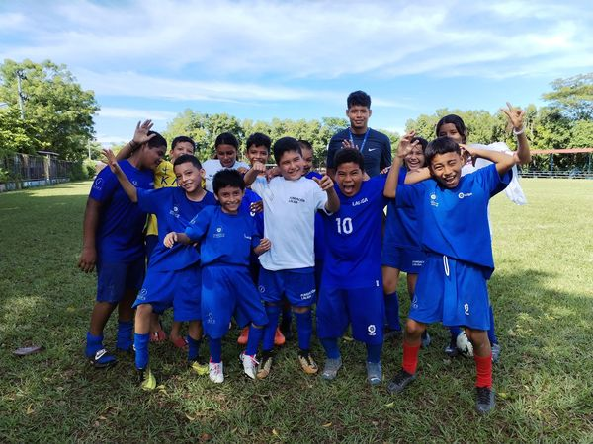
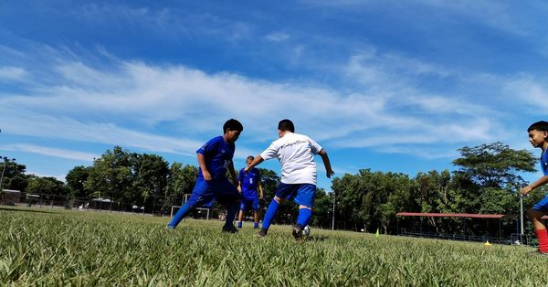
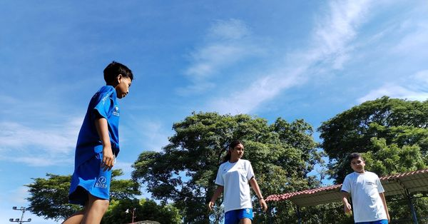

01 AGOSTO 2024
Personal de la Unidad de Saneamiento Ambiental en el Distrito de Jucuarán, bajo la administración de nuestro Alcalde Santiago Martínez, llevó a cabo las visitas domiciliares
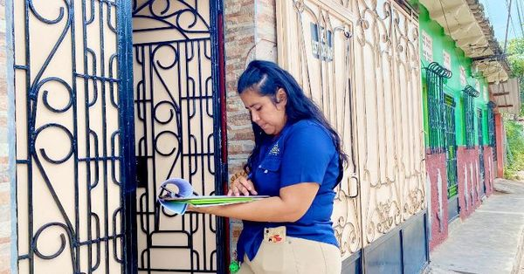
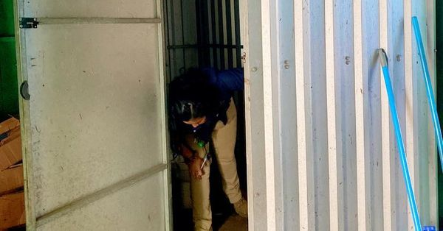

01 AGOSTO 2024
Este día, la Asociación de Desarrollo Comunal “Fuerza de Progreso” del Cantón El Talpetate ha sido formalmente juramentada
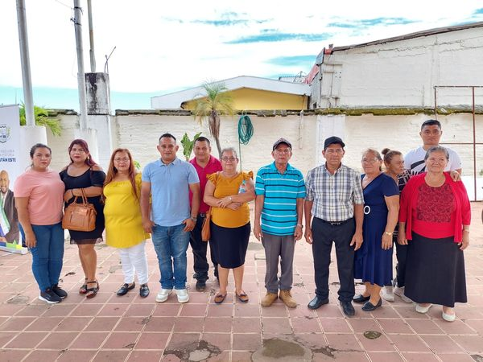
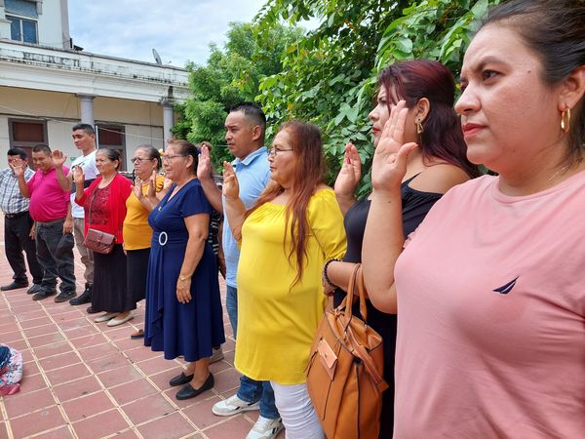

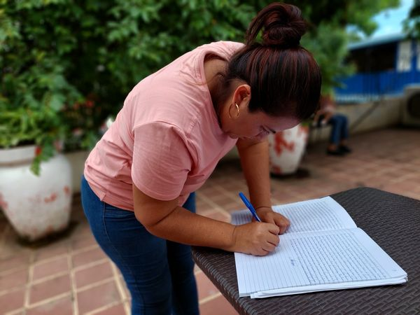
01 AGOSTO 2024
Mantener áreas despejadas en área urbana del Distrito San Dionisio, es prioritario gracias a la gestión de nuestro Alcalde Santiago Martinez,
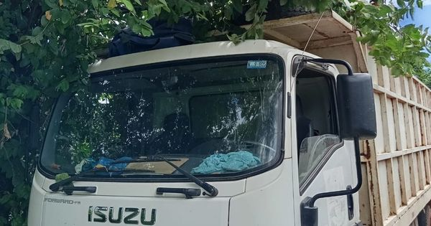
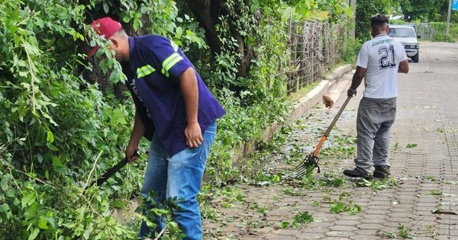
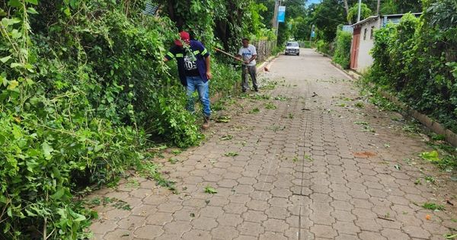

01 AGOSTO 2024
En nombre de nuestro Alcalde Santiago Martinez, queremos extender nuestro agradecimiento a nuestros amigos de Asociacion Batreños de Corazón,
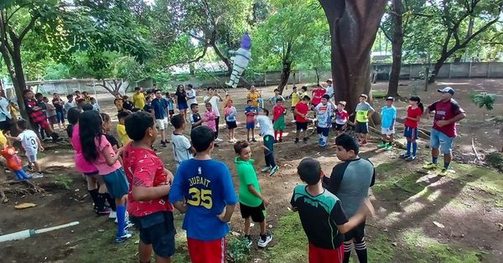
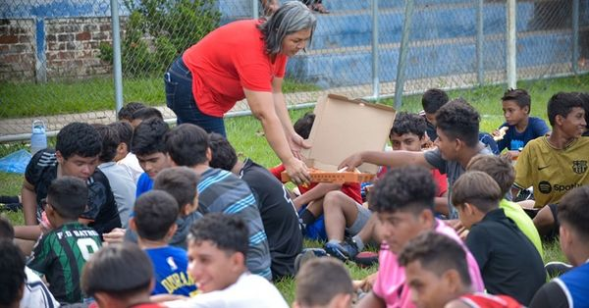
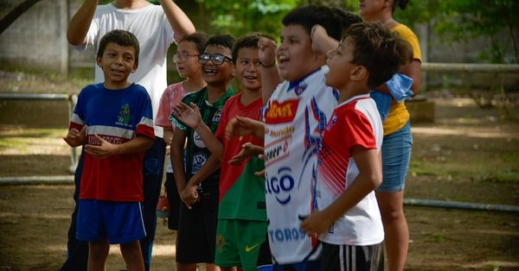

01 AGOSTO 2024
Con el fin de brindar espacios limpios y ordenados para la visita durante la época vacacional de agosto, personal de Cementerios, atendió al llamado del alcalde Santiago Martinez, limpiando el Cementerio Norte, para atender a todos los usuarios que desean visitar el campo santo.
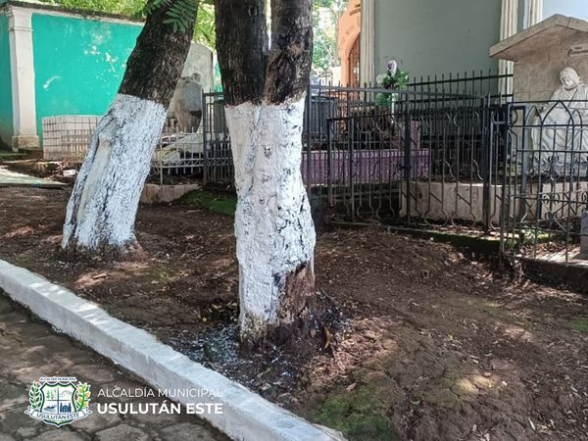
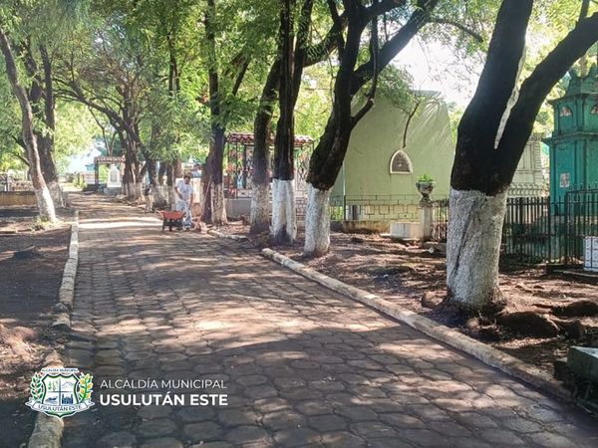
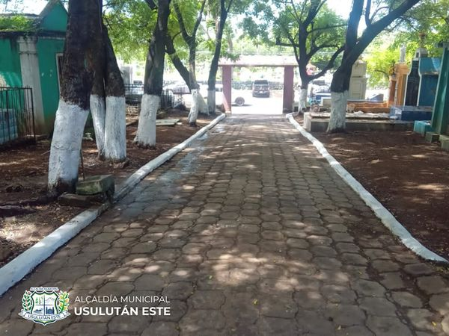

01 AGOSTO 2024
Este día seguimos con nuestra campaña de fumigación en el Distrito de Jucuarán, siguiendo las indicaciones de nuestro alcalde Santiago Martinez
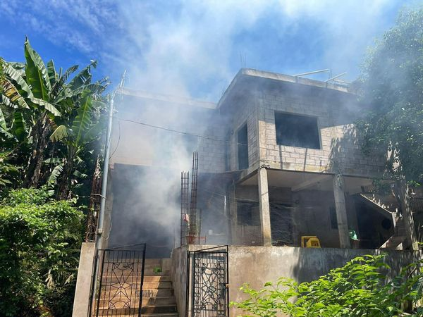
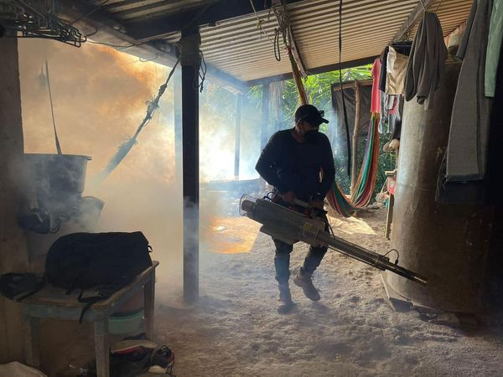
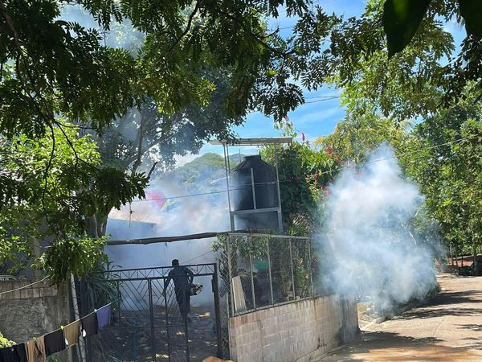

2 AGOSTO 2024
Hoy, siguiendo las instrucciones de nuestro Alcalde Santiago Martinez, el personal operativo, ha dado respuesta a la población en la reparación de calle del Barrio Candelaria del Distrito de Ozatlán,
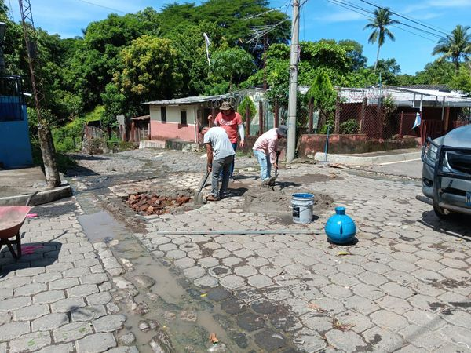
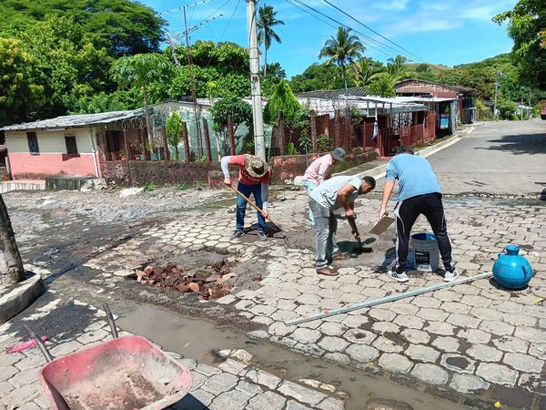
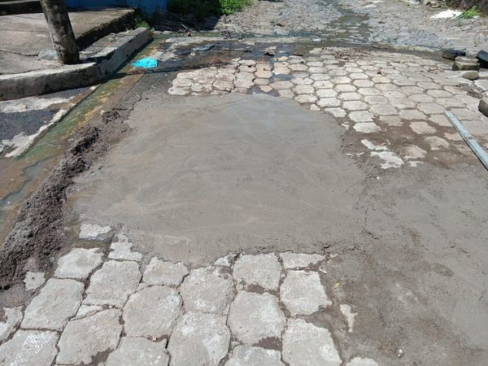

2 AGOSTO 2024
Como parte de su firme compromiso con la comunidad educativa, nuestro alcalde Santiago Martinez coordinó con el personal del Distrito de Ozatlán, para la entrega de refrigerios, diversión con inflables en el Centro Escolar Cantón La Breña.
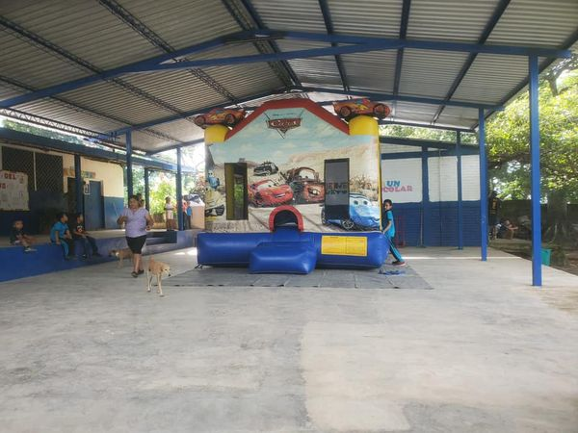
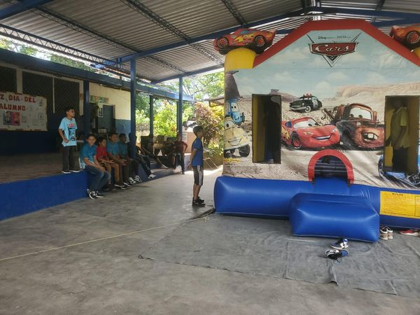
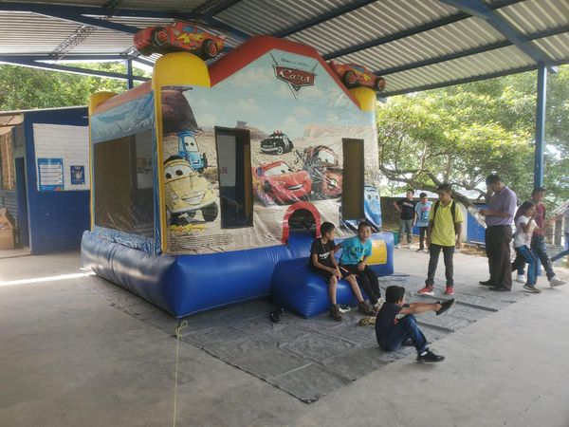
2 AGOSTO 2024
Continuamos dando seguimiento a las instrucciones del alcalde Santiago Martinez, trabajando con maquinaria pesada interviniendo las diferentes calles que se encuentran en deplorable estado.
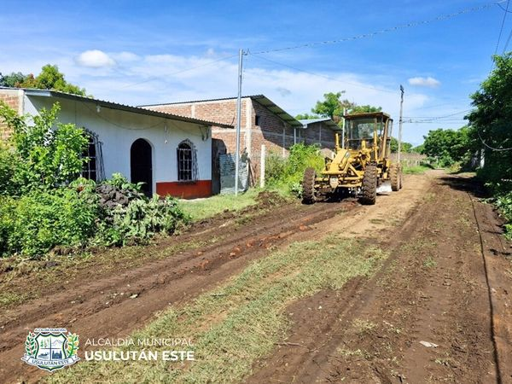
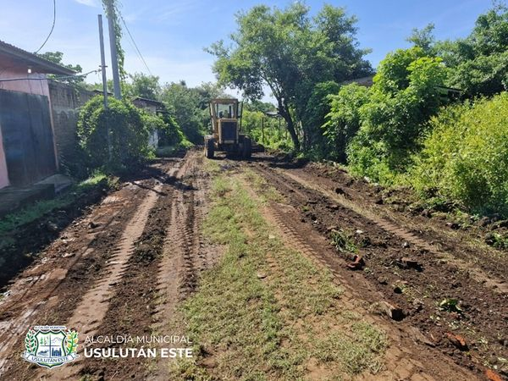
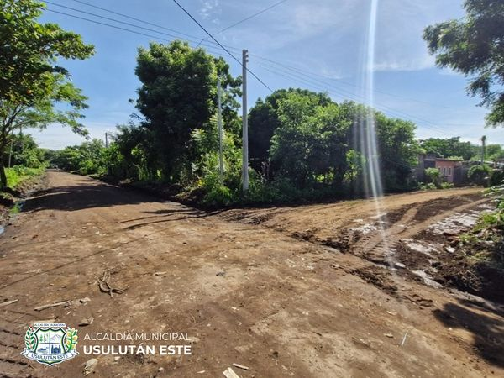
2 AGOSTO 2024
El equipo del Distrito de Ozatlán de aseo público, realizaron labores de mantenimiento y limpieza sobre el parque y casco urbano,
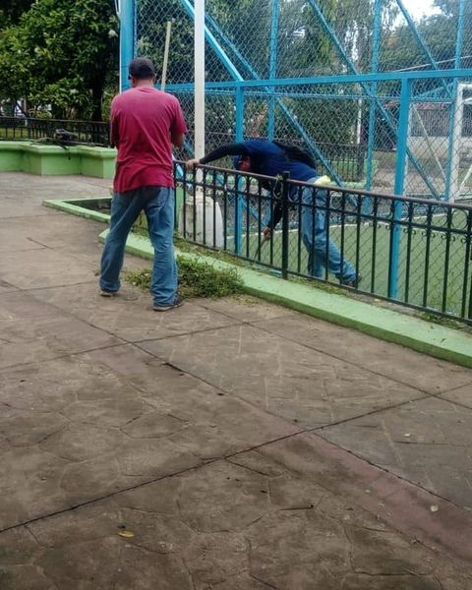
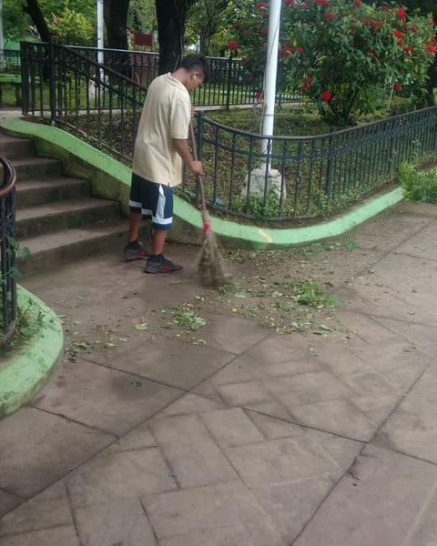
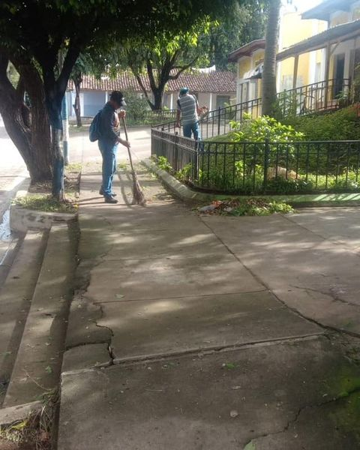

2 AGOSTO 2024
El personal de la Unidad Municipal de Medio Ambiente realizó la entrega de árboles a los habitantes, respondiendo a las solicitudes de aquellos interesados en contribuir a la reforestación de nuestro municipio
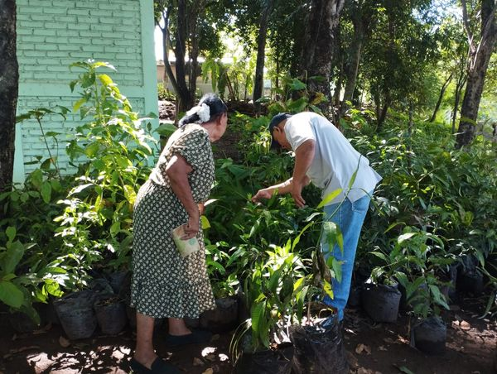
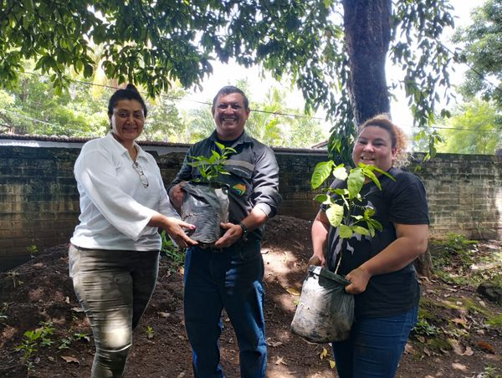
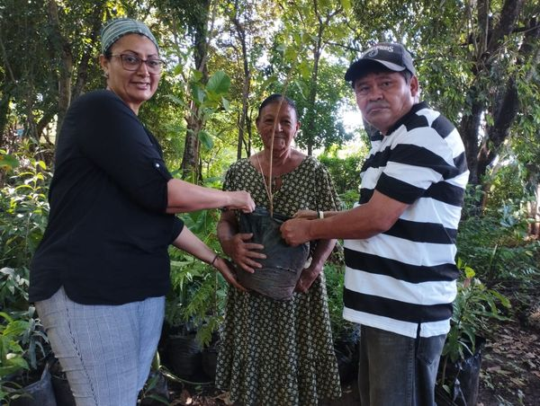
3 AGOSTO 2024
Ellas son las 12 hermosas reinas representantes de los comités de barrios, colonias y organizaciones del distrito Santa Elena, que formarán parte de los festejos patronales del Distrito Santa Elena este año 2024



3 AGOSTO 2024
Gracias a la gestión de nuestro Alcalde Santiago Martinez, se atendió el llamado de la Población ,solucionando el problema de cables de tendido eléctrico derribados , en Colonia Nueva Guadalupe en el Distrito de Ozatlán.
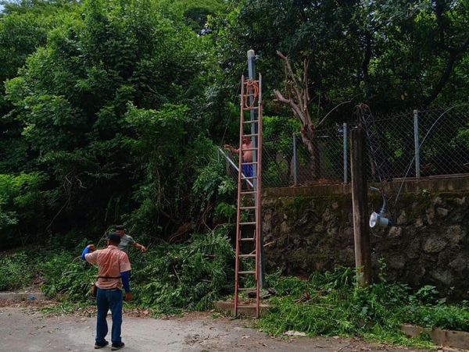
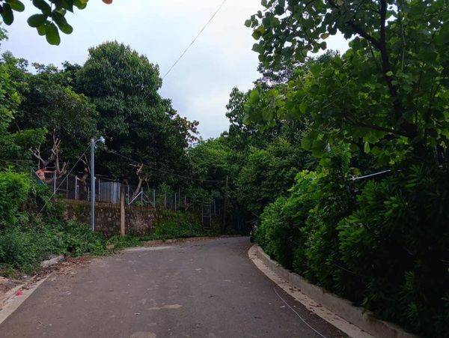
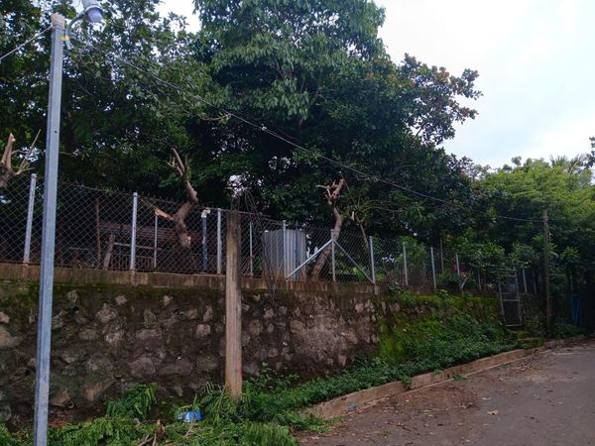
3 AGOSTO 2024
La comunidad de Caserío Agua Fría, Playa Punta Mango en el Distrito de Jucuarán de Usulután Este, celebra con orgullo la inauguración de la restauración de su Centro Escolar, materializando la visión del presidente Nayib Bukele
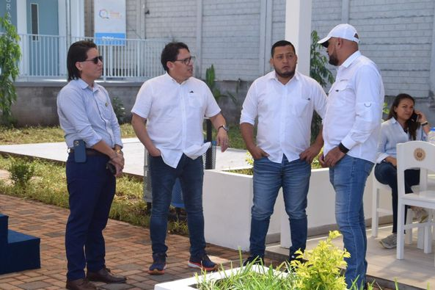
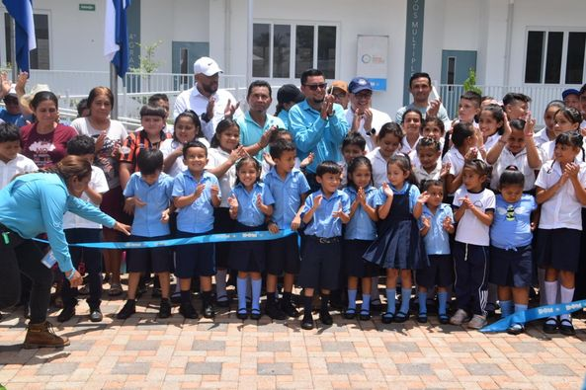
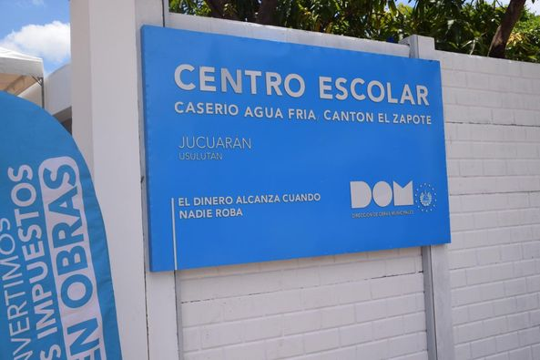
3 AGOSTO 2024
Las familias ya se divierten en las instalaciones del Balneario municipal de Río Molino, el cual se encuentra abierto al público en general para disfrutar en familia durante la época vacacional.
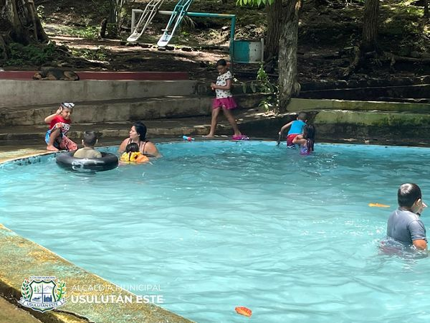
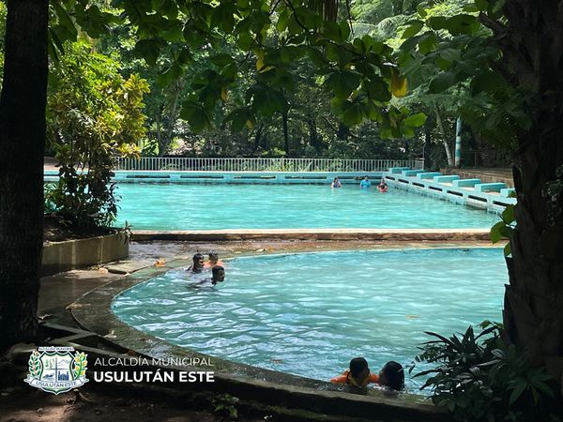
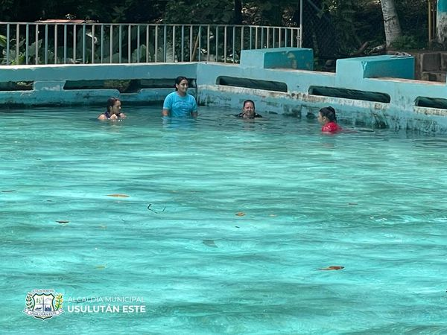
3 AGOSTO 2024
Desfile de reinas de los Comités del Distrito Santa Elena
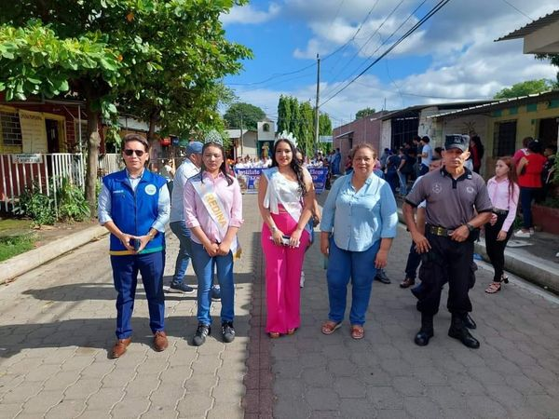
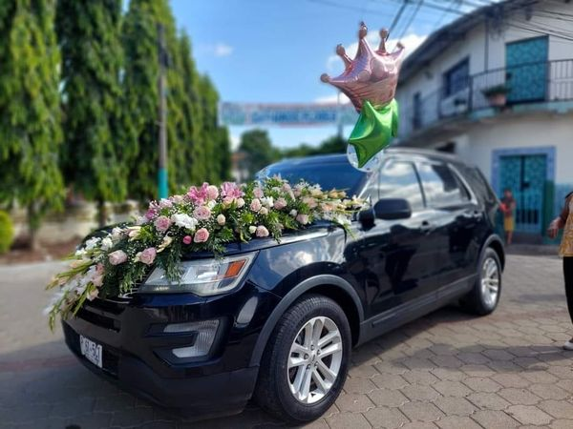
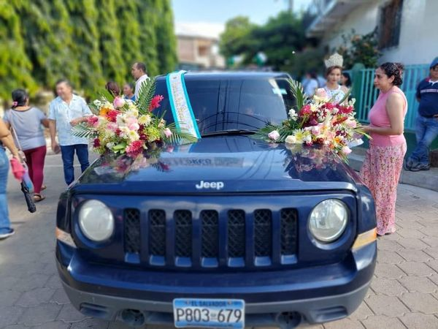
3 AGOSTO 2024
El colorido desfile de carrozas llenas de alegría y algarabía organizado por los diferentes Comités del Distrito fue disfrutado por cientos de familias elénicas.

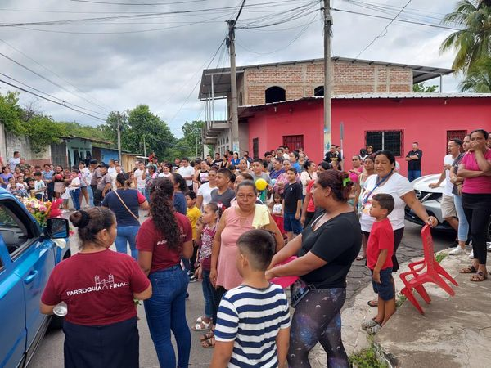
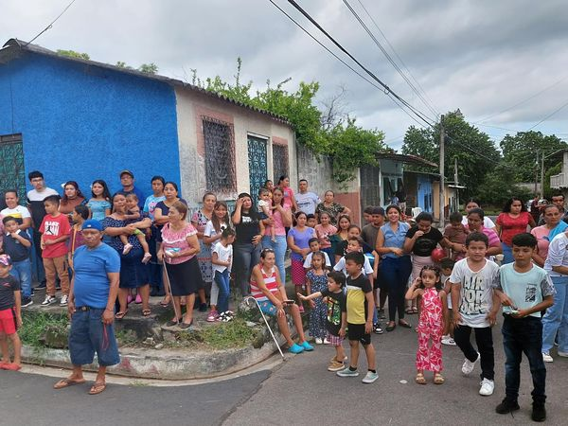
3 AGOSTO 2024
Una gran cantidad de emprendedores te esperan en #PaseoSantaElena listos para atenderles el Parque Monseñor Romero con diversos productos y antojitos.
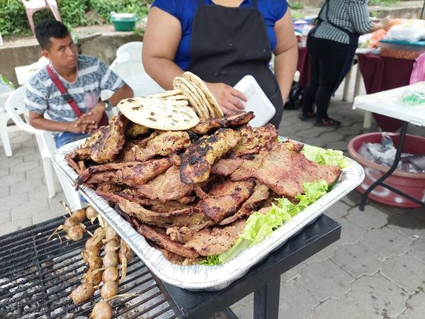
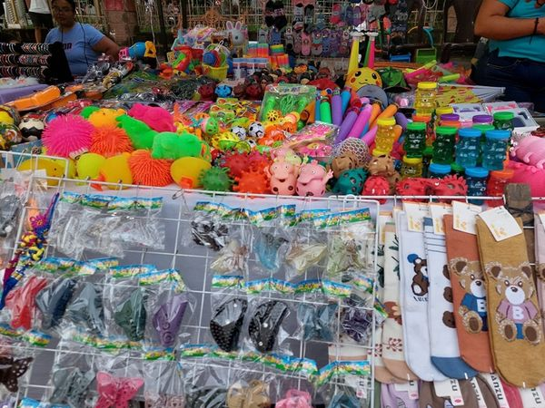
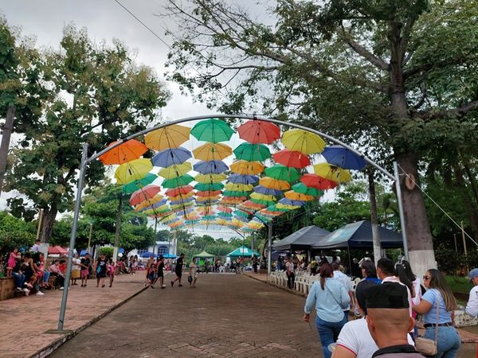
3 AGOSTO 2024
Paseo El Calvario te espera. Estaremos hasta las 10 pm.
Ven y apoyemos a nuestros Emprendedores
.
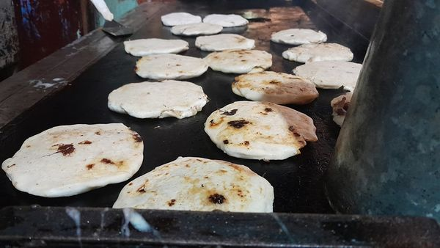
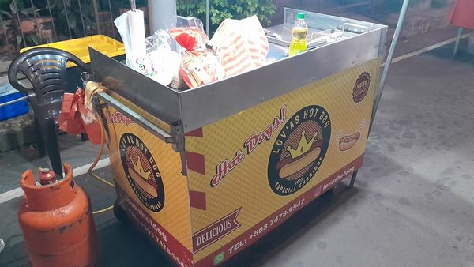
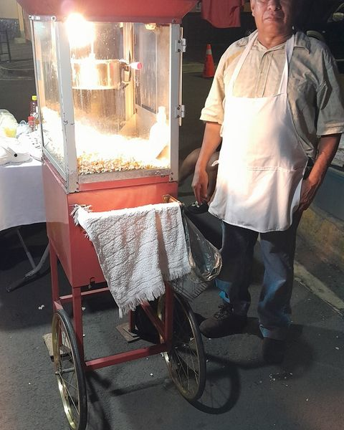
3 AGOSTO 2024
Esta tarde, durante la reinauguración del #PaseoSantaElena, las reinas y reyes representantes de los comités del Distrito Santa Elena, nos ofrecieron un derroche de alegría y carisma con su belleza.

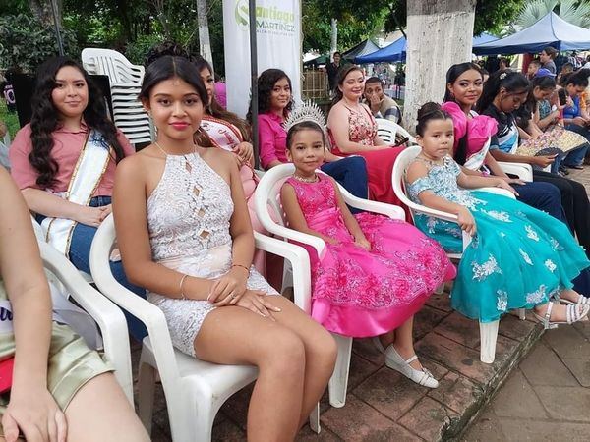
4 AGOSTO 2024
Siguiendo las instrucciones del alcalde Santiago Martinez de servir a la población en cualquier emergencia que se presente, elementos del CAM de Usulután,
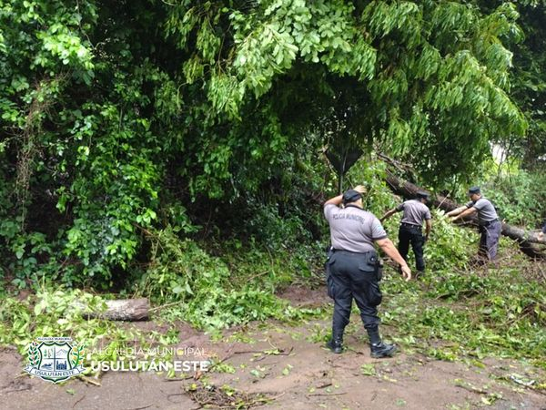
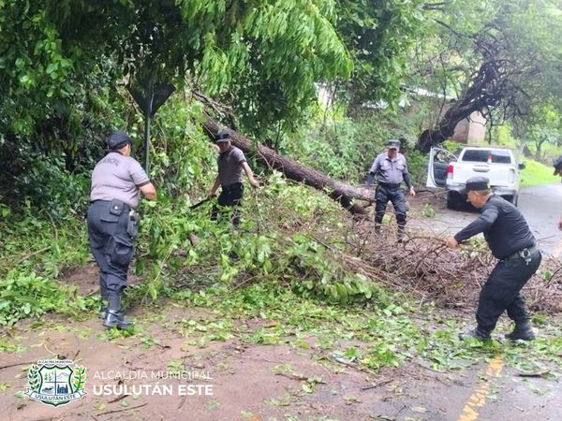
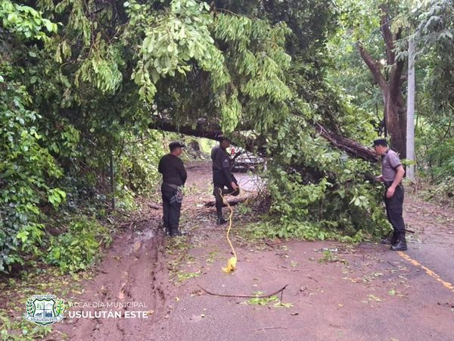
7 AGOSTO 2024
Estamos trabajando bajo la dirección del alcalde Santiago Martinez para mejorar la imagen del municipio. Equipos de trabajo de la Unidad de Servicios Ciudadanos, se encuentran realizando trabajos de chapoda de maleza, poda de árboles y retiro de basura que durante mucho tiempo se había acumulado en los arriates de la 3era Calle Poniente en el Distrito de Usulután.
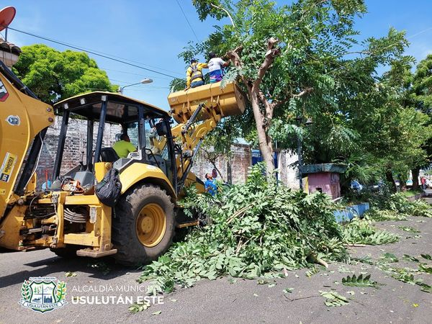
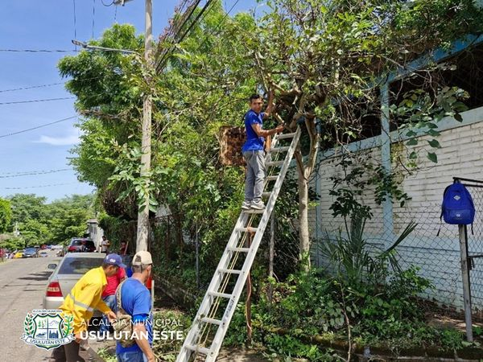
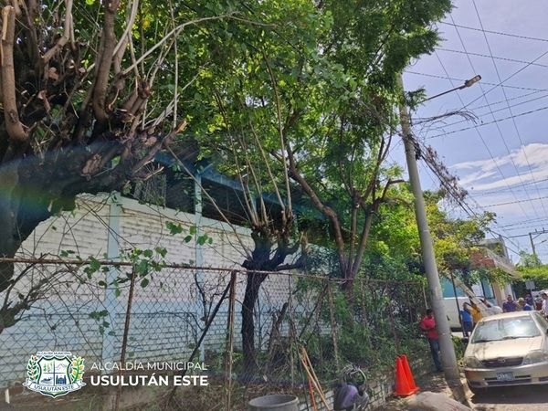
7 AGOSTO 2024
Gran carnaval de cierre en Colonia la constancia #2 con Discomóvil Juliana, Discomóvil El Salvador gracias a nuestro alcalde Santiago Martinez y el Comité de Festejos Usulután este.
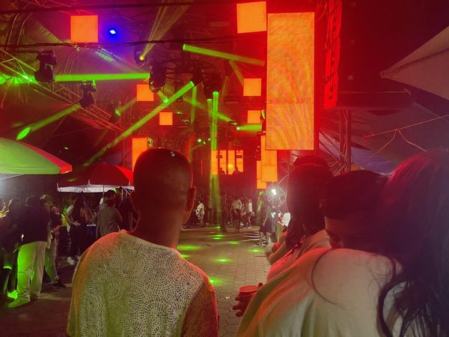
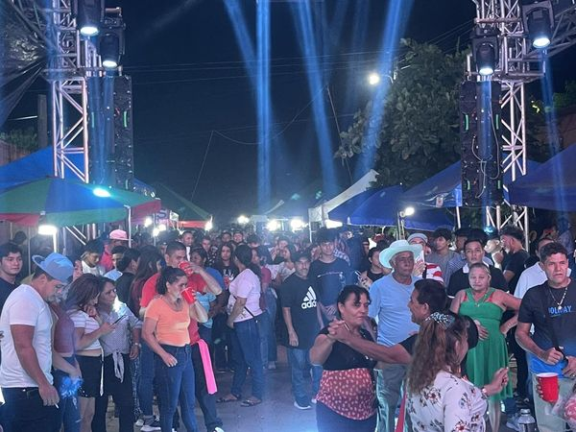
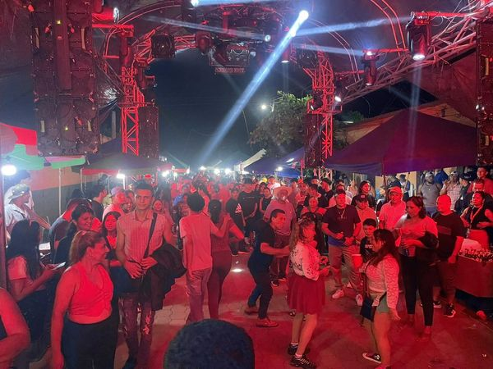
7 AGOSTO 2024
Recientemente nuestro equipo de repuesta a emergencias del Distrito de Concepción Batres, atendió la caída de unas ramas sobre la Carretera del Litoral a la altura de nuestra zona urbana,
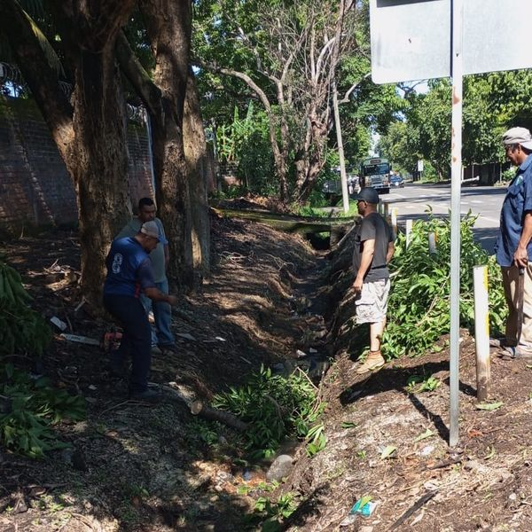
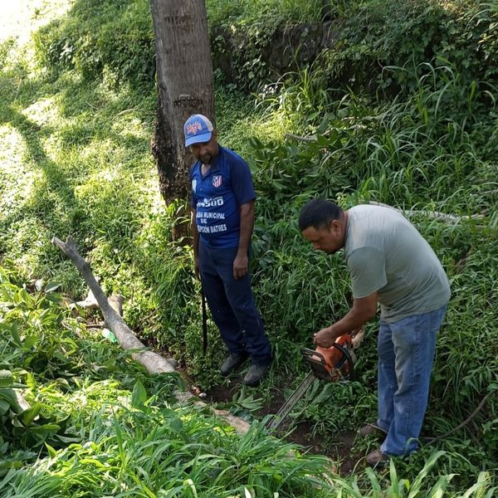
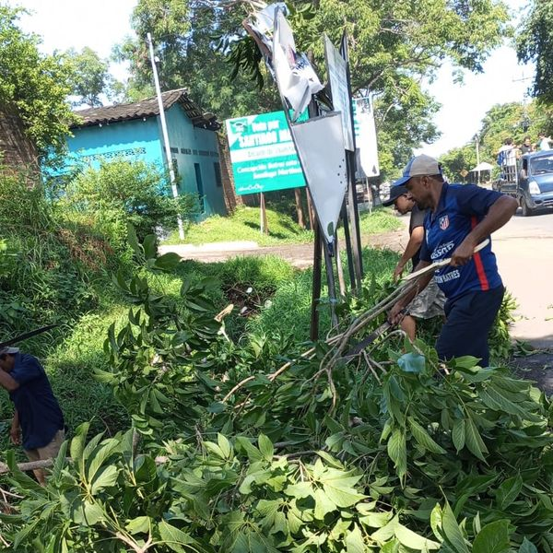
7 AGOSTO 2024
El compromiso de nuestro Alcalde Santiago Martinez de ayudar a organizar debidamente nuestras comunidades y legalizar sus ADESCOS, se está desarrollando en todo el territorio de Usulután Este, nuestro equipo del Distrito de Concepción Batres Juramentó la nueva ADESCO de Caserío El Porvenir,
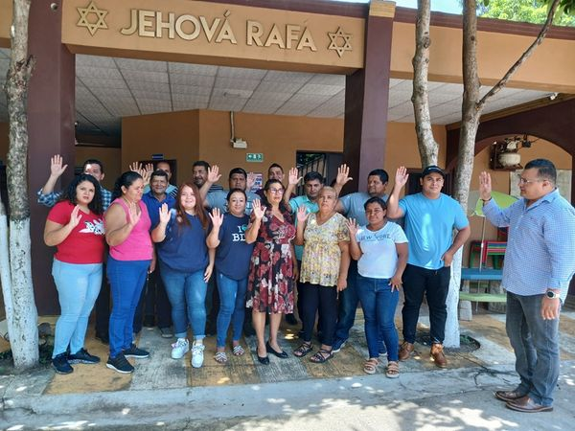
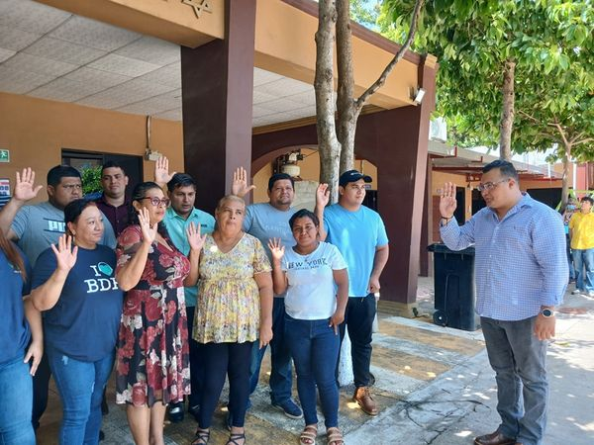
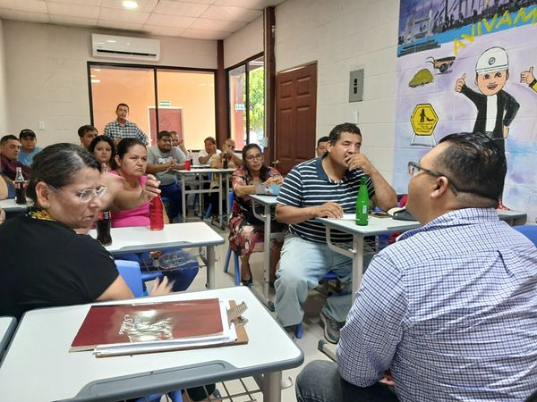
7 AGOSTO 2024
Continuamos con el programa integral de poda y limpieza en nuestro Distrito Ozatlán. Este esfuerzo tiene como objetivo mejorar la apariencia y salud de nuestros espacios públicos y mantener un entorno agradable.
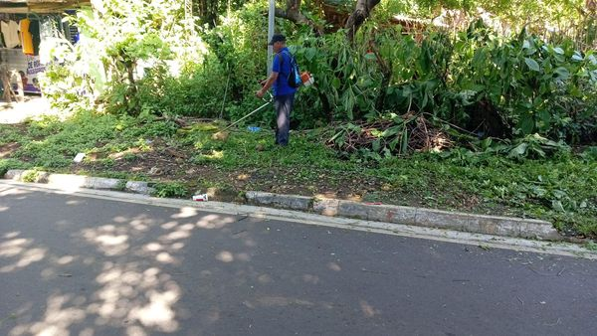
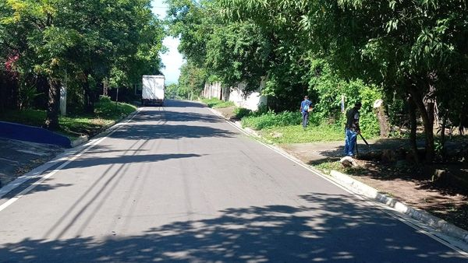
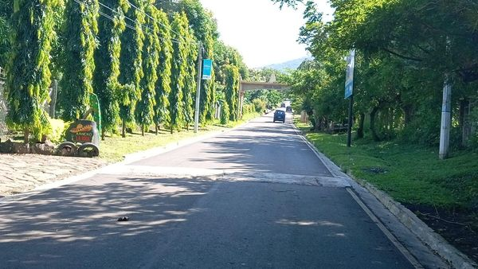
7 AGOSTO 2024
Bajo la dirección de nuestro Alcalde Santiago Martínez personal del Distrito San Dionisio realizó limpieza de instalaciones de cancha de fútbol playa, la cual esta siendo sede de los entrenos de Escuela de Fútbol Municipal Usulután
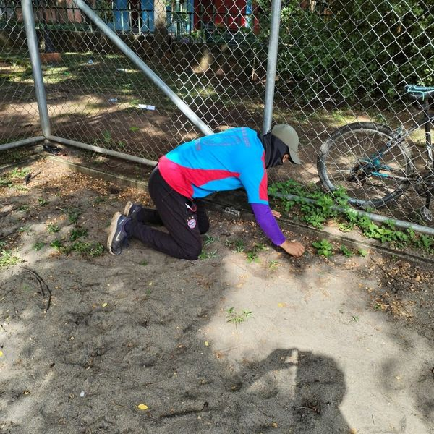
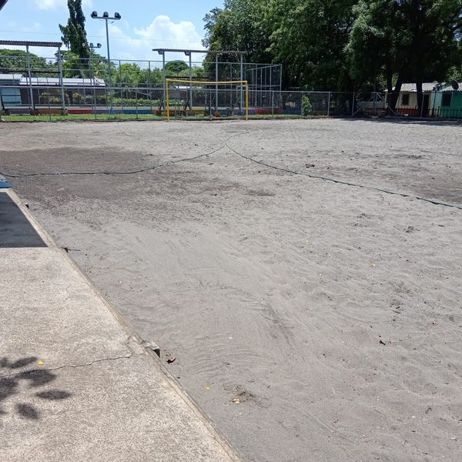
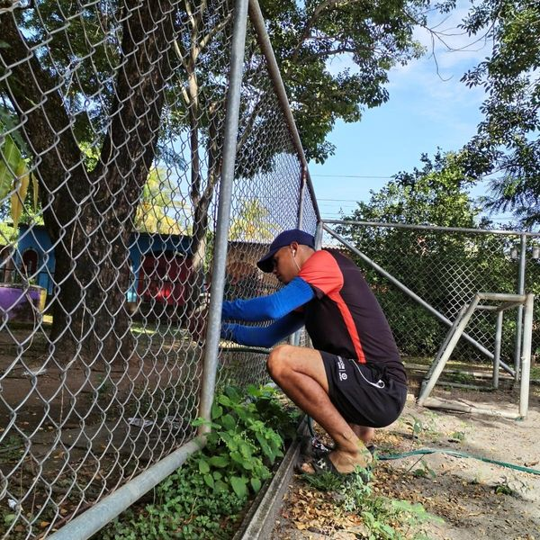
7 AGOSTO 2024
Esta tarde, los buses patrocinados por nuestro Alcalde Santiago Martinez, fueron puestos a disposición para los aficionados de nuestro querido equipo Luis Ángel Firpo.
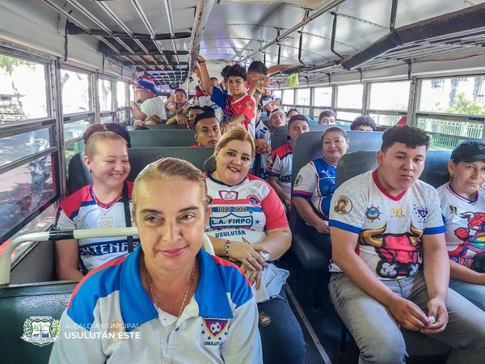
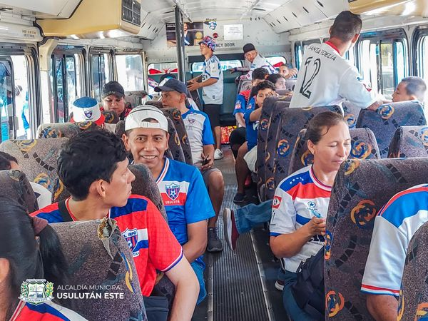
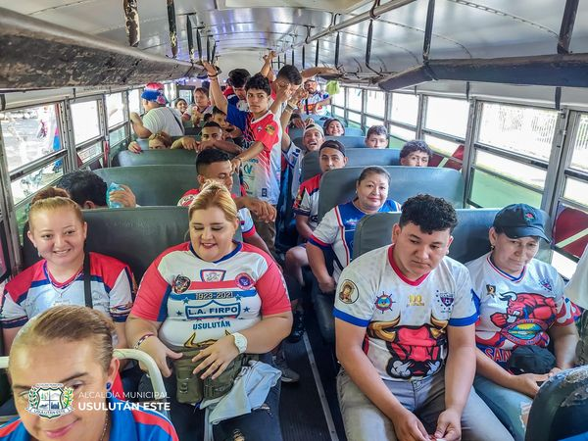
7 AGOSTO 2024
Esta tarde, dando seguimiento a las instrucciones del alcalde Santiago Martinez, se realizaron trabajos de mantenimiento y reparación del sistema eléctrico de bombeo de agua potable en Cantón El Maculis, Distrito de Ereguayquín.
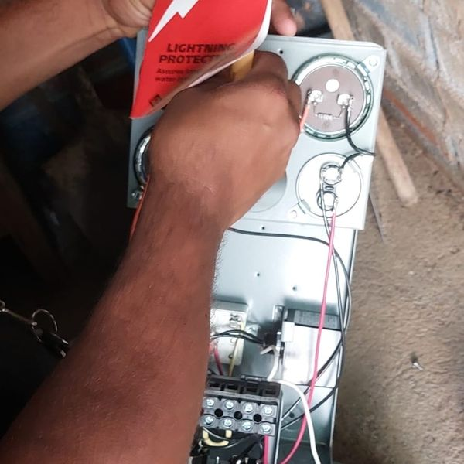
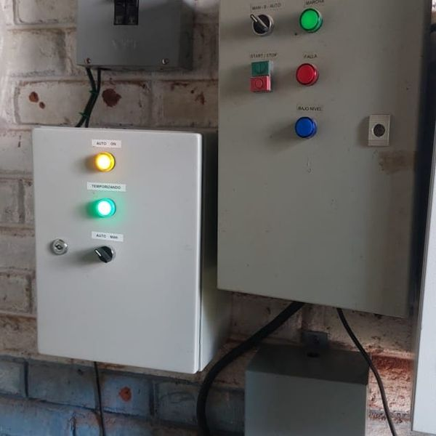
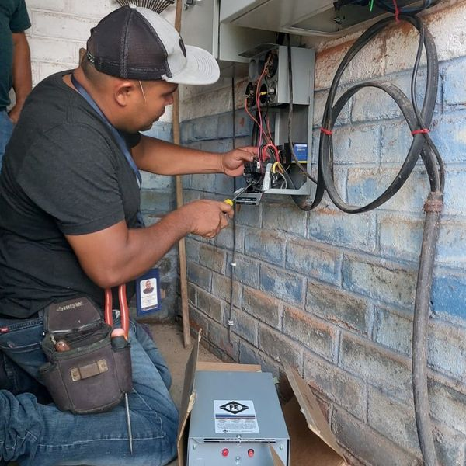
8 AGOSTO 2024
Por instrucciones del alcalde Santiago Martinez, equipo de la Unidad de Servicios Municipales del Distrito Santa Elena se encuentra realizando trabajos de mantenimiento y preparación del Parque Monseñor Oscar Arnulfo Romero
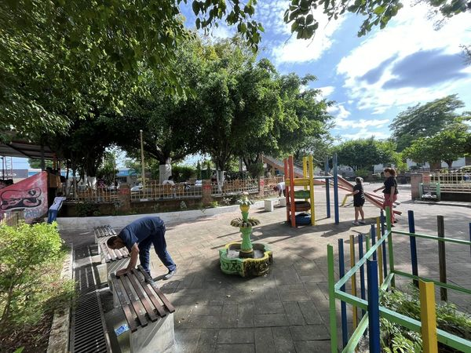
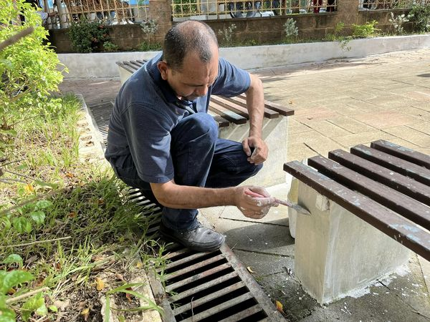
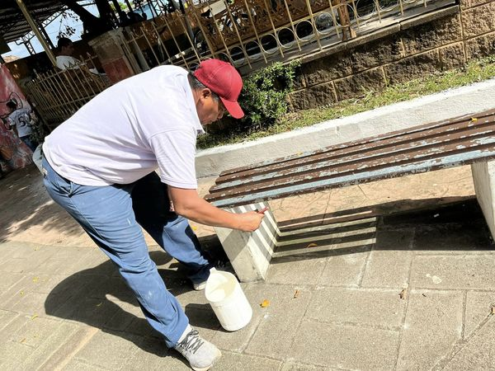
8 AGOSTO 2024
Nuestros equipo de la Unidad de Deporte realizan poda en cancha de Colonia El Campo del Distrito Santa María bajo las órdenes de nuestro alcalde Santiago Martínez.
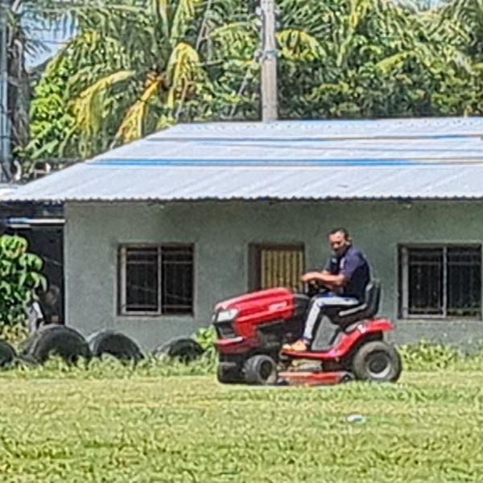
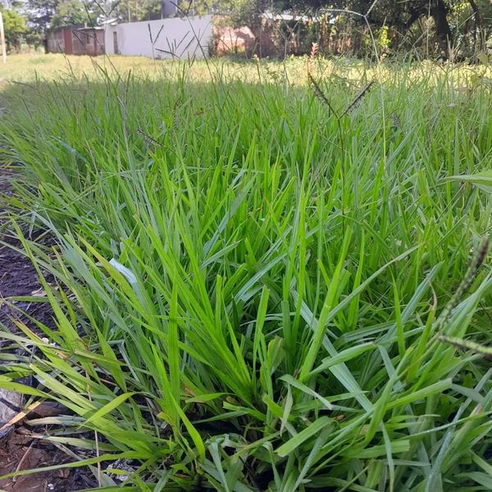
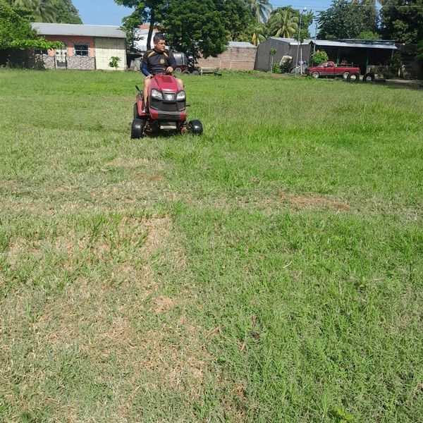
8 AGOSTO 2024
Continuamos trabajando bajo la administración de Nuestro Alcalde Santiago Martínez, en coordinación con personal de Servicios Ciudadanos, dando mantenimiento a la 3° calle poniente.
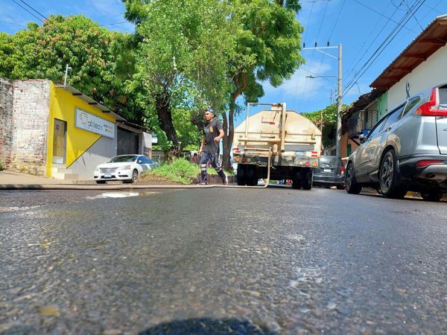
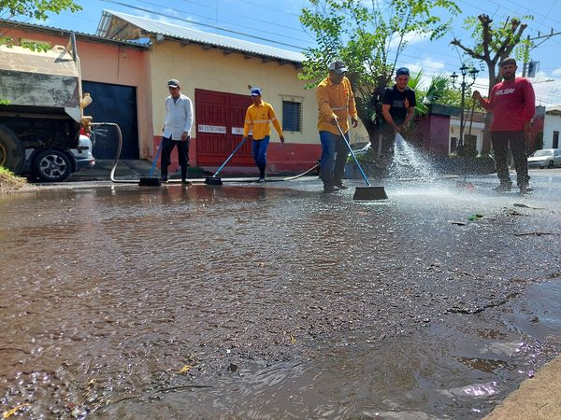
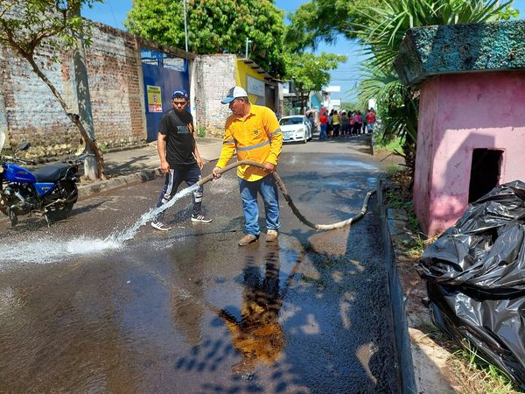
8 AGOSTO 2024
Nuestros equipos de Servicios Ciudadanos realizaron este día, bajo las instrucciones de nuestro Alcalde Santiago Martinez, trabajos de poda, limpieza y lavado en la 3ª Calle Poniente de Barrio Candelaria
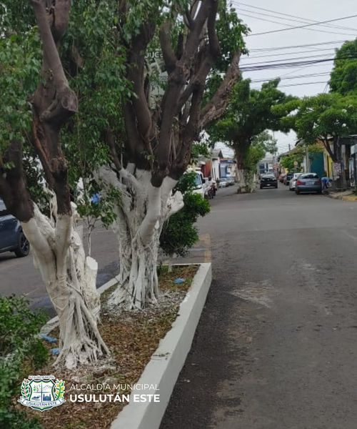
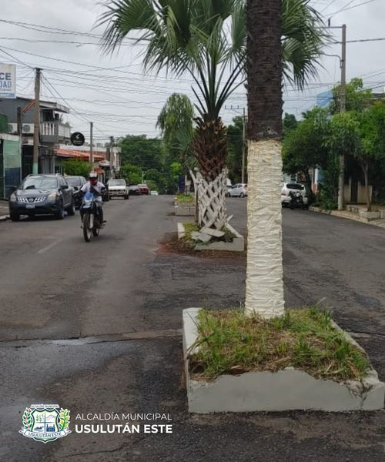
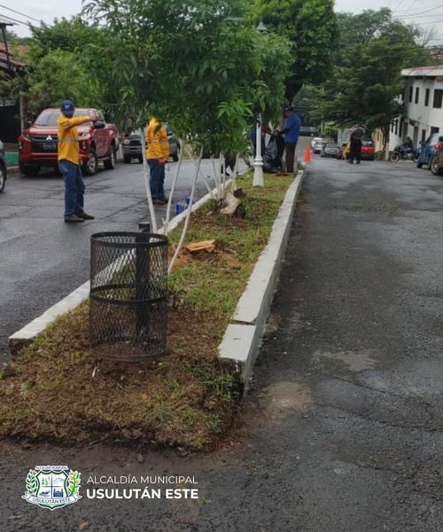
09 AGOSTO 2024
Nuestro Alcalde Santiago Martinez, en coordinación con El equipo de monitores deportivos del Distrito de Jucuarán.
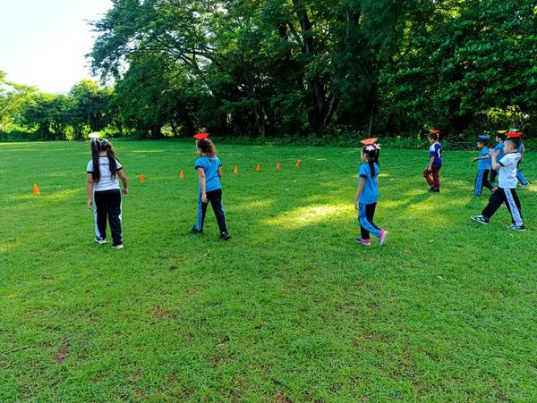
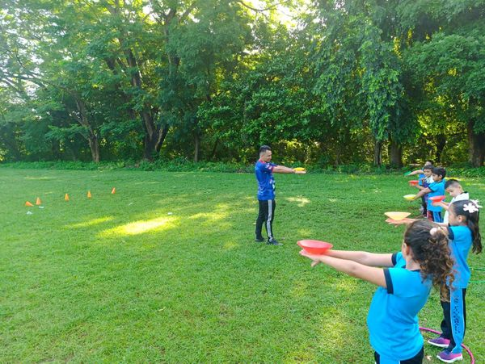
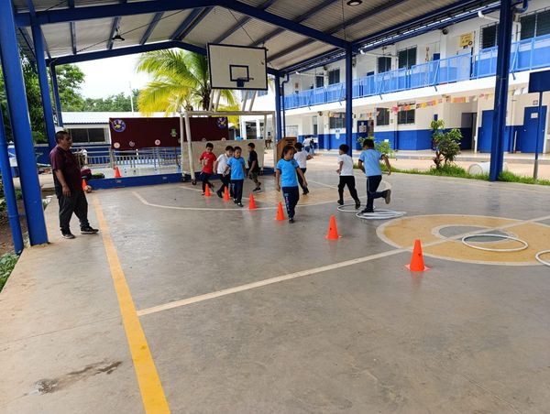
9 AGOSTO 2024
Nuestro Alcalde Santiago Martinez, te invita a disfrutar en familia del lanzamiento de la Ciclovía Usuluteca, que se llevará a cabo a partir de las 4 de la tarde en la 3a Calle Poniente.



9 AGOSTO 2024
En representación de nuestro alcalde Santiago Martinez, el jefe del Distrito Santa Elena, el pasado jueves realizó la entrega de piñatas, dulces, coronas, cohetes de vara y un aporte económico de $300
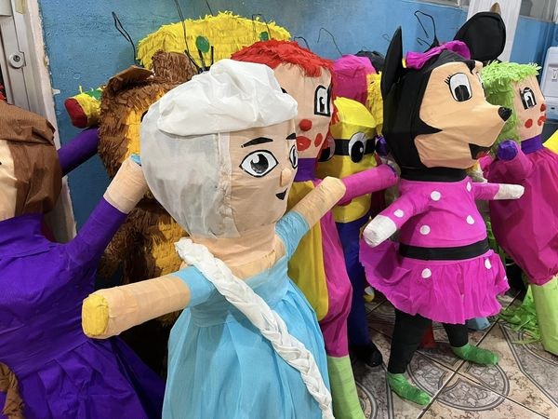
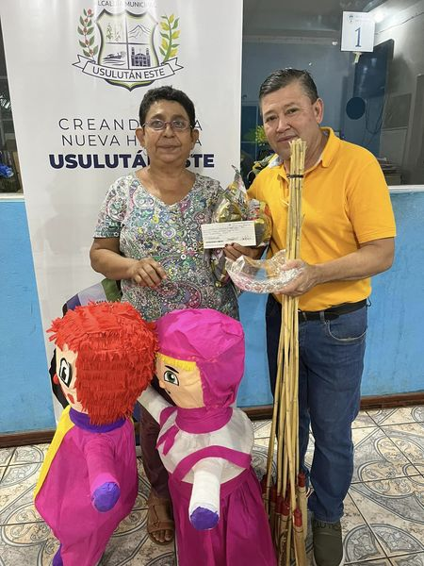
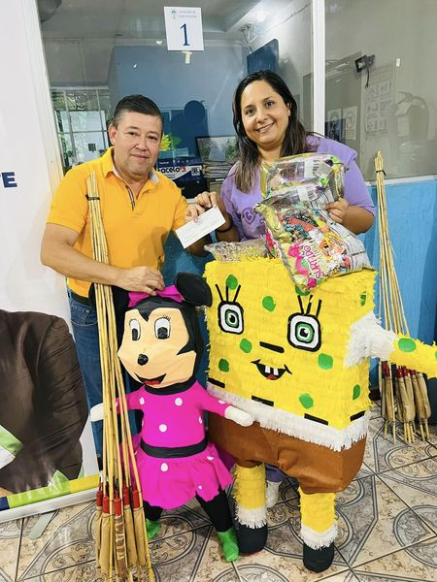
9 AGOSTO 2024
Nuestro Alcalde Santiago Martínez te invita a disfrutar en familia de las clases de aeróbico en el marco del lanzamiento de la Ciclovía Usuluteca.
Este evento se llevará a cabo a partir de las 4 de la tarde sobre la 3a Calle Poniente.



9 AGIOSTO
Bajo la dirección de nuestro Alcalde Santiago Martinez, en coordinación con el personal del Distrito San Dionisio el pasado jueves, realizaron la fumigación contra zancudos transmisores de Dengue, en caserío Los Lozanos en Cantón Mundo Nuevo.
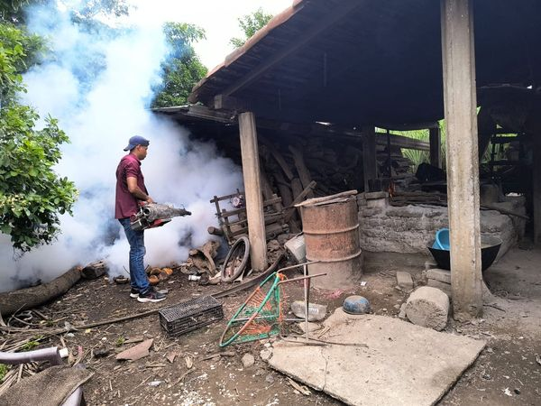
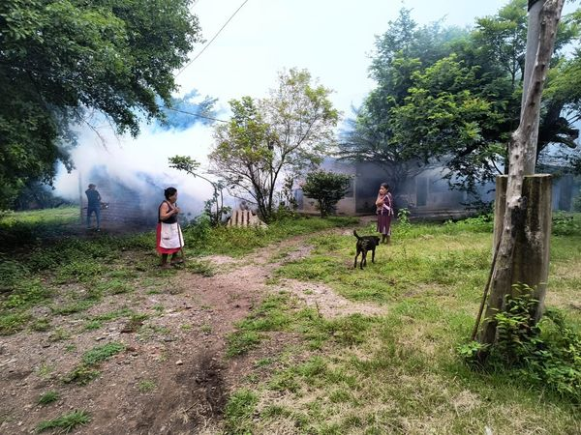
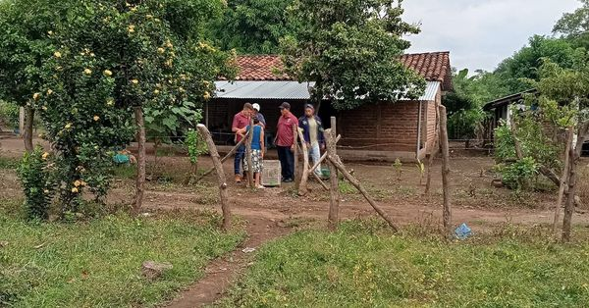
9 AGOSTO 2024
Nos estamos preparando para recibirte esta tarde a partir de las 4:00 PM en 3ra Calle Poniente mejor conocida como Calle Ancha, en la inauguración de la CICLOVIA USULUTECA
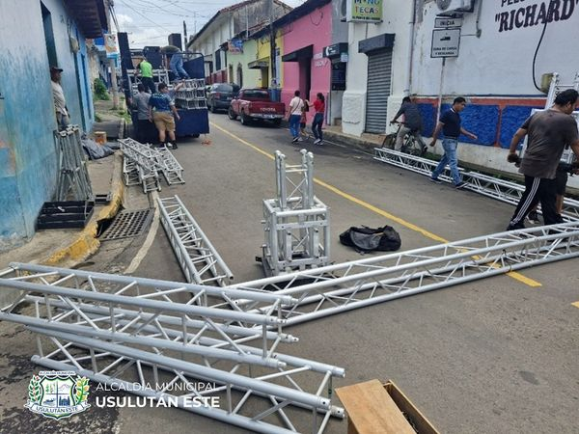
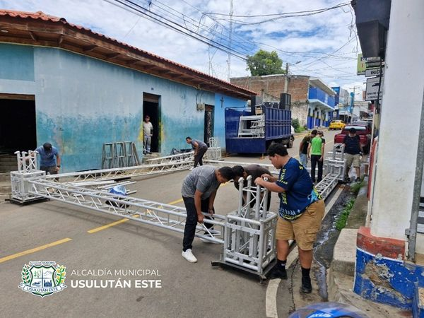
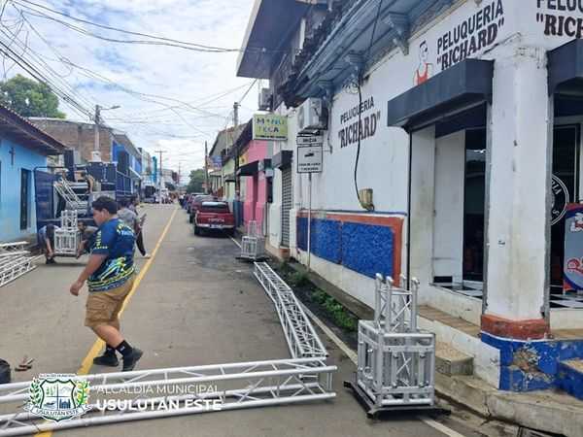
9 AGOSTO 2024
Todos disfrutamos del show infantil de Winnie, un evento que ha reunido a las familias usulutecas en el Lanzamiento de la Ciclovía en la 3a Calle Poniendo-Oriente.
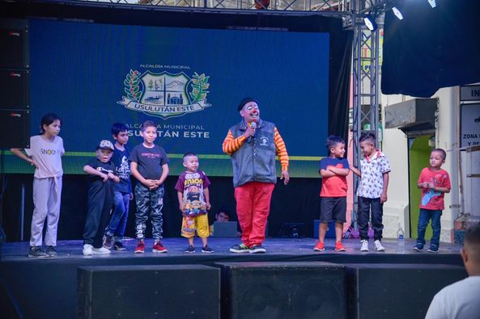
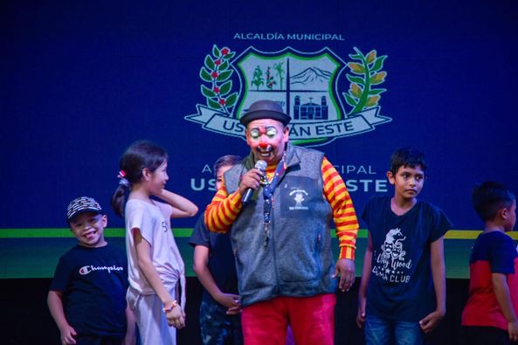
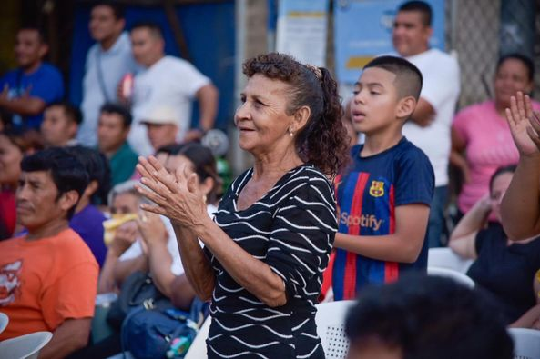
9 AGOSTO 2024
Chicos y grandes disfrutan de la feria de emprendedores, una iniciativa de nuestro Alcalde Santiago Martinez para promover la economía local y compartir momentos en familia.
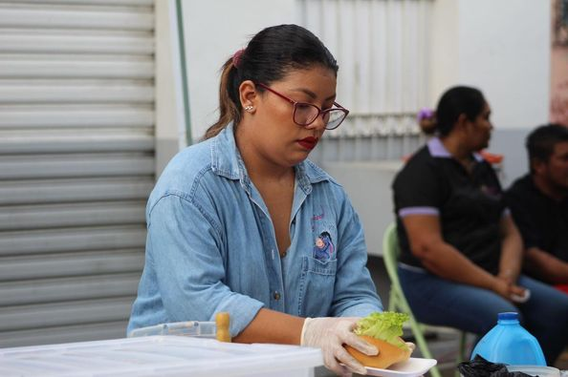

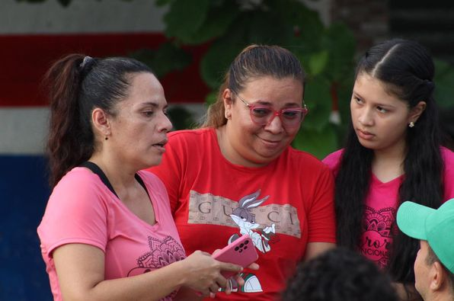
9 AGOSTO 2024
Nuestro Alcalde Santiago Martinez dio las palabras de inauguración del Lanzamiento de la Ciclovía Usuluteca, un nuevo espacio destinado a la sana recreación en familia o entre amigos.
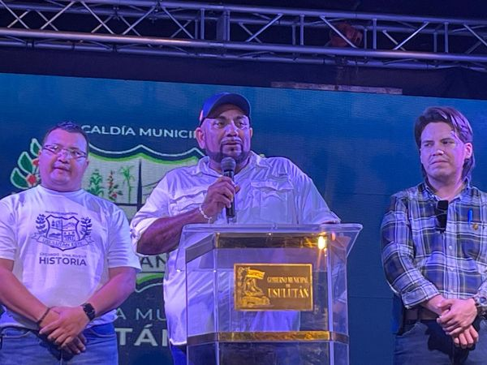
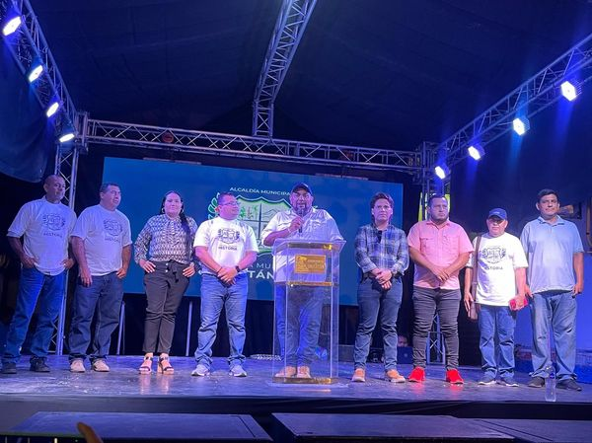
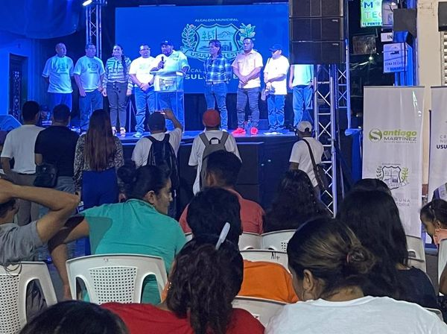
10 AGOSTO 2024
Con diferentes actividades, nuestro Alcalde Santiago Martinez aperturó ayer un nuevo espacio para las familias de Usulután Este, ubicado en la 3a Calle Poniente-Oriente, denominado Ciclovía Usuluteca.
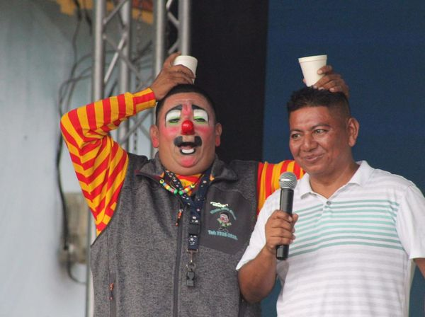

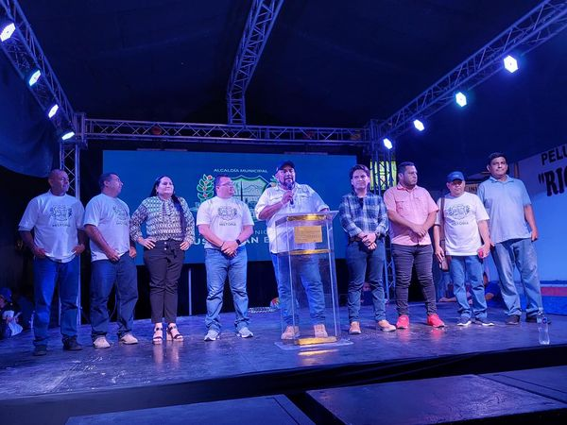
19 AGOSTO 2024
La Unidad de la Mujer del Distrito de Ereguayquín en coordinación con el Alcalde Santiago Martinez, sostuvieron el esta mañana en las instalaciones de la Delegación Distrital de Ereguayquin, realizó la actividad del Festival de Mujeres Luchando Por Nuestro Derechos.
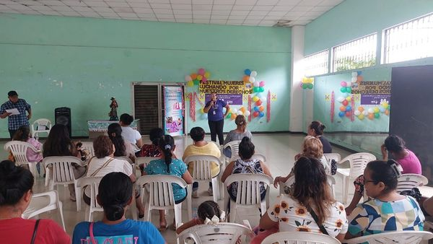
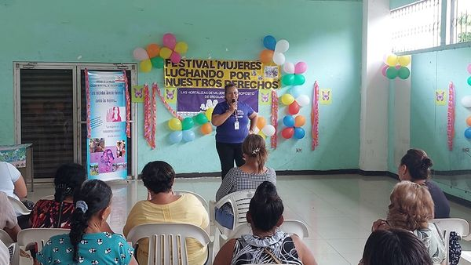
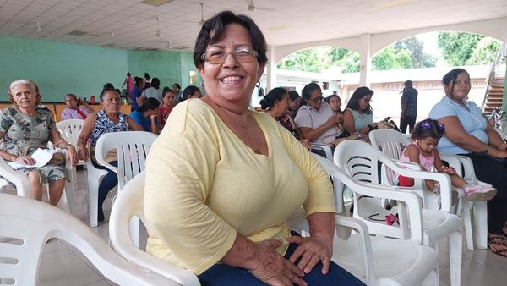

10 AGOSTO 2024
Un ambiente de fiesta se vive previo al inicio del desfile del correo en las fiestas patronales del Distrito Santa Elena
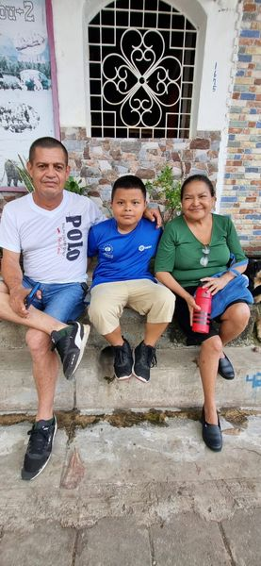
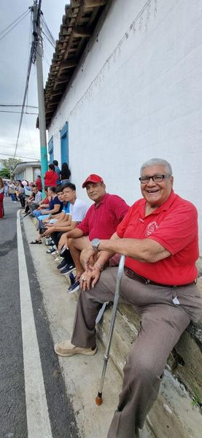
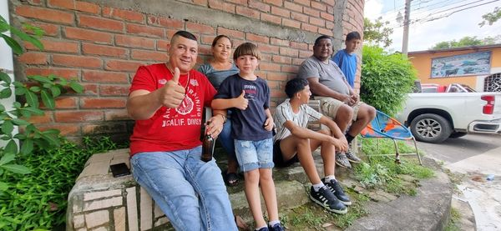

10 AGOSTO 2024
Las calles de Santa Elena se encuentran colmadas del pueblo elenico, disfrutando del desfile del correo.
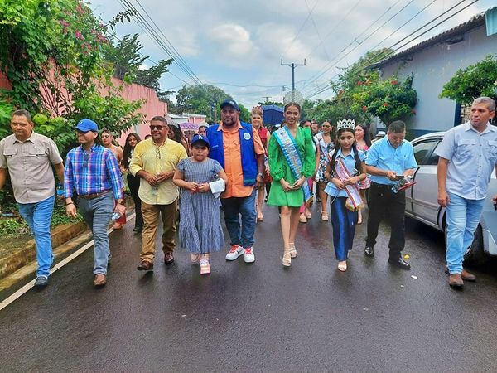
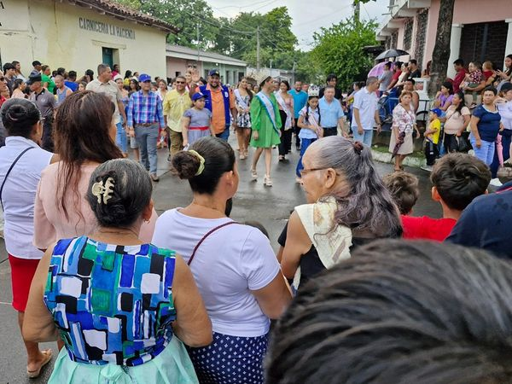

10 AGOSTO 2024
Alegría y diversión recorriendo las diferentes calles del Distrito Santa Elena, gracias al alcalde Santiago Martinez.
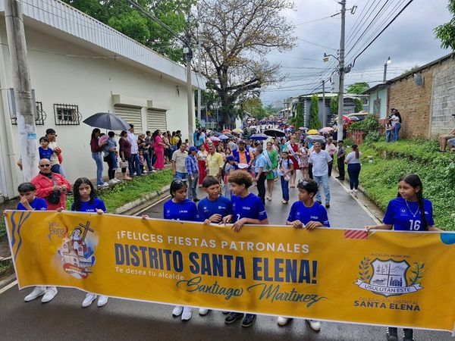
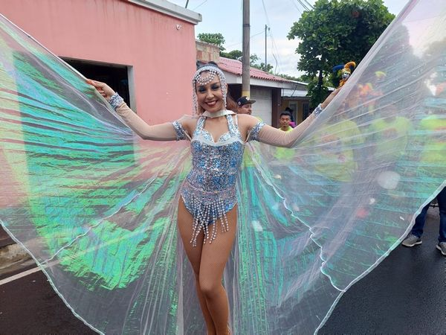
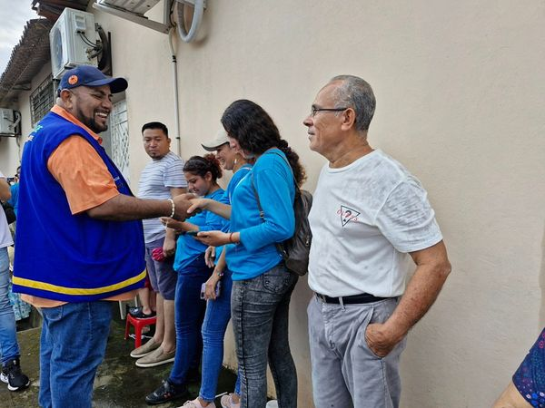
10 AGOSTO 2024
Iniciamos con nuestro grandioso #DesfileDelCorreo en el Distrito Santa Elena, con nuestro alcalde Santiago Martinez
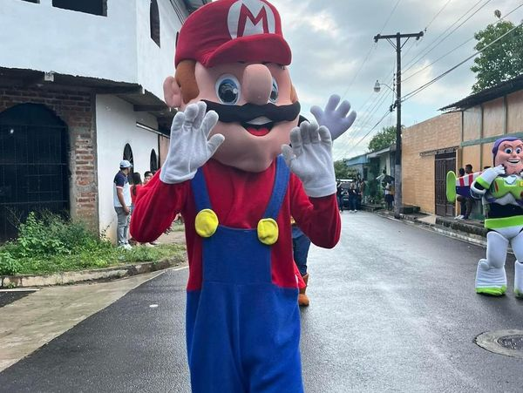
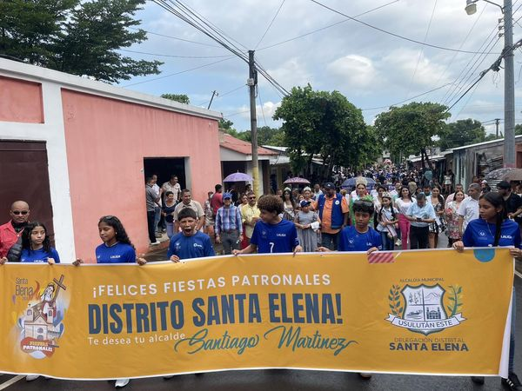
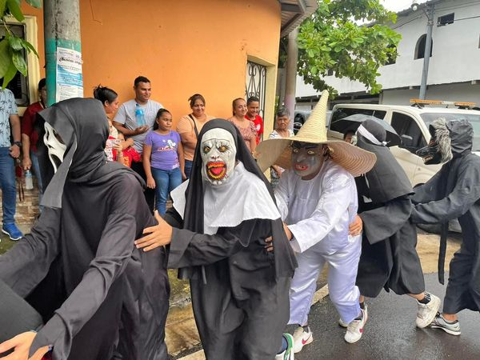
10 AGOSTO 2024
Inauguración de las fiestas Patronales en el Distrito de Santa Elena.
Ven y participa te invita Nuestro Alcalde Santiago Martinez
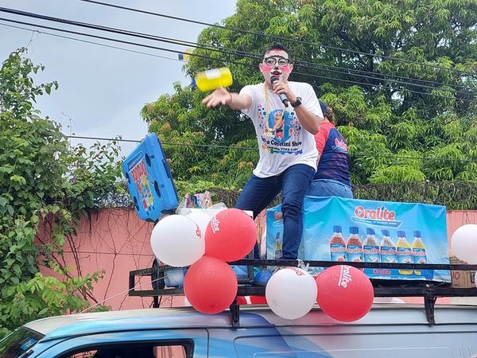
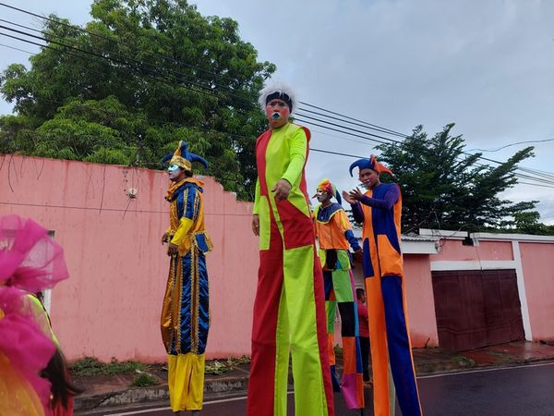
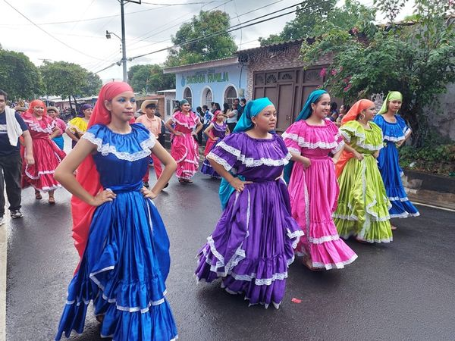
11 AGOSTO 2024
Esta mañana, en representación del alcalde Santiago Martinez, hemos llevado serenata a la hermosa reina de Club Deportivo El Remolino, Karla Nahomy Nuñez Claros
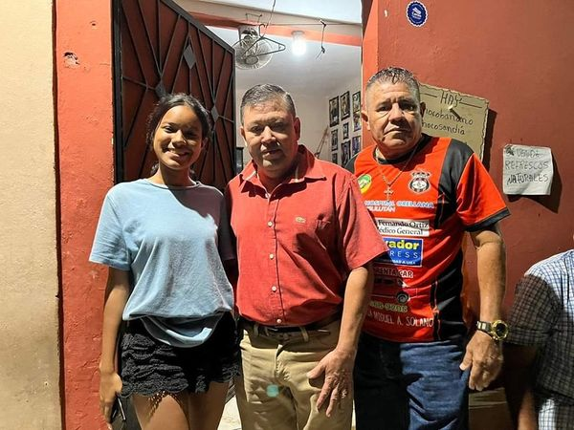
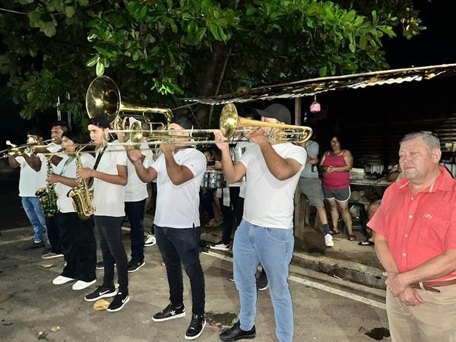
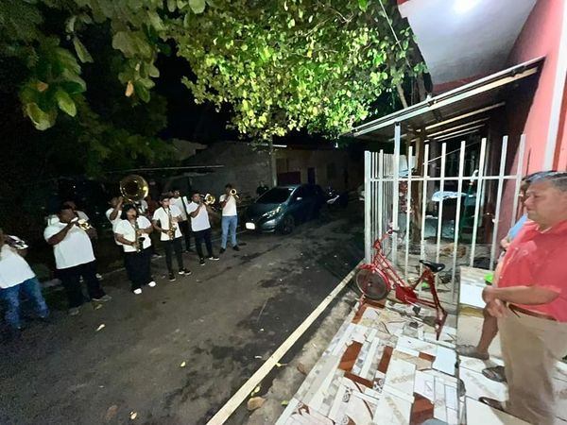
11 AGOSTO 2024
Lua Marie Zelaya, nuestra reina infantil de Barrio El Calvario 2024, también recibió su serenata esta mañana de domingo por parte de la delegación distrital de Santa Elena en representación del alcalde Santiago Martinez
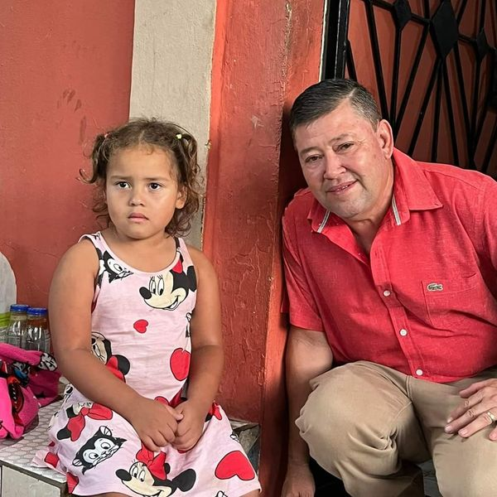
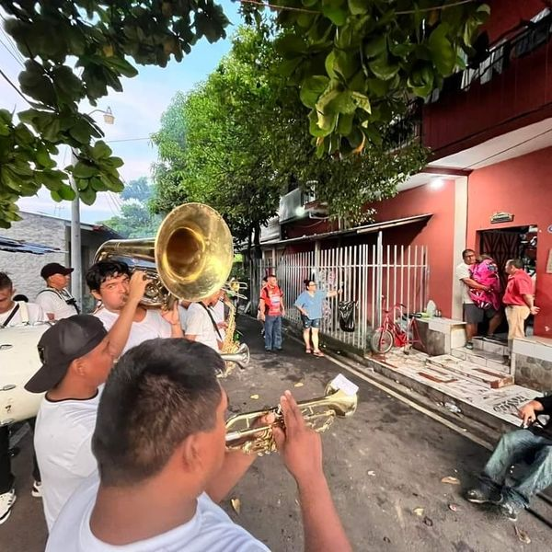
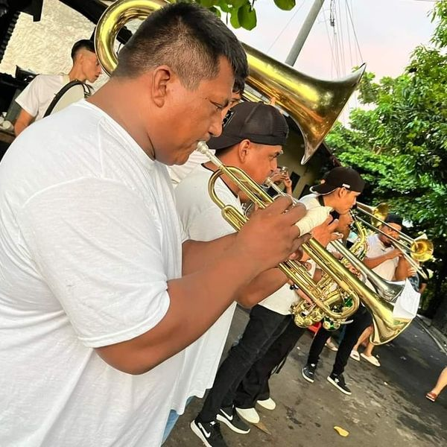
11 AGOSTO 2024
Continuamos con las festividades en las fiestas patronales de Santa Elena. En representación de nuestro alcalde Santiago Martinez, el jefe de distrito de Santa Elena, ha coronado oficialmente a la reina de Club Deportivo El Remolino, Karla Nahomy
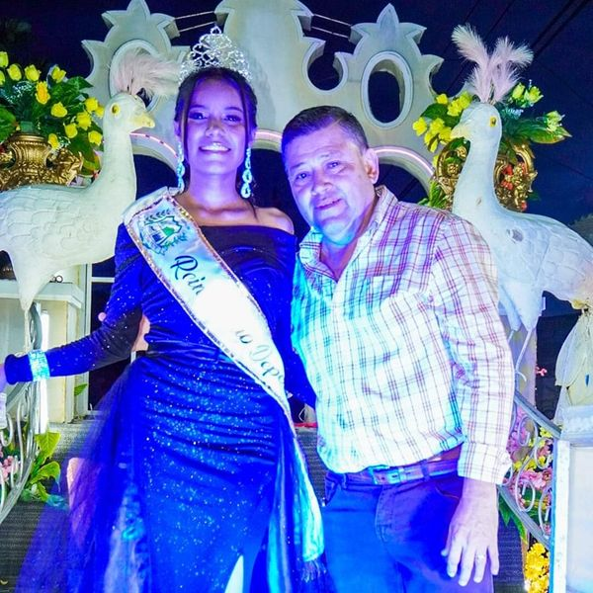

11 AGOSTO 2024
Y seguimos en la celebración de las fiestas patronales de Santa Elena, gracias a nuestro alcalde Santiago Martinez.


12 AGOSTO 2024
Las familias ya disfrutan de los precios bajo en el agromercado instalado en el Mercado #5 del Distrito de Usulután.
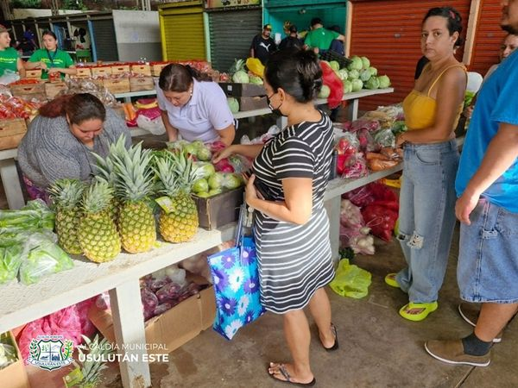
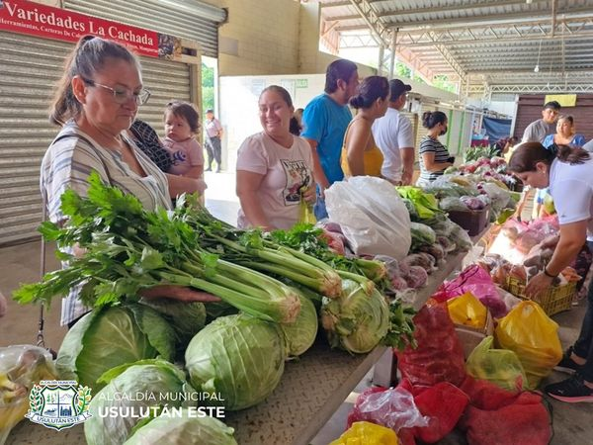
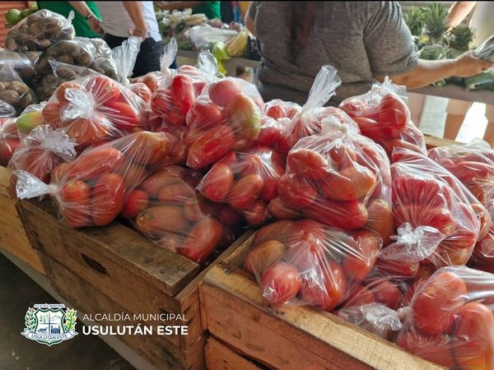
12 AGOSTO 2024
Bajo la dirección del alcalde Santiago Martinez, nuestros equipos se encuentran trabajando en Colonia Belén, junto a maquinaria pesada para realizar labores de corte y retiro de árbol de gran magnitud que se encuentra en el sector.
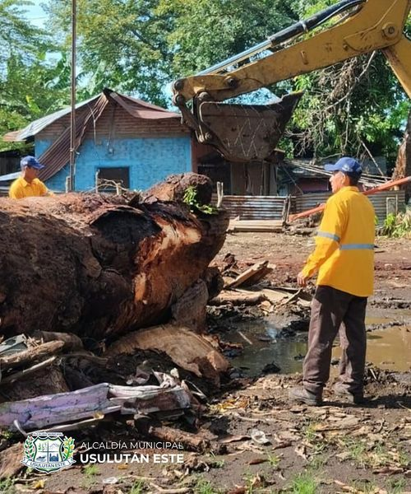
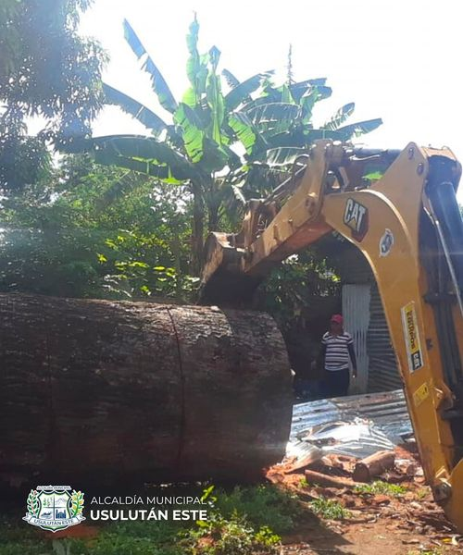
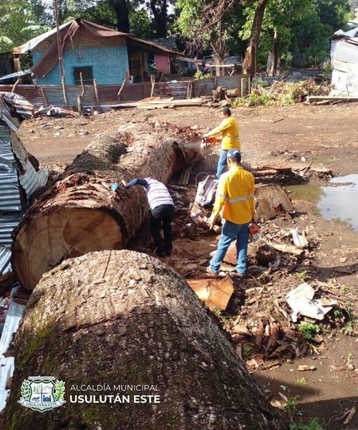
12 AGOSTO 2024
Esta mañana, en el marco de las Fiestas Patronales del Distrito Santa Elena en honor a nuestra Patrona Emperatriz Elena, celebramos una alegre mañana infantil gracias a nuestro Alcalde Santiago Martinez,
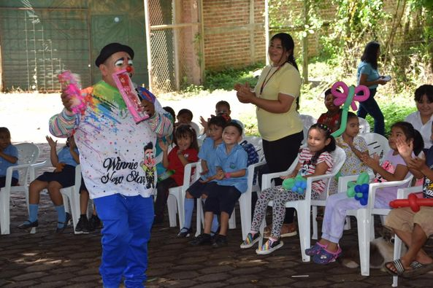
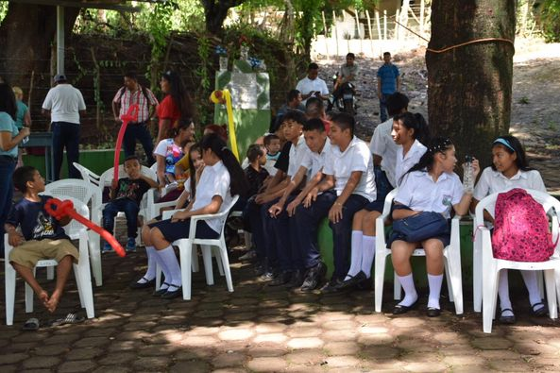
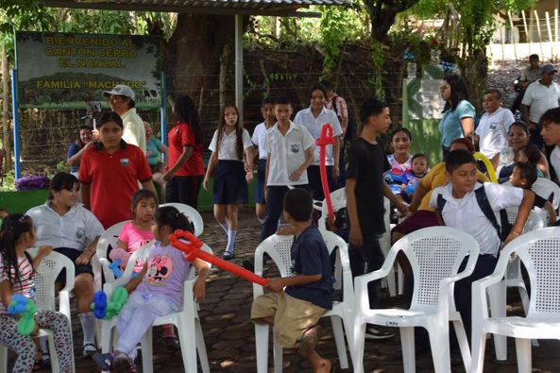
12 AGOSTO 2024
La Unidad Jurídica, en representación de Nuestro alcalde Santiago Martinez, celebro en la Municipalidad, las bodas colectivas contando con la presencia de familiares y testigos que se sumaron a celebrar tan especial momento para los contrayentes.
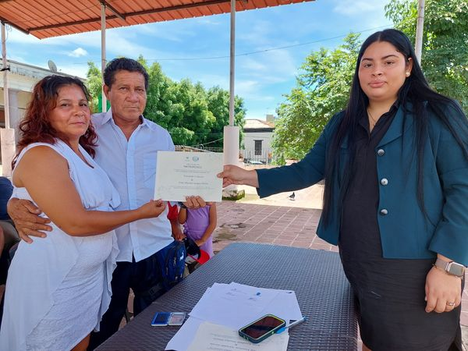
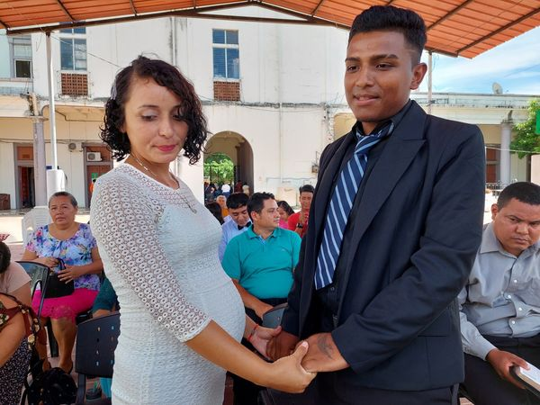
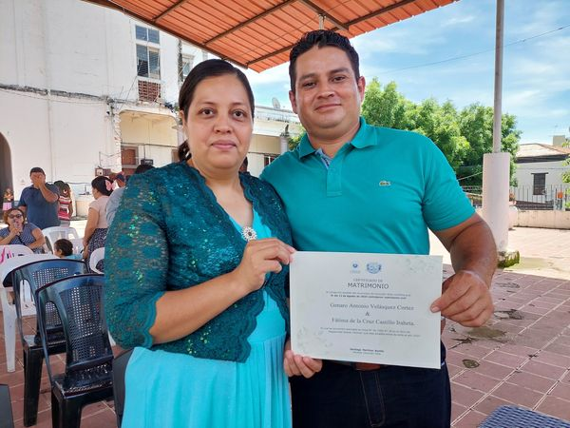
11AGOSTO 2024
Nuestro Alcalde Santiago Martinez, felicita a los jóvenes en el día Internacional de la Juventud, un saludo que hace extensivo a los jóvenes y niños de escuela de fútbol Distrito San Dionisio,
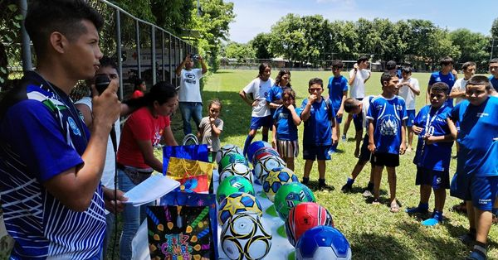
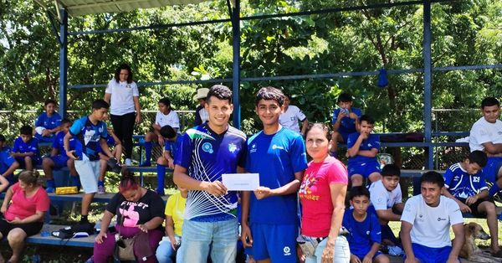
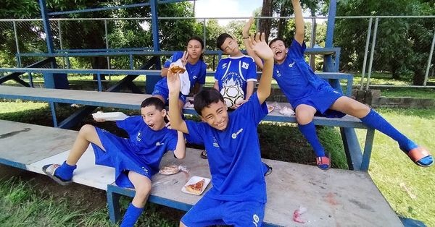
12 AGOSTO 2024
En el Distrito de Tecapán, se realizan diversas actividades de limpieza y mantenimiento en el parque Roque Dalton y en el Cantón Paso de Gualache, estas iniciativas son importantes para mejorar promover un ambiente más saludable.
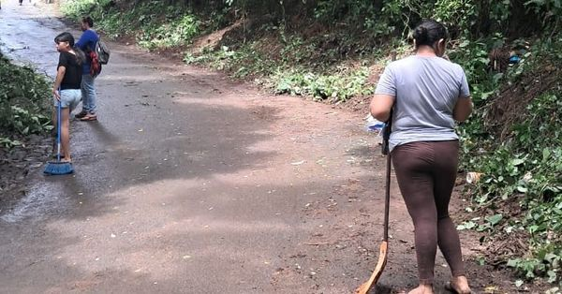
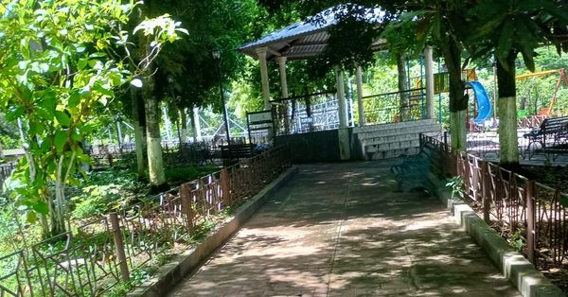
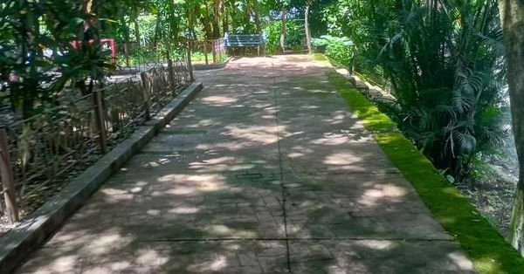
12 AGOSTO 2024
Esta tarde, bajo el liderazgo del alcalde Santiago Martinez, se ha desarrollado reunión con un grupo de emprendedores con el fin de conocer sus inquietudes y necesidades para habilitar espacios de sano esparcimiento
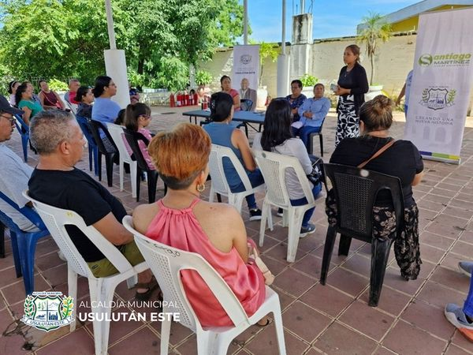
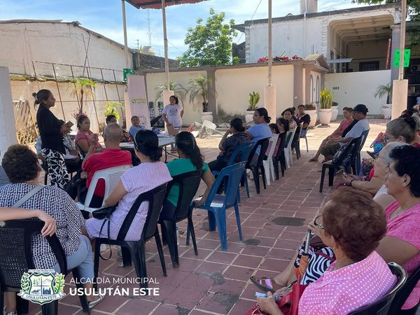
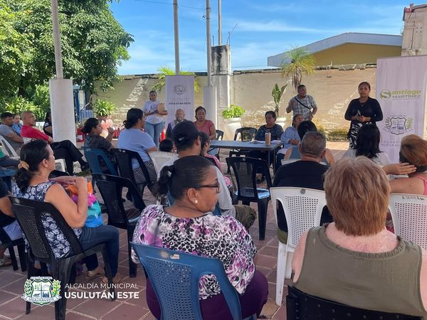
12 AGOSTO 2024
Luego de una intensa jornada de trabajo con apoyo de maquinaria pesada, equipos de trabajo del área de Servicios Municipales, lograron retirar escombros de un árbol de gran magnitud que se encontraba en Colonia Belén.
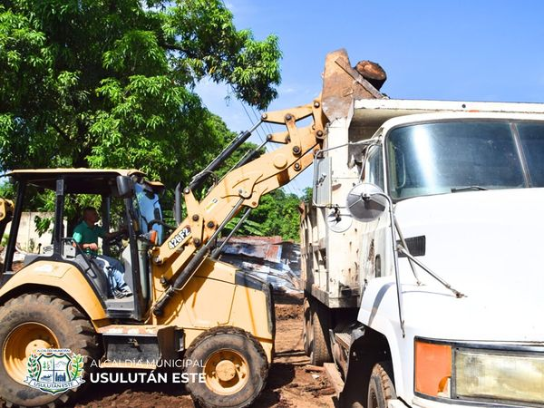
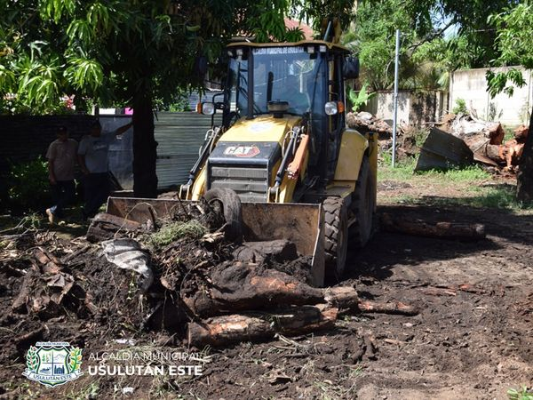
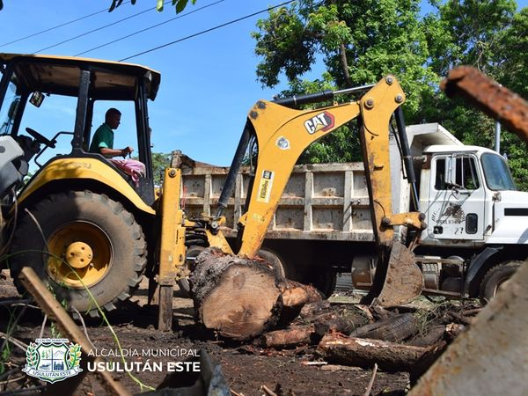
12 AGOSTO 2024
Árbol caído en calle principal que conduce al distrito de San Dionisio a Usulután Centro, a la altura del puente de hacienda vela, tome rutas alternas ya que personal del Distrito San Dionisio
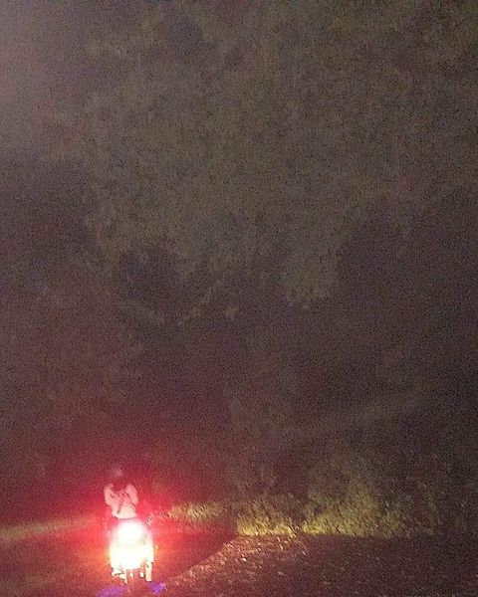
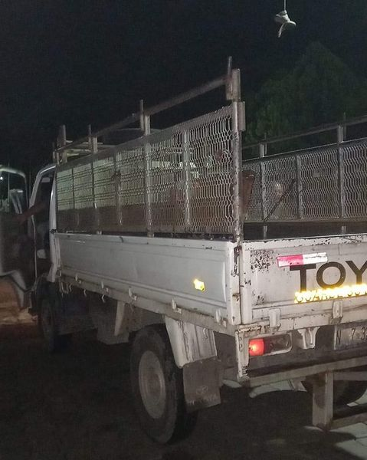

12 AGOSTO 2024
Bajo la dirección del Alcalde Santiago Martinez y el trabajo coordinado del Jefe y Sub- Jefe de Distrito San Dionisio, con el personal del tren de aseo, Policía Nacional Civil San Dionisio, Fuerza Armada y de Cruz Verde Salvadoreña, se logró habilitar el paso sobre calle principal hacia la ciudad de Usulután.
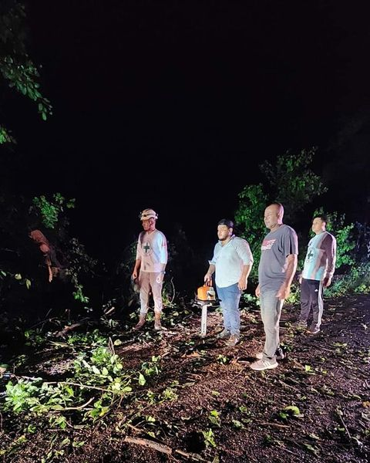
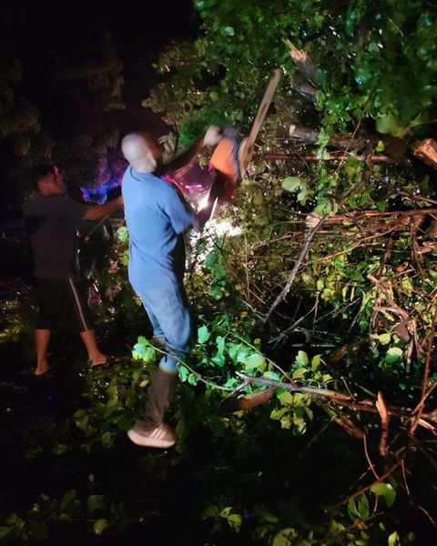
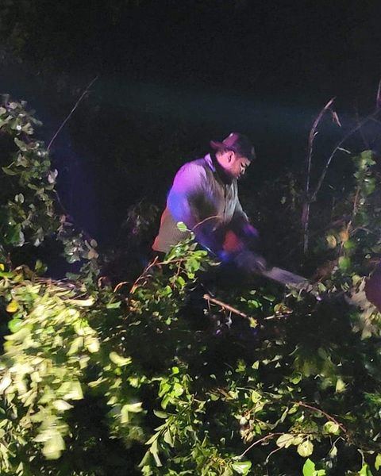
12 AGOSTO 2024
Bajo la dirección del alcalde Santiago Martinez, estamos prestos a servir a la población en cualquier emergencia que se presente.
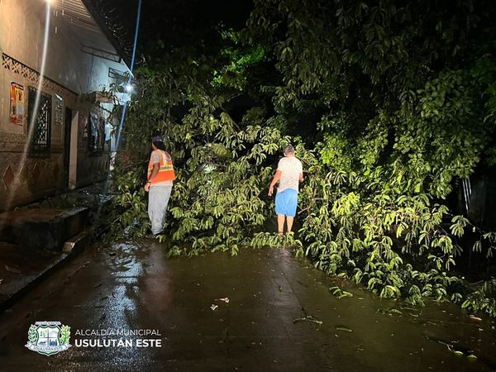
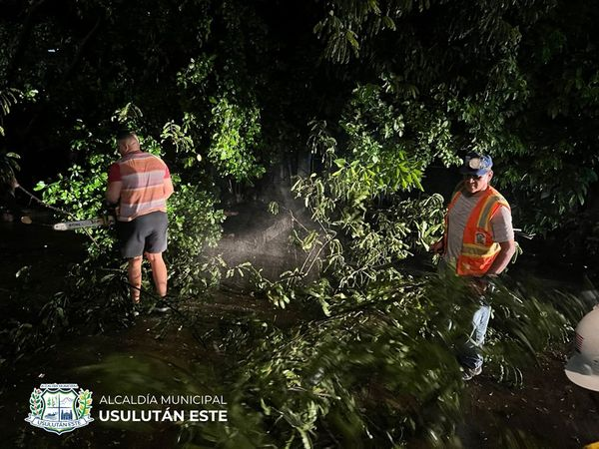
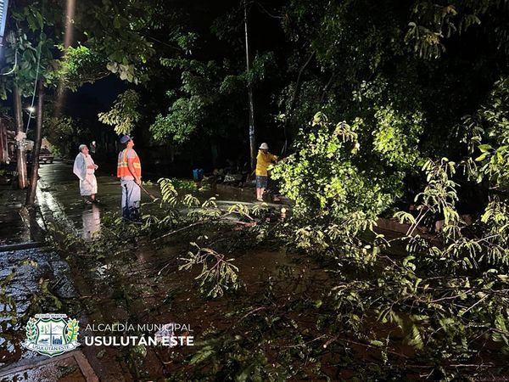
13 AGOSTO 2024
Desde tempranas horas de este martes, los usuarios se hacen presentes al mercado #5 de Usulután, aprovechar los precios bajos en productos fresco que los #Agromercados.
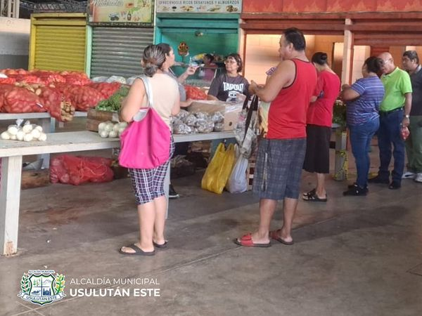
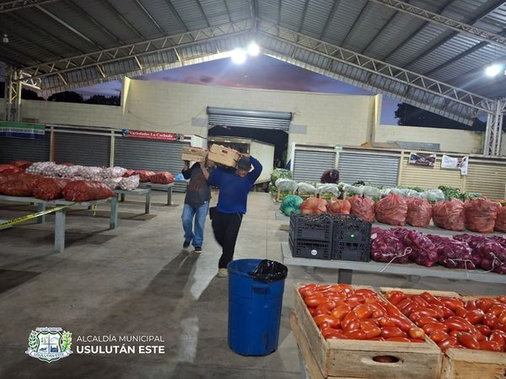

13 AGOSTO 2024
Bajo la administración de nuestro alcalde Santiago Martinez, en coordinación con el personal de Servicios Cuidadanos, inician sus labores en las primeras horas del día, enfocándose en el barrido y mantenimiento del casco urbano.
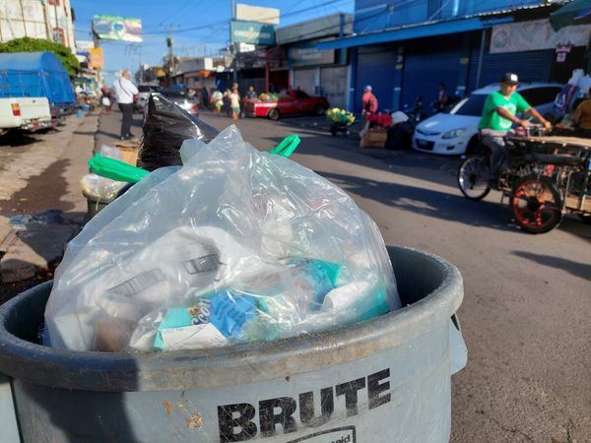
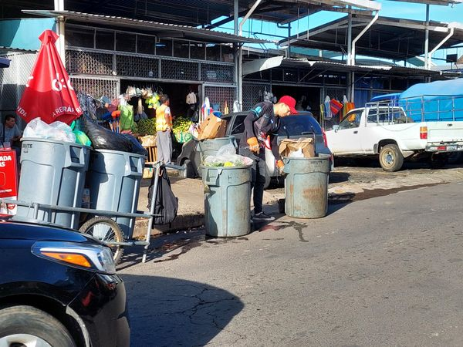
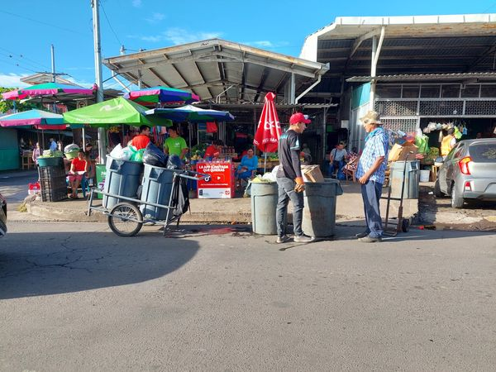
13 AGOSTO 2024
Gracias a la gestión y compromiso de nuestro alcalde Santiago Martinez, se dan clases de natación gratis en el Balneario El Molino. Esta iniciativa busca promover el bienestar y la seguridad de nuestros niños y jóvenes de Usulután Este,
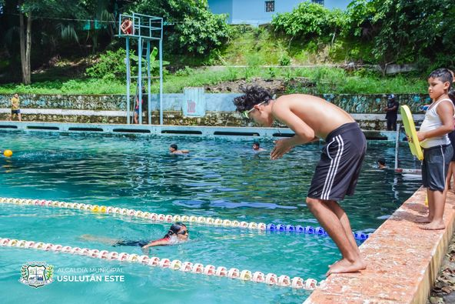

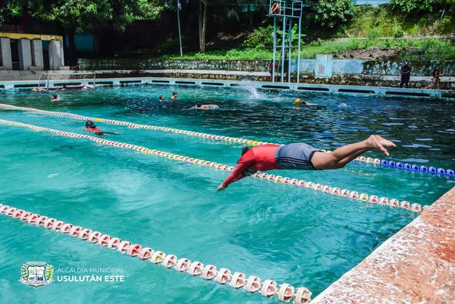
13 AGOSTO 2024
Esta tarde se llevó a cabo el acto de juramentación de la Asociación Comunal Administradora del Sistema de Agua Potable "Milagro de Dios" en el Cantón La Peña.
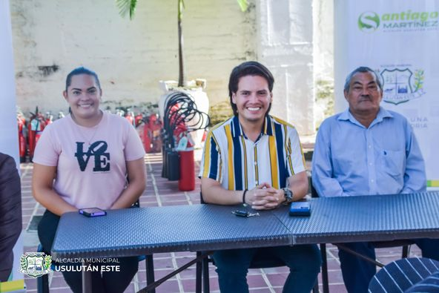
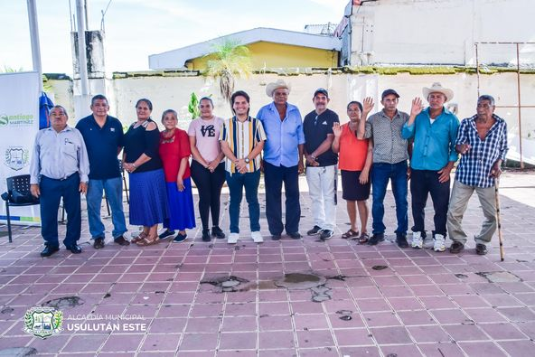
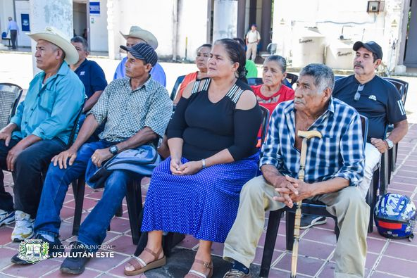
13 AGOSTO 2024
Esta tarde se llevó a cabo el acto de juramentación de la Asociación de Desarrollo Comunal "Dios Es Nuestra Obra" en el Cantón Santa Bárbara Oriente.
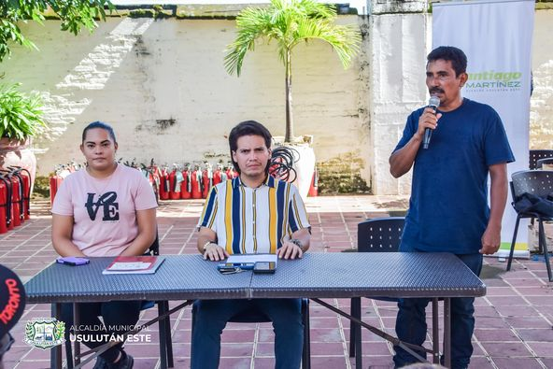

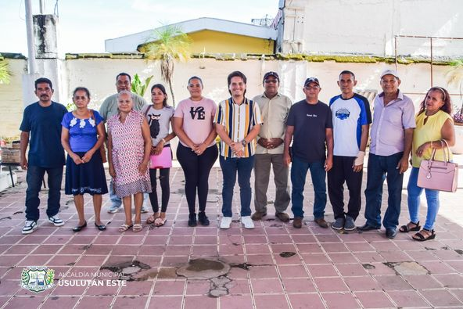
14 AGOSTO 2024
Continuamos trabajando para habilitar diferentes caminos y calles que beneficien a los habitantes de los diferentes distritos de Usulután Este, dando continuidad a las indicaciones de nuestro alcalde Santiago Martinez.
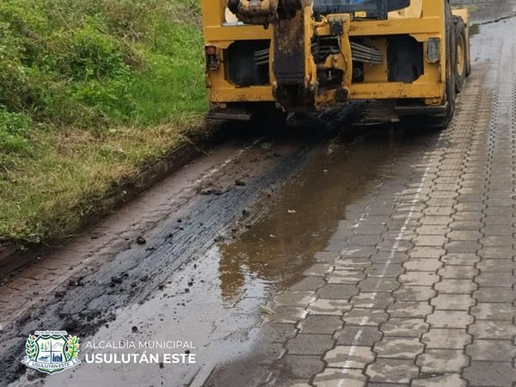
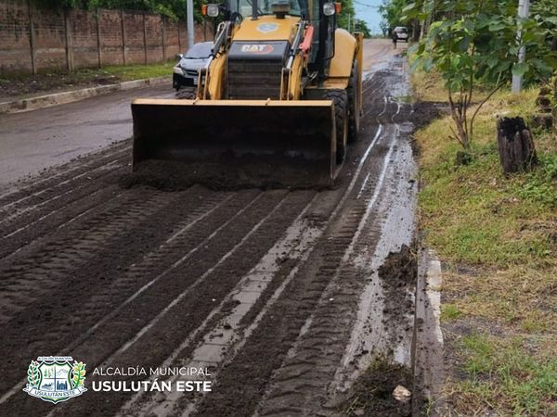
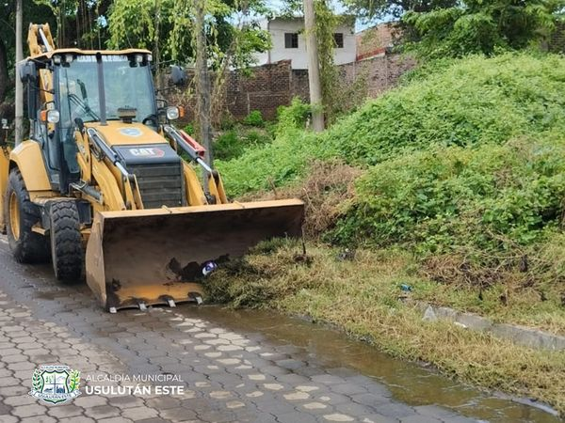
14 AGOSTO 2024
Este día, las Unidades de deporte de los distritos del municipio de Usulután Este, continuaron con su formación dando continuidad a la capacitación para monitores de fútbol, para prevenir los tipos de violencia que afectan a los niños y niñas dentro del área deportiva, charla impartida por parte de FUNDASIL y UNICEF.
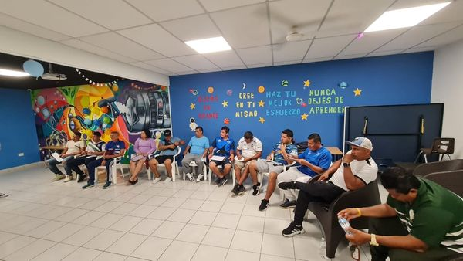
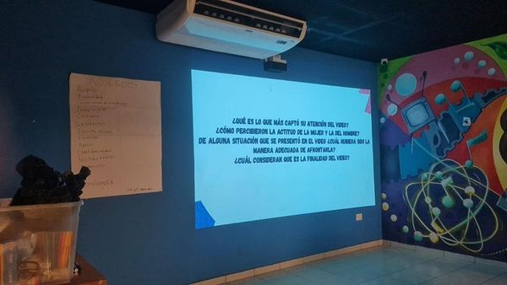
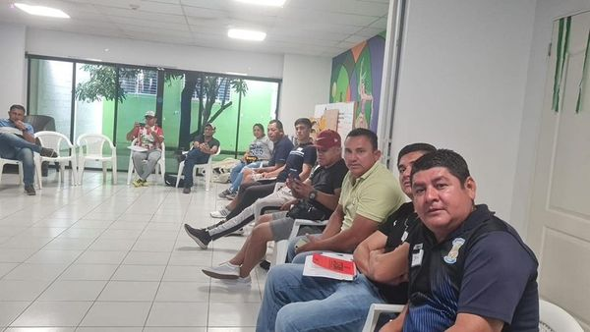
14 AGOSTO 2024
Esta tarde, en las instalaciones del Centro Municipal de Prevención de la Violencia Usulután se llevó a cabo una importante reunión entre los representantes de diferentes Unidades de la municipalidad y otras instituciones involucradas,
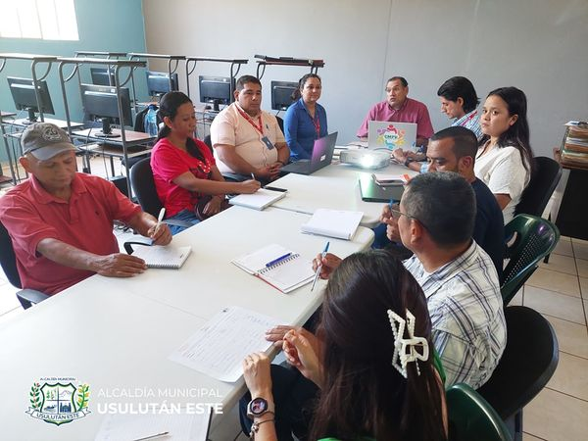
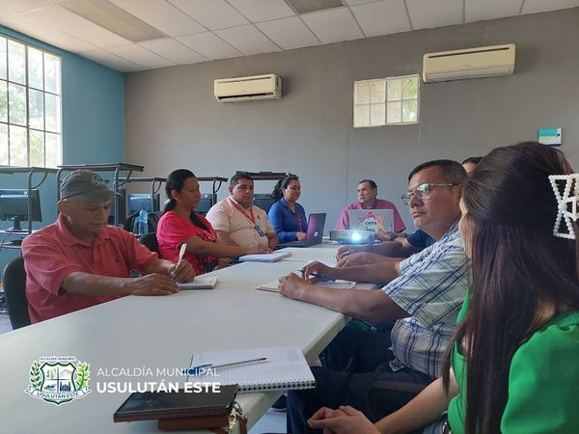
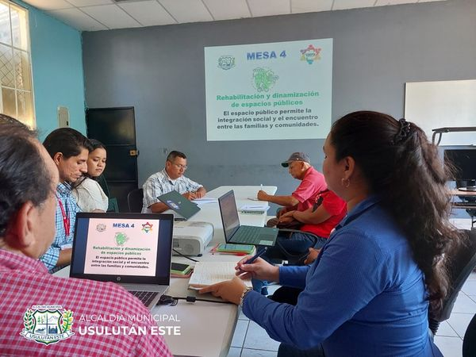
15 AGOSTO 2024
Recuerda que te puedes acercar al #AgroMercados que están ubicados en Mercado Municipal #5 de Usulután de 6:00 AM a 1:00 PM de lunes a domingo.
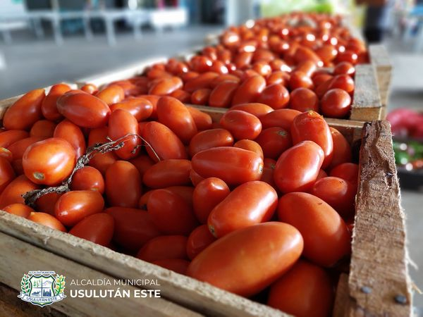
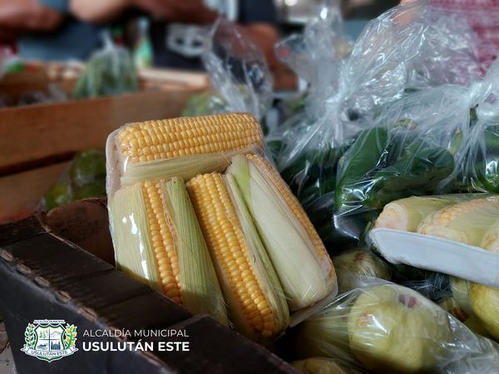
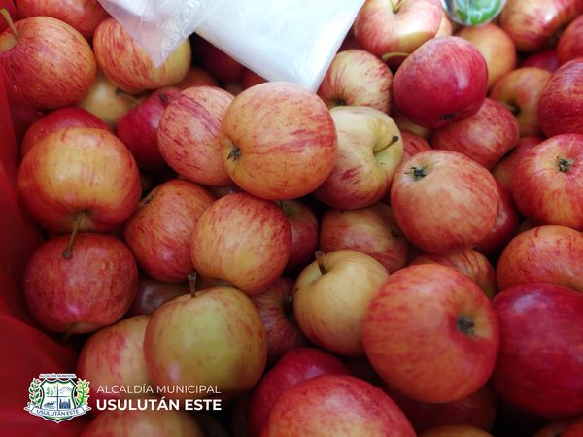
15 AGOSTO 2024
Trabajos de Limpieza y Ornato en el Parque Raúl F. Munguía.
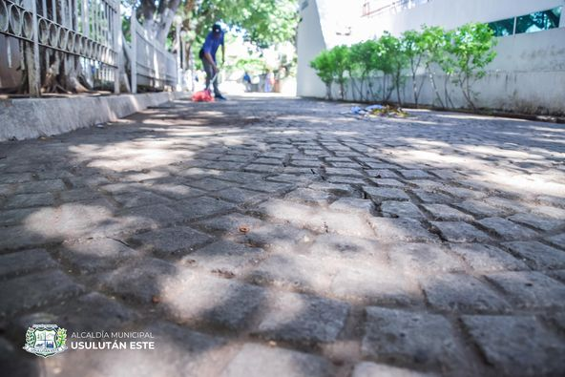
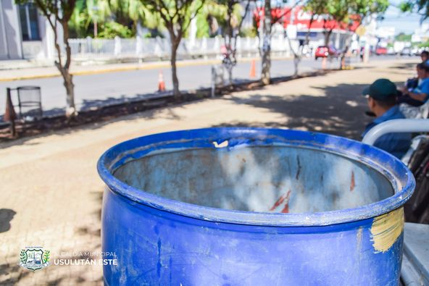
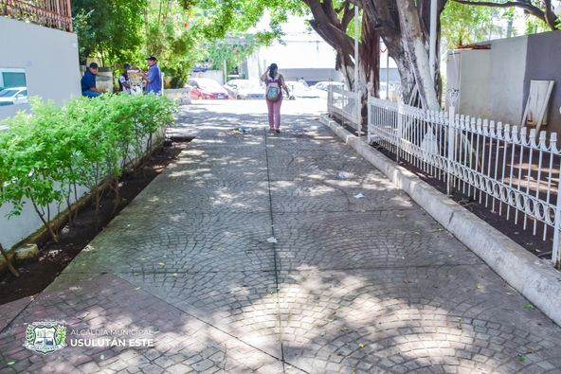
15 AGOSTO 2024
EN CONTACTO DIRECTO CON NUESTRA GENTE.
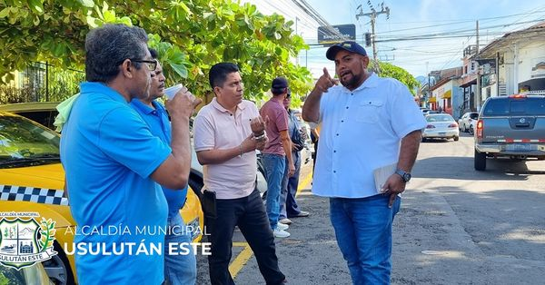
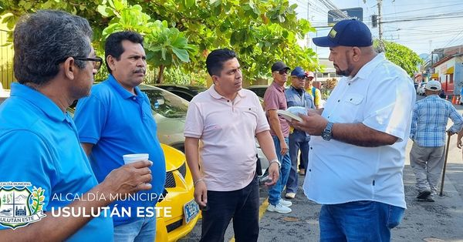

15 AGOSTO 2024

Esta tarde, se llevó a cabo la juramentación de la nueva directiva de la Asociación de Desarrollo Comunal Luz y Juventud de Colonia el Progreso, Usulután Este.
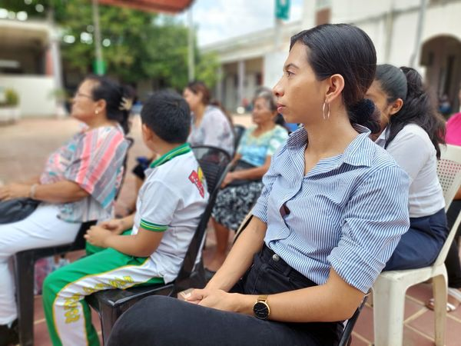
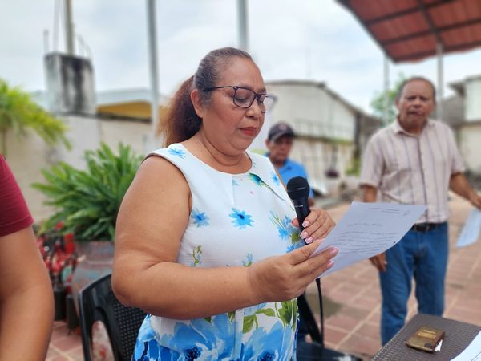
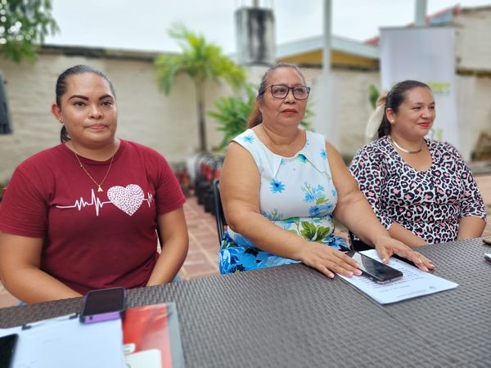
15 AGOSTO 2024
Nos estamos preparando para el gran Torneo Distrital, donde los 10 distritos de Usulután Este se enfrentarán en un evento lleno de convivencia y espíritu deportivo.
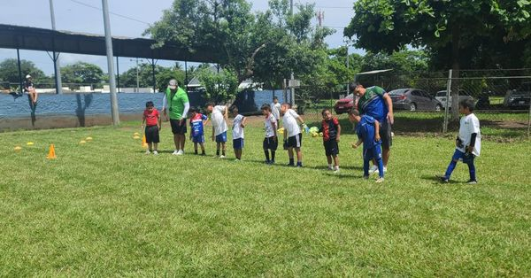
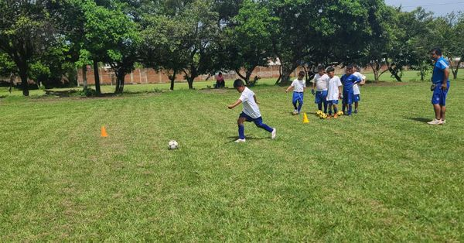
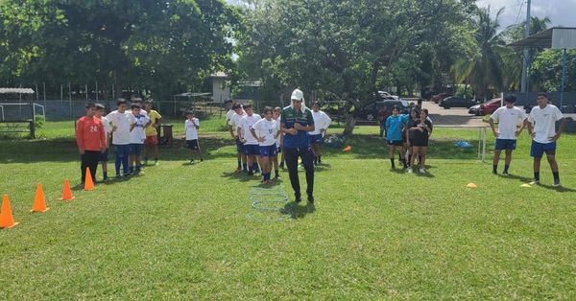
15 AGOSTO 2024
Este día, se llevó a cabo la juramentación de la nueva directiva de la Asociación de Desarrollo Comunal "Estrella de David" de Colonia Aguas Vivas, de Usulután Este.
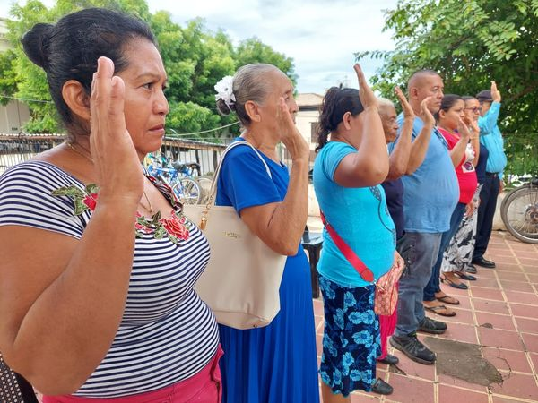
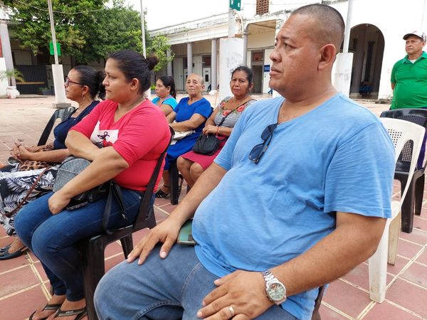
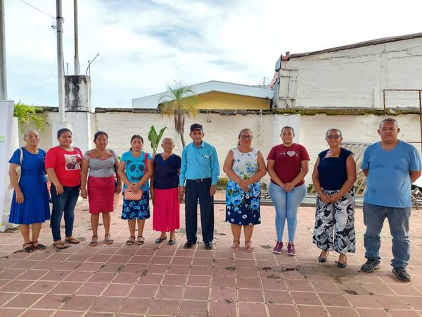
16 AGOSTO 2024
Nuestro alcalde, Santiago Martinez, te invita a que puedas llegar al #Agromercado, ubicado en el Mercado #5.
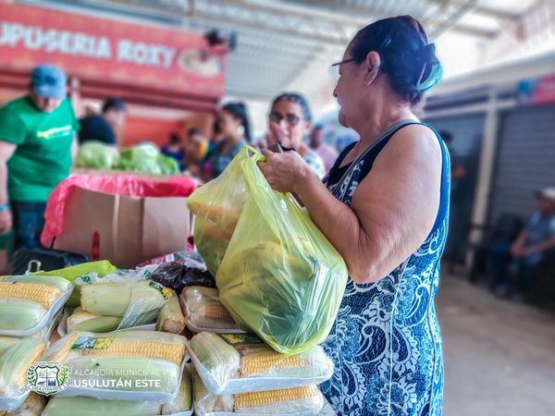
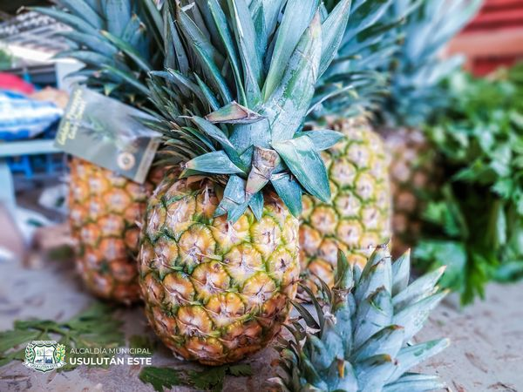
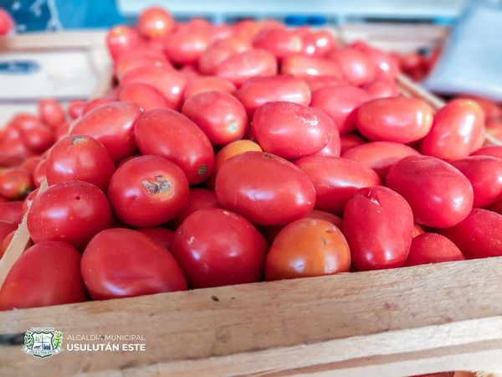
16 AGOSTO 2024
Esta mañana, en presencia de padres de familia, se llevó a cabo la inauguración de las obras de mejora del Centro de Bienestar Infantil 10 de Mayo, en representación de nuestro Alcalde Santiago Martinez, asistió el Síndico Municipal, quien estuvo acompañado por representantes de CIDEP y UNICEF.
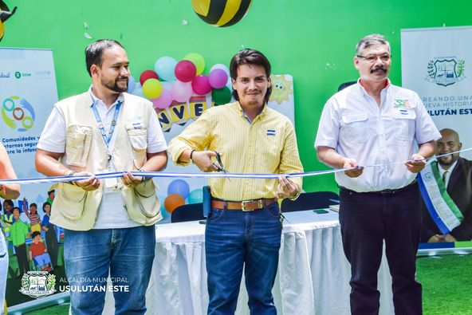

17 AGOSTO 2024
La Asociación Salvadoreña de Sordos, que antes no contaba con un lugar adecuado para reunirse, ahora se encuentra en el palacio municipal cada fin de semana gracias al apoyo brindado por el alcalde Santiago Martinez.
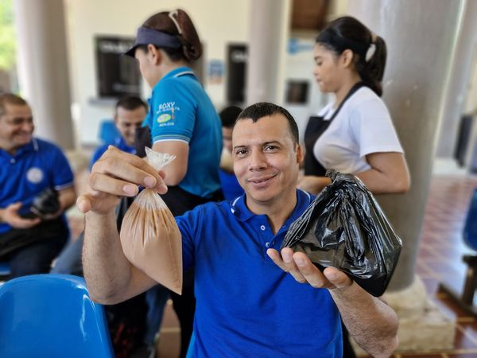
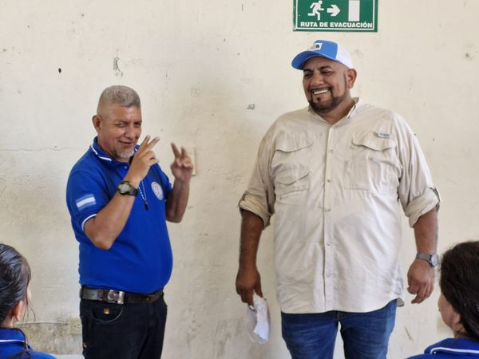
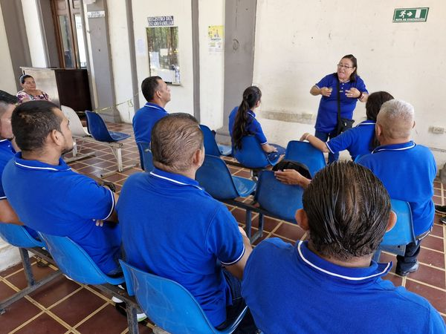
17 AGOSTO 2024
El ambiente familiar se disfruta en el Paseo El Calvario, donde grandes y chicos se dan cita cada sábado para disfrutar de ricos antojitos y una gran variedad de productos a precios accesibles
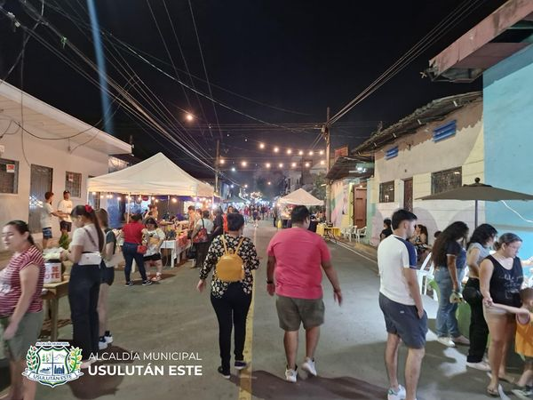
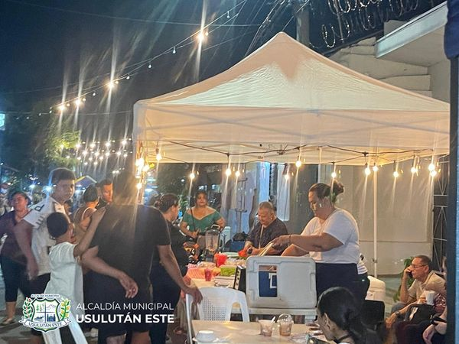
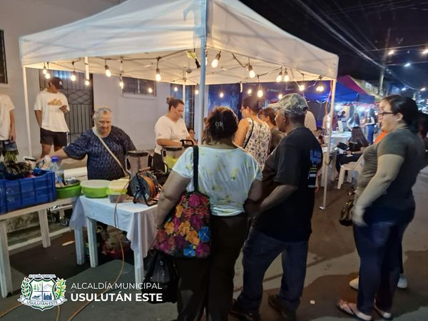
18 AGOSTO 2024
Refrescate en nuestros Turicentros . Laguna Palo Galán te espera .
Santiago Martinez te invita

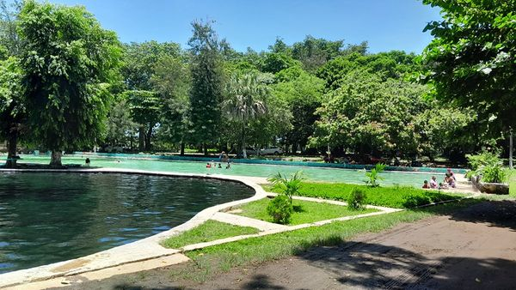
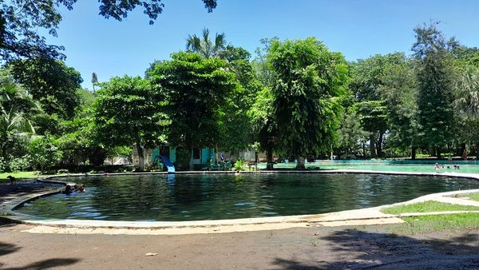

19 AGOSTO 2024
Te invitamos a realizar tus compras de productos frescos a precios más accesibles.
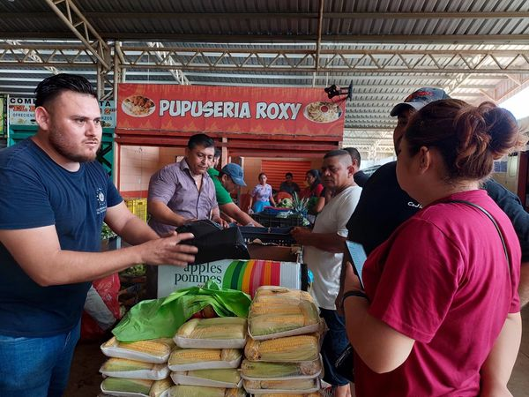
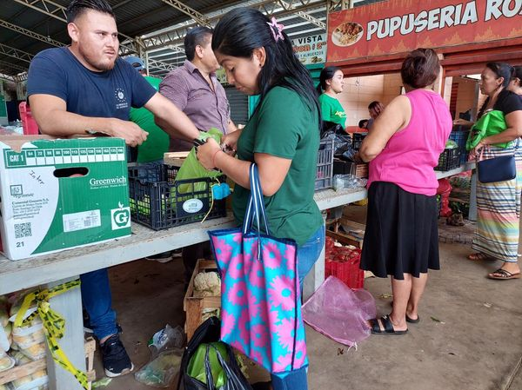
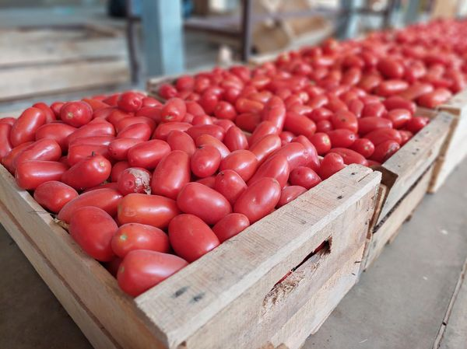
19 AGOSTO 2024
La Subfederación de Básquetbol de Usulután te invita a participar en sus clases, nuestro Alcalde Santiago Martínez, está abriendo espacios para mejorar habilidades en este emocionante deporte.
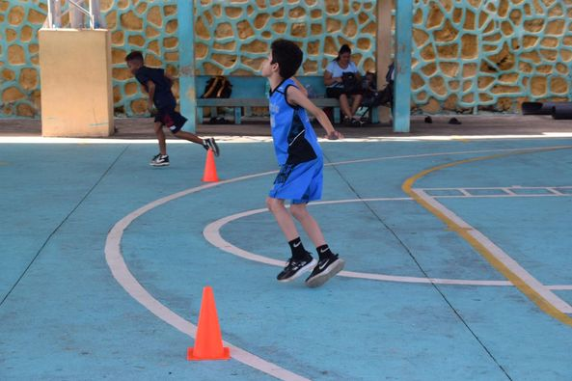
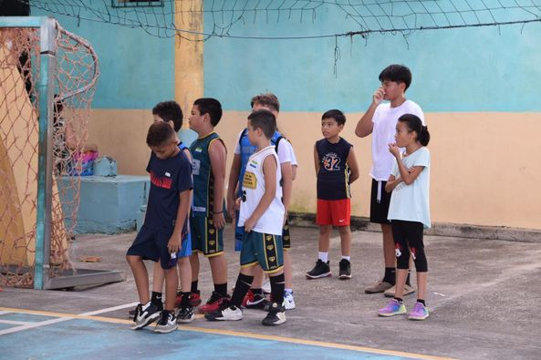
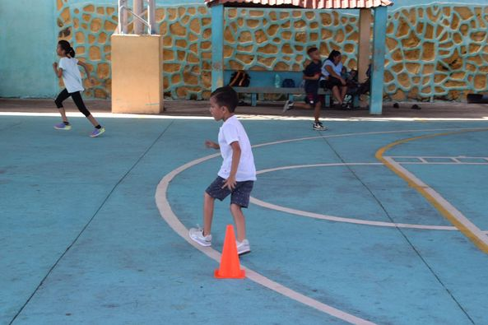

19 AGOSTO 2024
En representación de nuestro alcalde, Santiago Martinez, el Jefe del Centro Municipal de Prevención de la Violencia (CMPV). Realizó una reunión informativa con los emprendedores para planificar y organizar una feria con los comerciantes en el mes de septiembre.
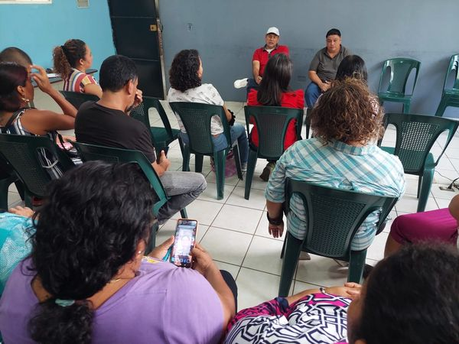
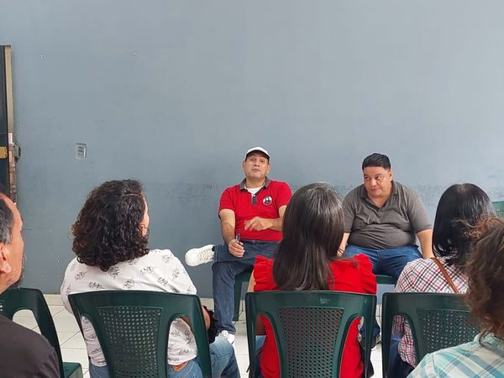
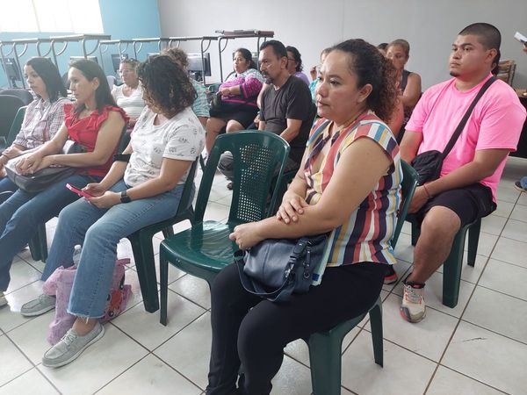
20 AGOSTO 2024
Nuestro Alcalde Santiago Martinez te invita a adquirir productos frescos y a precios accesibles en el Agro Mercado ubicado en el Mercado #5.
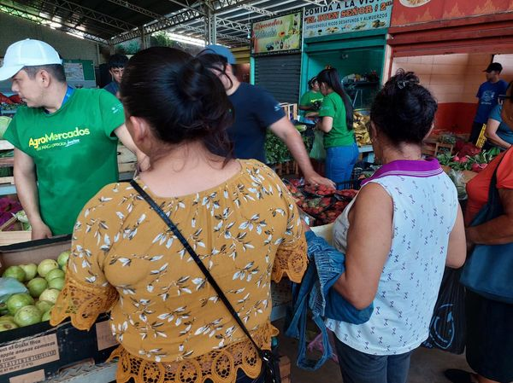
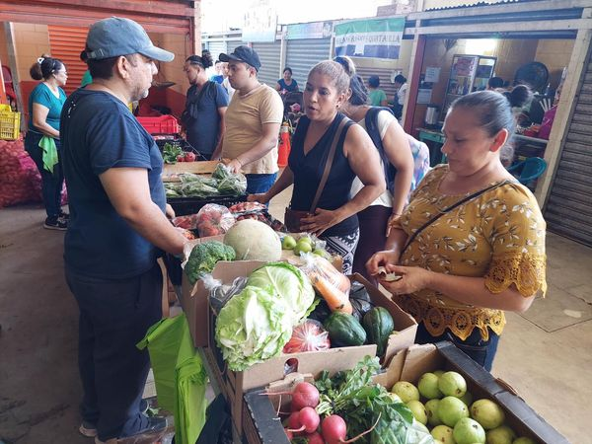
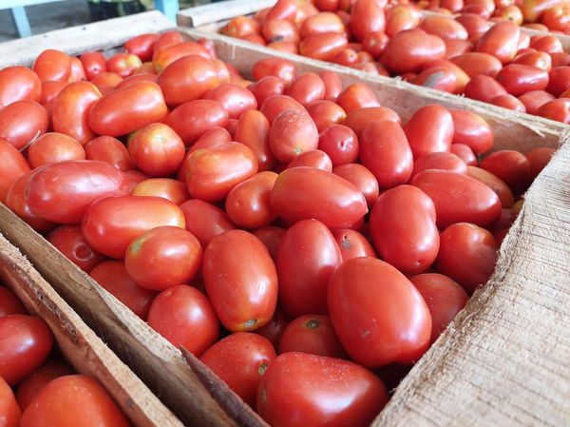
20 AGOSTO 2024
Nuestros equipos de recolección de desechos solidos del área de Servicios Ciudadanos, realizan trabajos de recolección de basura en el casco urbano.
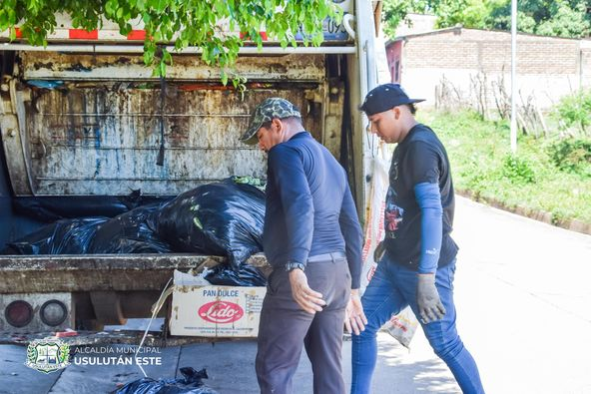
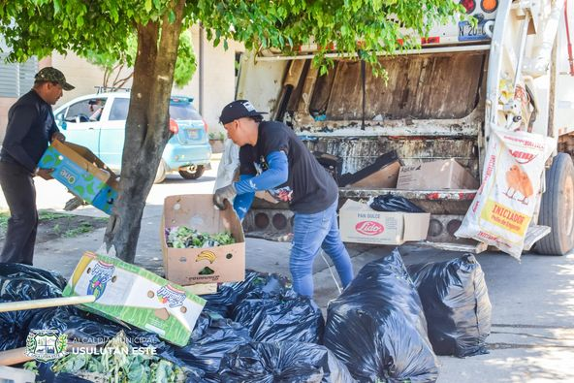
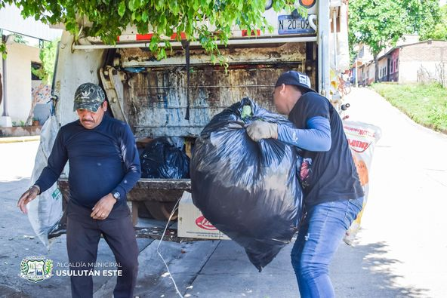

20 AGOSTO 2024
La actividad fue presidida en representación del Alcalde Santiago Martinez, por el Síndico Municipal, quien tomó la protesta de la nueva junta directiva, otorgándole así la legalidad necesaria para su funcionamiento.
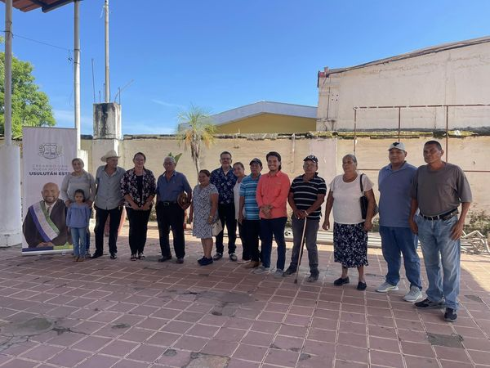
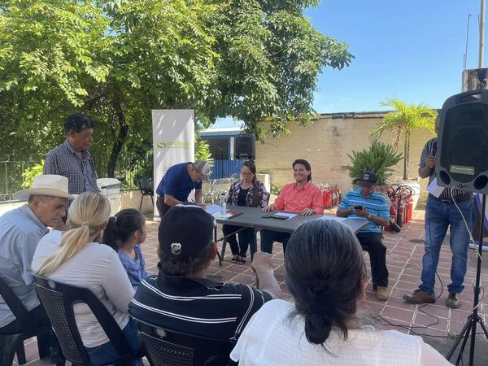
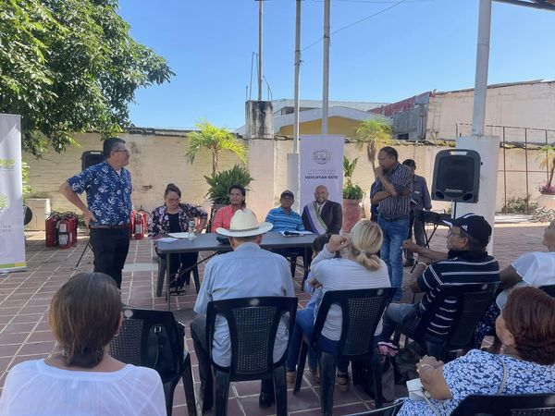

20 AGOSTO 2024
Esta tarde, se llevó a cabo la juramentación de la nueva directiva de la Asociación de Desarrollo Comunal El amanecer del caton Ojo de Agua, Usulután Este.
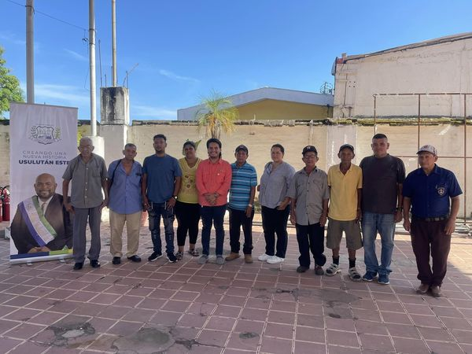
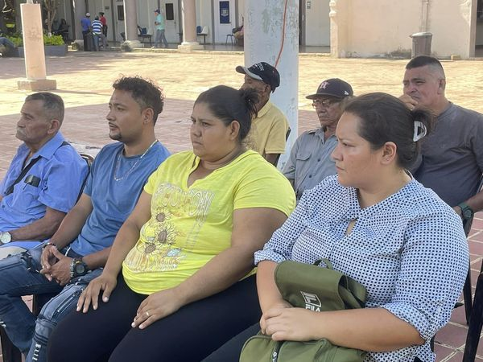
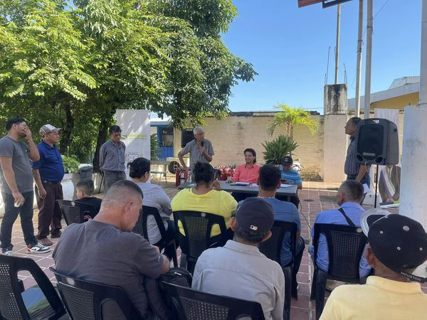
20 AGOSTO 2024
Hoy tuvimos el honor de participar en la Feria de Protección en beneficio de la población estudiantil del Centro Escolar Anita Guerrero. Esta importante actividad contó con la participación de actores locales comprometidos con la seguridad y el bienestar de nuestros jóvenes.
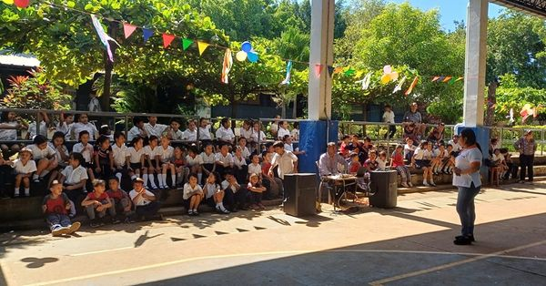
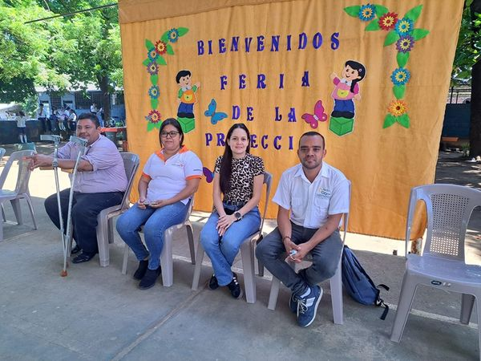
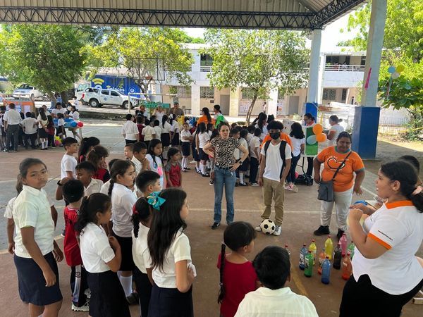
21 AGOSTO 2024
Nuestro Alcalde Santiago Martinez ha girado instrucciones al personal de Servicios Ciudadanos para trasladar la maquinaria de la municipalidad hasta el sector de Caserío La Arenera en Puerto Parada.
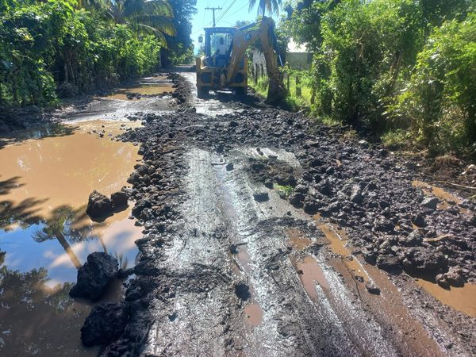
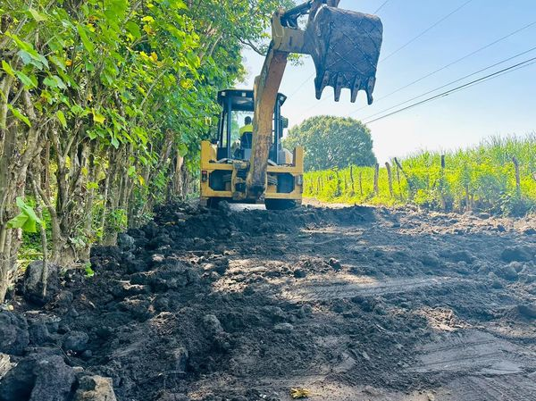
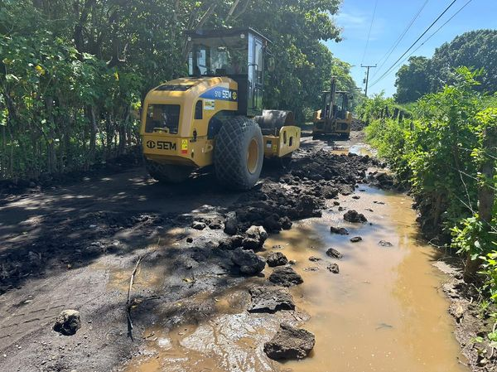
22 AGOSTO 2024
Continuamos con los trabajos de balastado, cuneteado y compactado en Colonia Las Flores de Puerto Parada, trabajos que son prioridad para nuestro Alcalde Santiago Martinez que mejorará las vías para facilitar el tránsito de todos los habitantes.
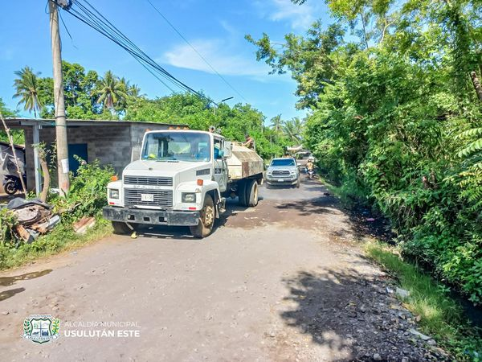
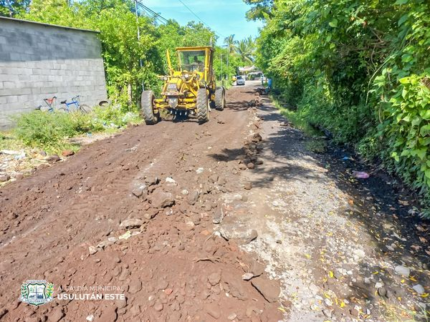
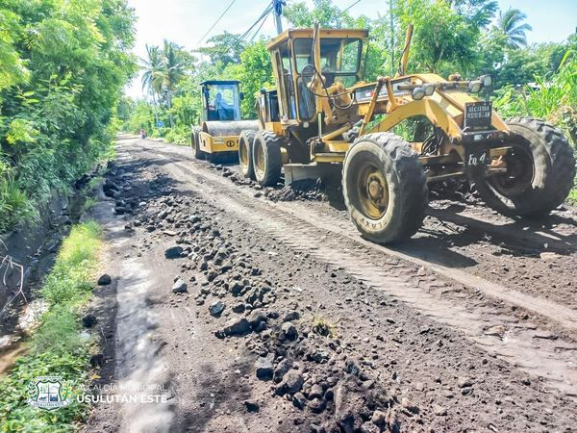
22 AGOSTO 2024
Los equipos de Servicios Ciudadanos del área de recolección de desechos sólidos están realizando la recolección en sus rutas por diferentes sectores del casco urbano.
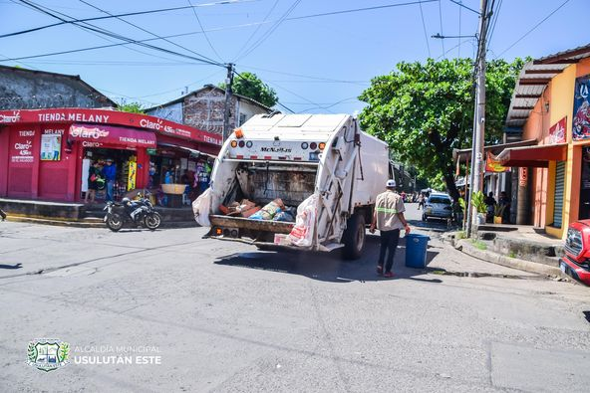
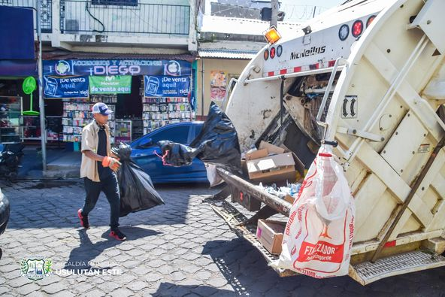
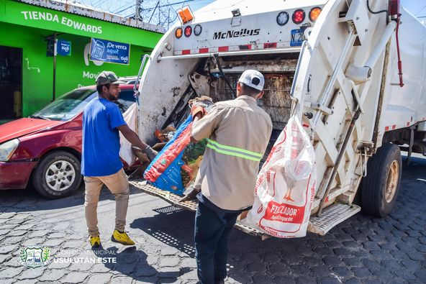
22 AGOSTO 2024
En representación de nuestro alcalde Santiago Martinez, la representante de la Unidad de Proyección Social juramentó a los directivos, quienes están comprometidos a trabajar arduamente por el bienestar de su comunidad.
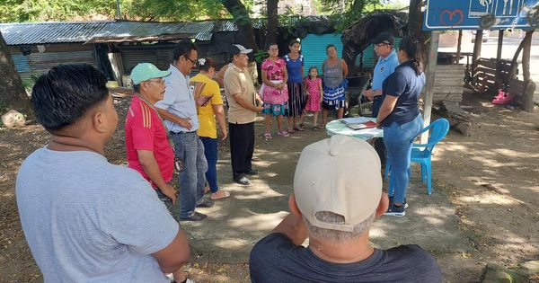
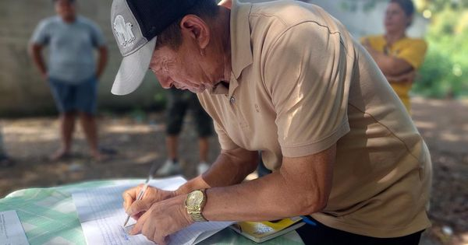
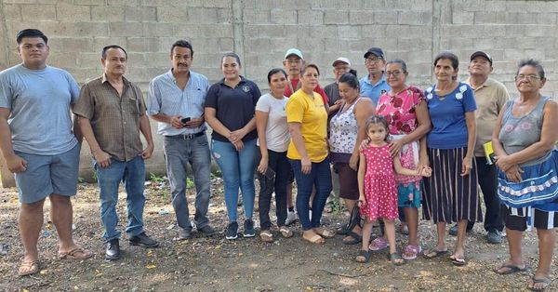
22 AGOSTO 2024
Hoy se realizó la juramentación de la Asociación de Desarrollo Comunal ACOPARADA, Puerto Parada en Brisas del Sur.
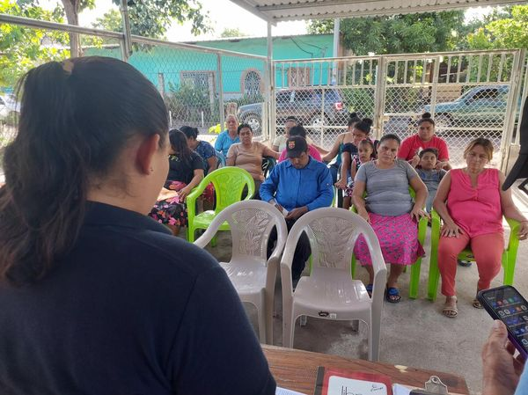
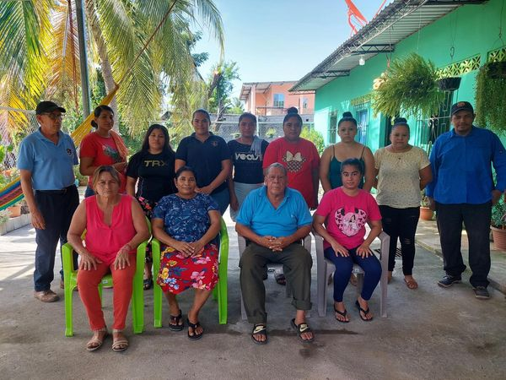
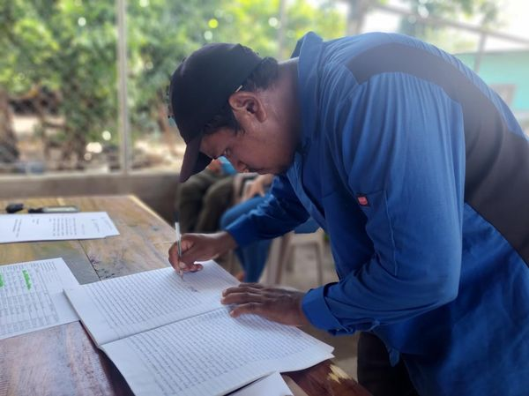
23 AGOSTO 2024
Esta mañana, nuestro alcalde Santiago Martinez, supervisó personalmente la ejecución del proyecto de pavimentación con mezcla asfáltica en diversas calles y avenidas del área urbana de nuestro municipio y departamento de Usulután.
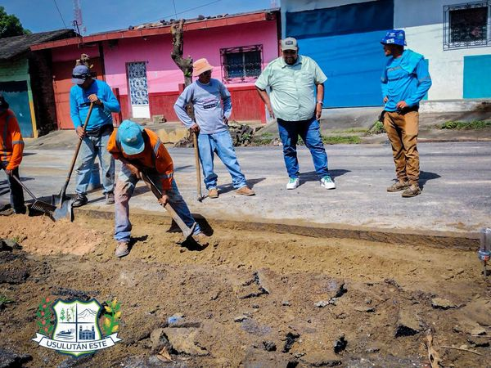
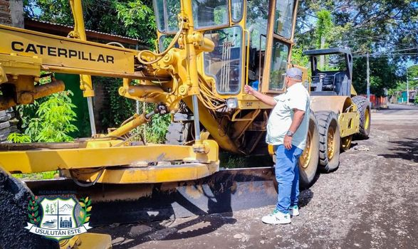
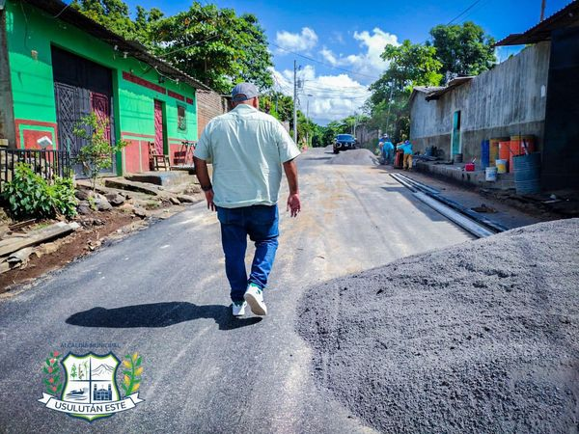
23 agosto 2024
Siempre respondiendo a su espíritu de servicio y reacción ante emergencia, el alcalde Santiago Martinez, atendió al llamado de la población al ser informado sobre un aparatoso accidente de en el desvío de Capitán Lazo, en la zona de Puerto Parada.

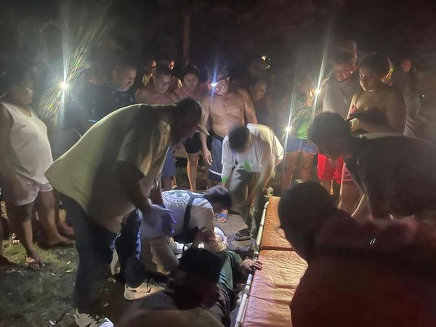
24 agosto 2924
El limpieza de calles es esencial para brindar espacios públicos limpios y mantener nuestras calles ordenadas.
Las diferentes cuadrillas de barrido, realizan cada día jornadas de limpieza constantes para garantizar un entorno limpio y saludable para todos

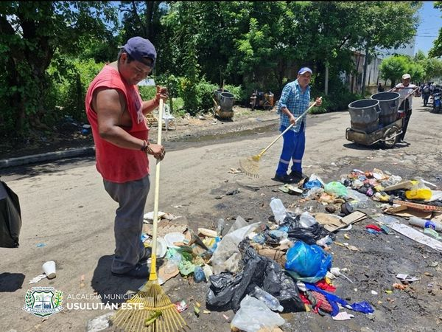
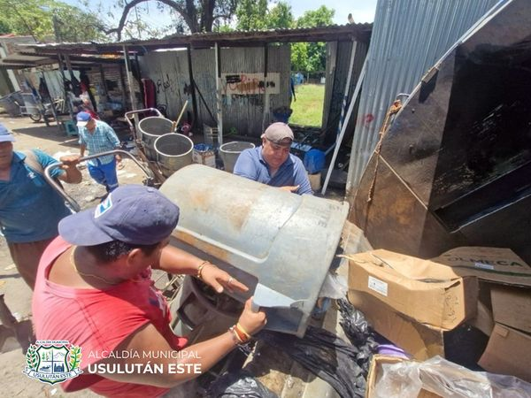
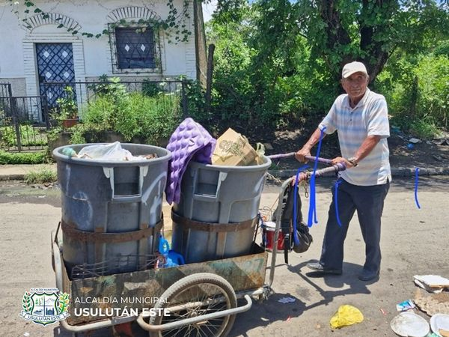
24 AGOSTO 2024
Alegría, Sabor y un Ambiente Familiar solo en Paseo El Calvario.
Santiago Martīnez te invita apoyar nuestros Emprendedores.
De 5 a 10 pm .Te esperamos.

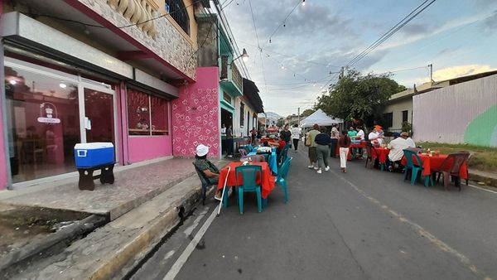
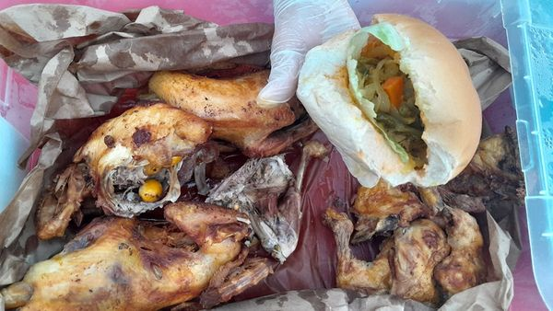



25 AGOSTO 2024
Disfruta este domingo los derivados del maíz y sus beneficios en las instalaciones del mercado #5.
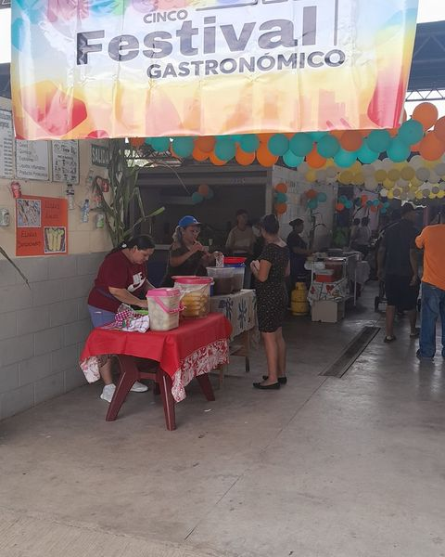
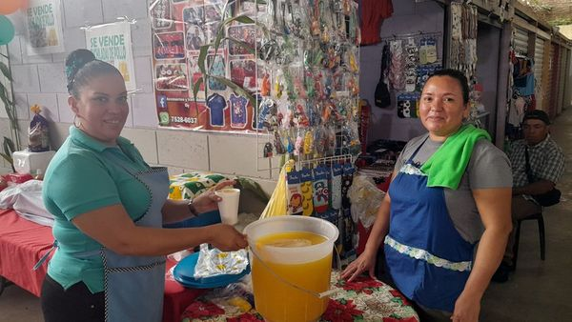
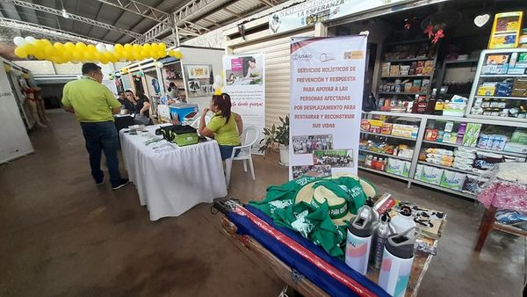
25 AGOSTO 2024
El alcalde Santiago Martinez, invita a la población a la población a evitar la colocación de obstáculos en las calles y avenidas, frente a negocios y viviendas particulares.
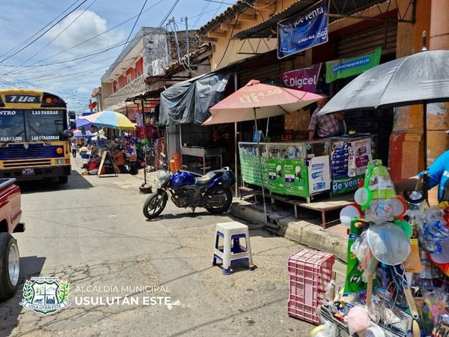
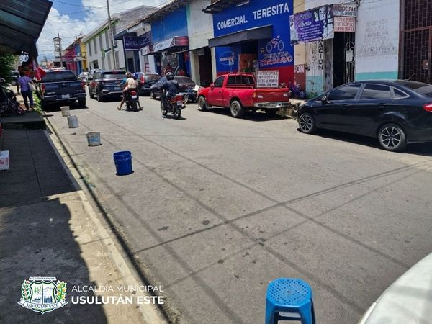
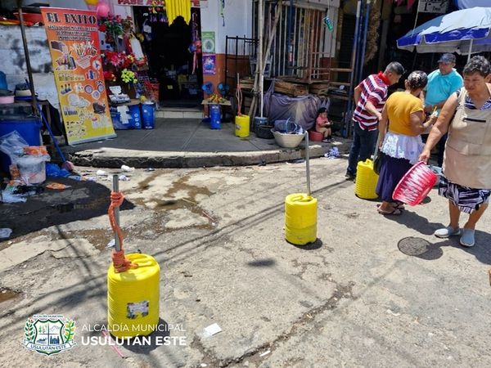
25 AGOSTO 2024
El alcalde Santiago Martinez, continúa trabajando para brindar soluciones a las necesidades de la población de Usulután Este, trabajando de manera articulada con la Dirección de Obras Municipales.
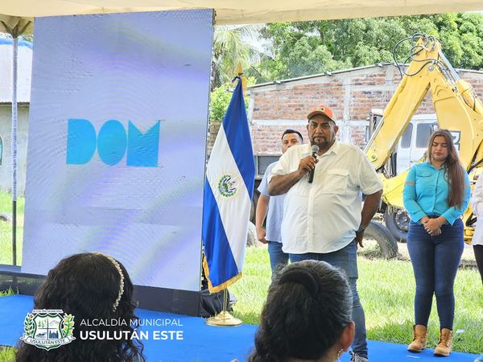
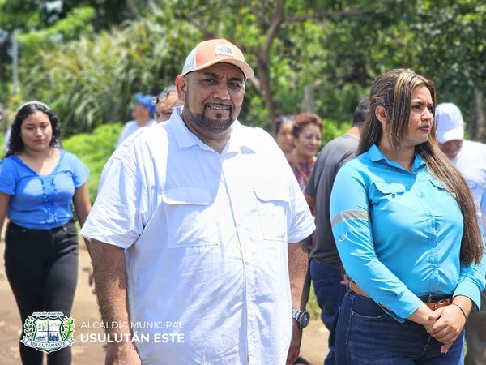
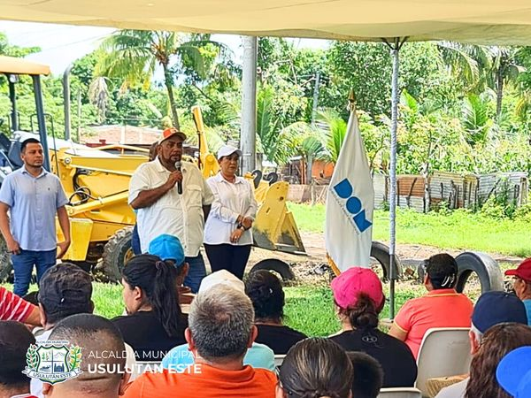
25 AGOSTO 2024
PASEO EL HUACALERO EN EL DISTRITO DE SANTA MARÍA.
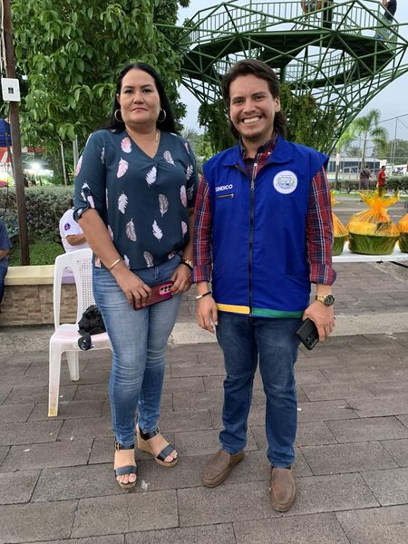

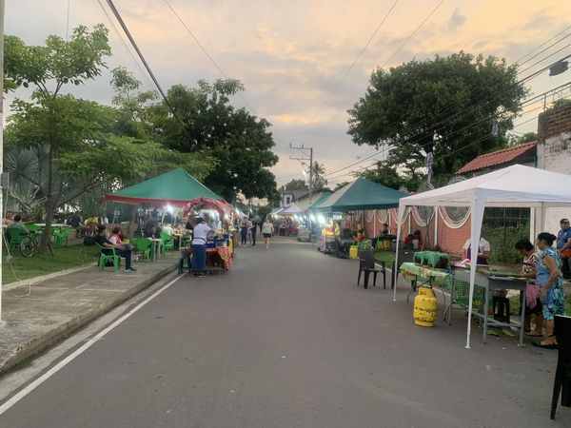

26 AGOSTO 2024
Junto a Oikos Solidaridad, el equipo del Distrito de Jucuarán en representación del Alcalde Santiago Martinez y Guarda recursos del Ministerio de Medio Ambiente (MARN) llevaron a cabo una jornada de reforestación en comunidad Nueva Esperanza.
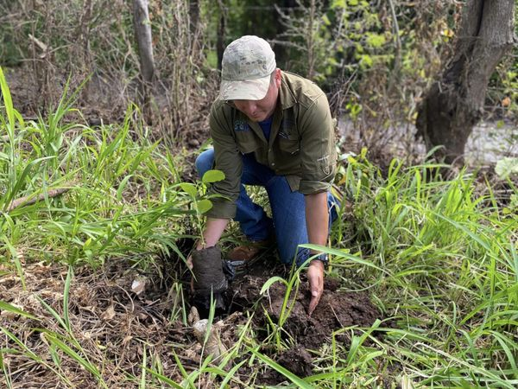
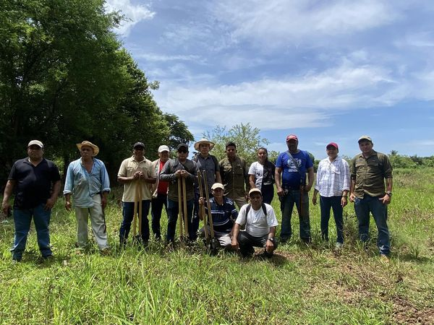
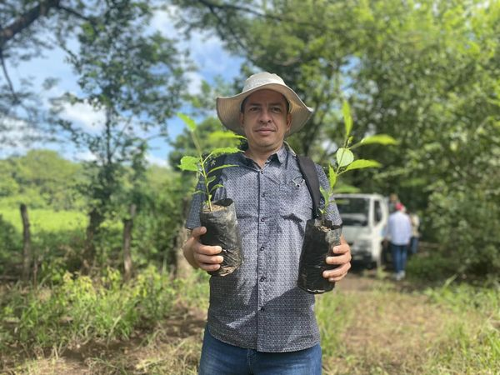
26 AGOSTO 2024
Dar el debido mantenimiento a los espacios de sano esparcimiento es prioridad para la administración que lidera nuestro Alcalde Santiago Martinez, damos el constante mantenimiento a la cancha del Complejo deportivo Huracán del Distrito de Concepción Batres para las prácticas deportivas.
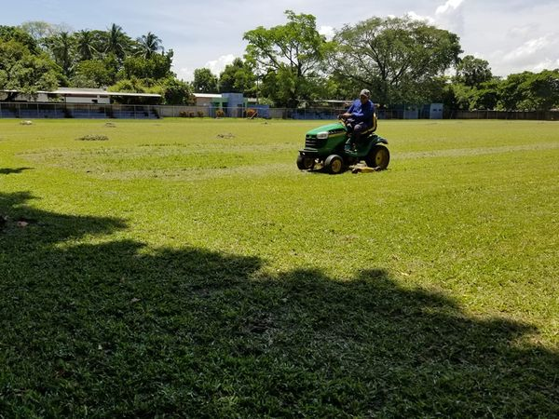
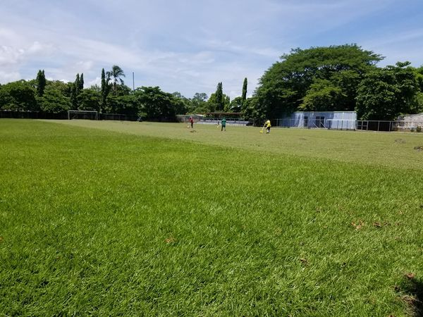
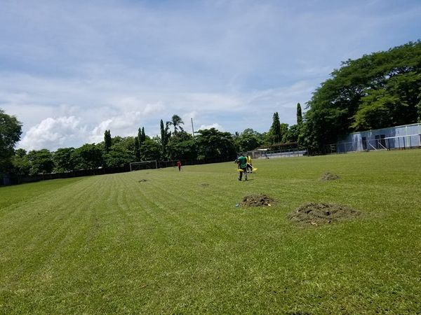
26 AGOSTO 2024
Bajo instrucciones del alcalde Santiago Martinez, personal del Distrito Santa Elena, realizó trabajos de mantenimiento de la cancha de Club Deportivo El Remolino.
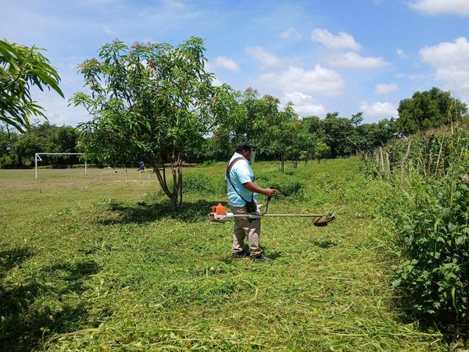
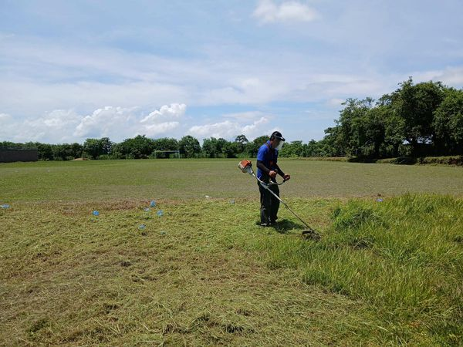
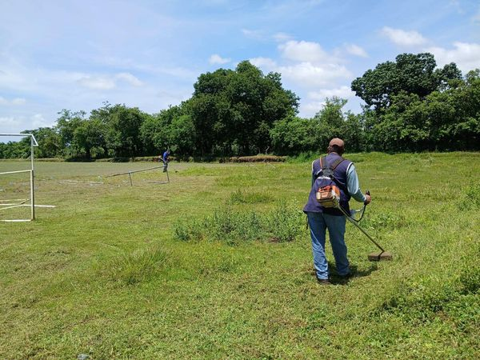
26 AGOSTO 2024
Nuestro Alcalde Santiago Martinez, en coordinación con nuestro equipo de limpieza realizó la poda de Cancha de Colonia Regalo de Dios en el Distrito California.
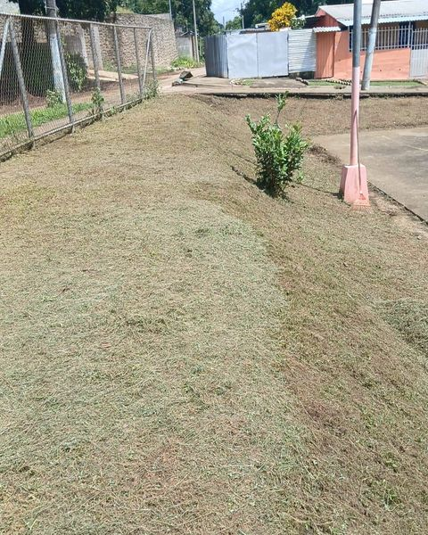
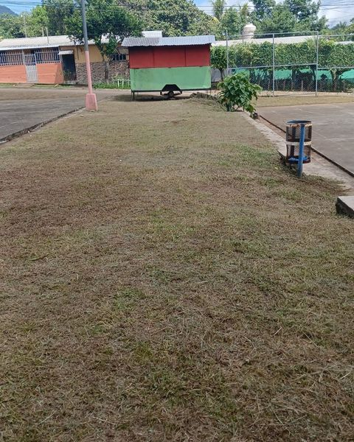

26 AGOSTO 2024
Nuestro equipo de trabajo encabezado por nuestro alcalde Santiago Martinez trabaja día a día por darle mantenimiento, limpieza y poda de maleza en las colonias de nuestro Distrito Santa María
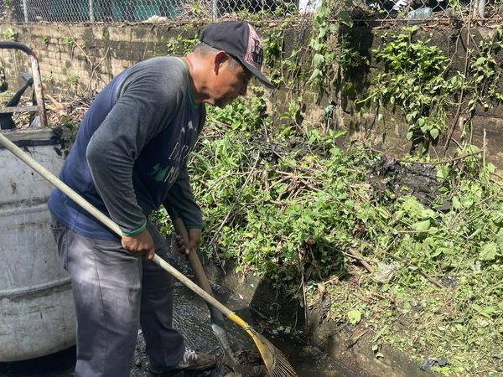
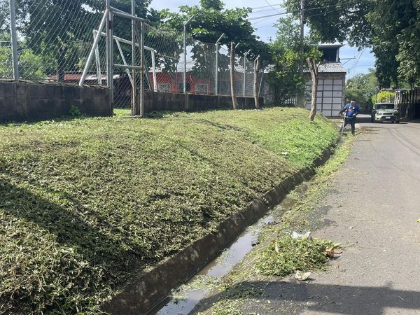
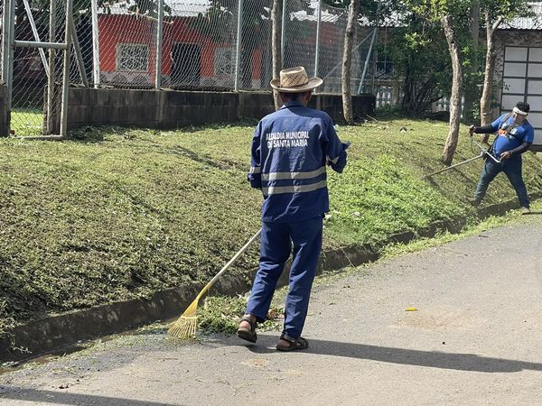
26 AGOSTO 2024
Seguimos las instrucciones de nuestro Alcalde Santiago Martinez el personal de mantenimiento de alumbrado público del Distrito San Dionisio inició esta semana con la reparación de lámparas en Isla San Sebastián.
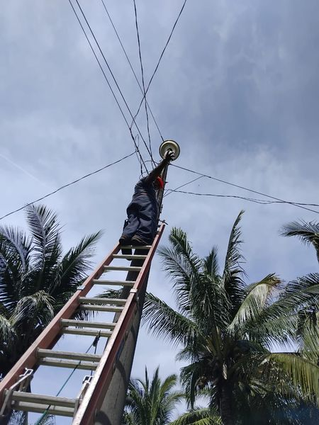
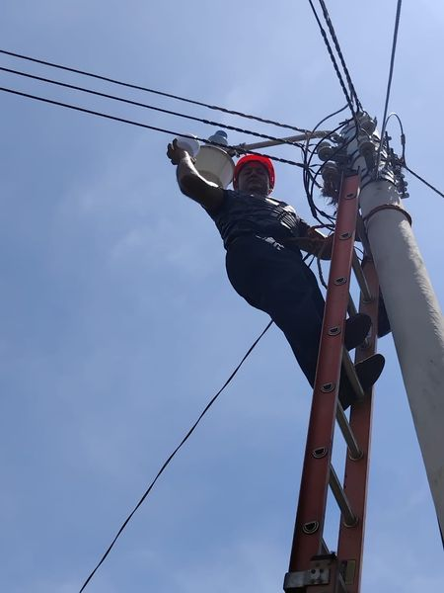
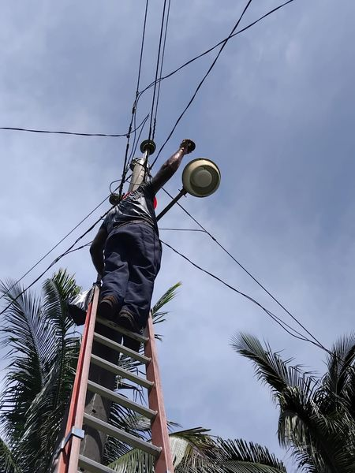
26 AGOSTO 2024
El personal de Servicios Municipales ha trasladado la maquinaria hasta la Colonia Las Flores en Puerto Parada para llevar realizar trabajos de balastado, cuneteado y compactado.
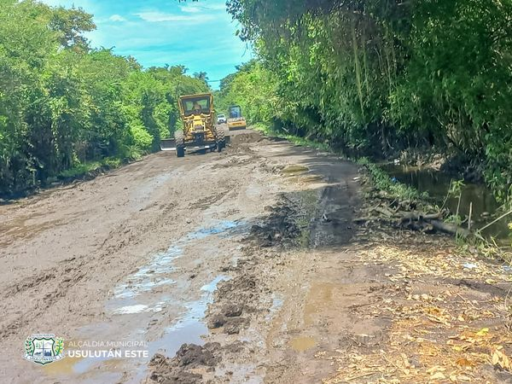
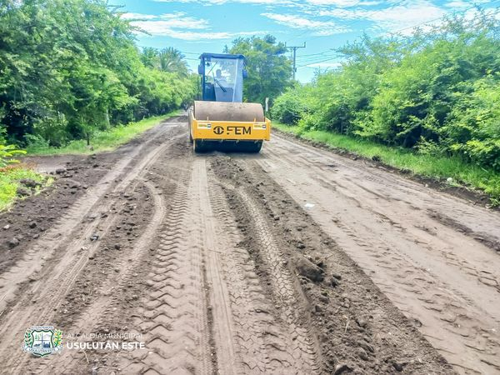
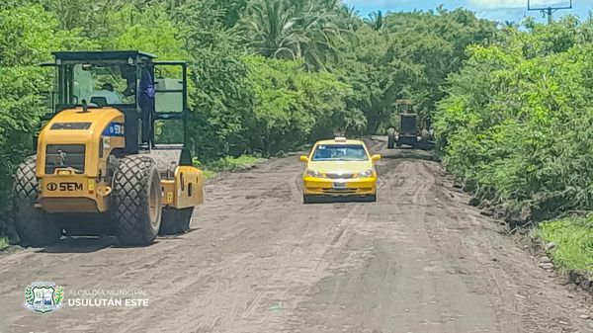

26 AGOSTO 2024
Continuamos con los trabajos de balastado, cuneteado y compactado en Puerto El Flor. Nuestros equipos están avanzando para dar el debido mantenimiento a las calles que se han visto afectadas por las lluvias, asegurando que nuestras vías permanezcan en buen estado para todos.
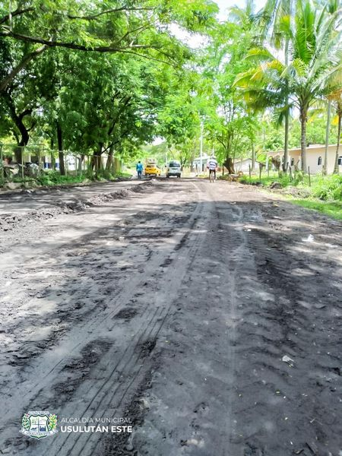
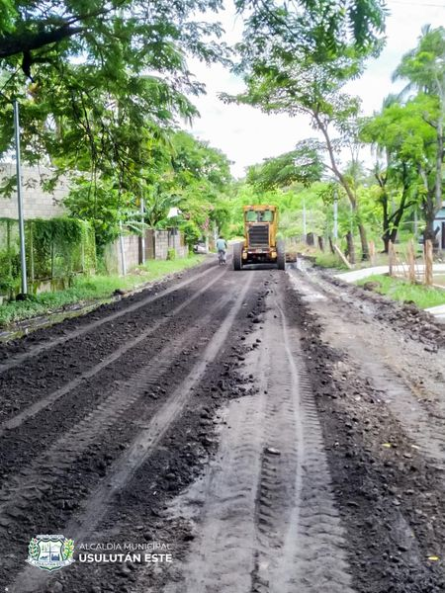
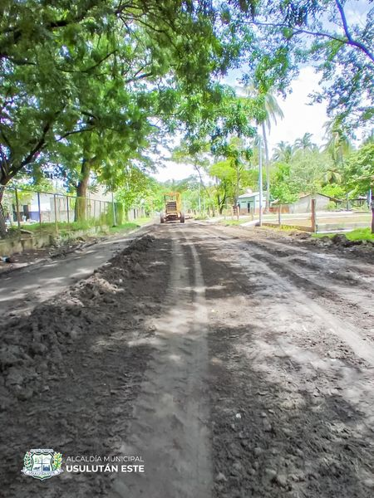
27 AGOSTO 2024
Con el objetivo de embellecer nuestros espacios públicos, el personal de Servicios Municipales ha realizado la poda de árboles en los alrededores del Parque Raúl F. Mugía
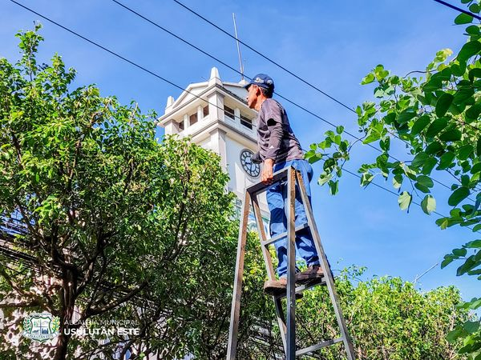
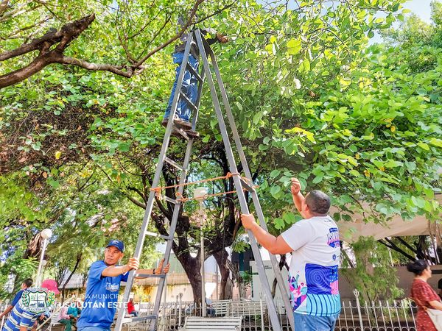
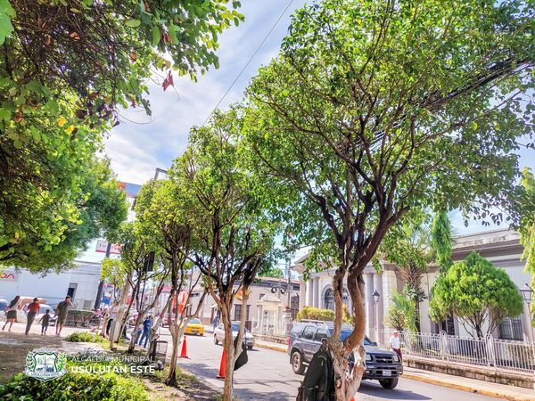

27 AGOSTO 2024
El equipo de Servicios Municipales respondió rápidamente al llamado de una habitante de la Colonia La Cruz 2, ayudando a retirar una rama caída en el tramo que está siendo reparado por la DOM evitando así pencases en la zona.
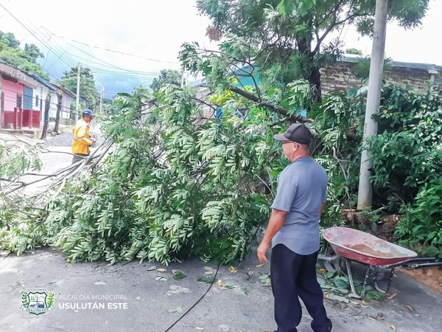
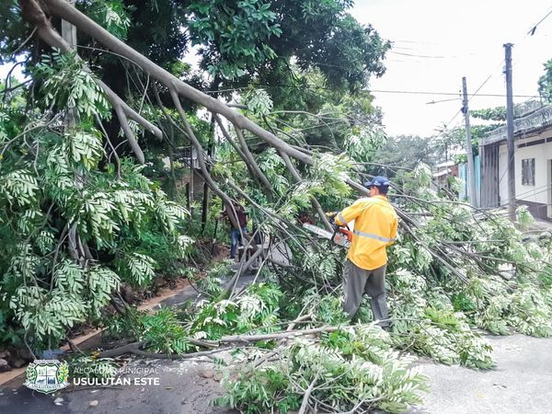
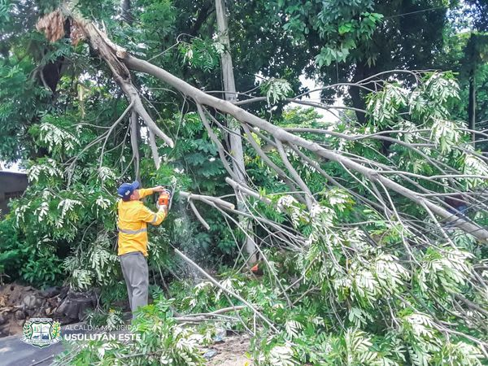
27 AGOSTO 2024
El equipo de Servicios Municipales se movilizó para apoyar en la poda de dos árboles en la Parvularia del Centro Educativo Concepción Alemán Córdova y además, se retiró un árbol caído en el mismo sector
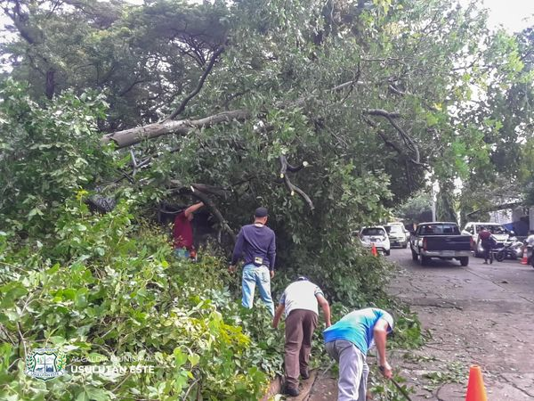
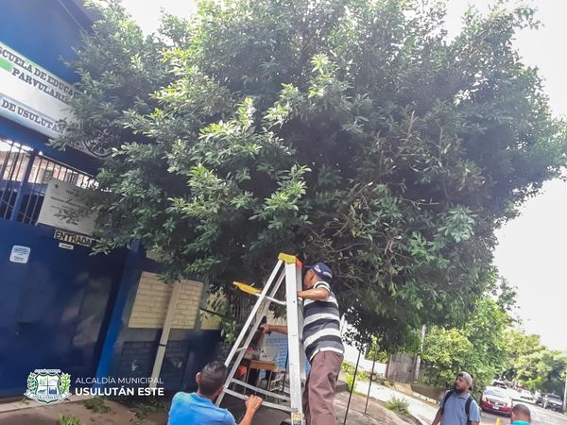
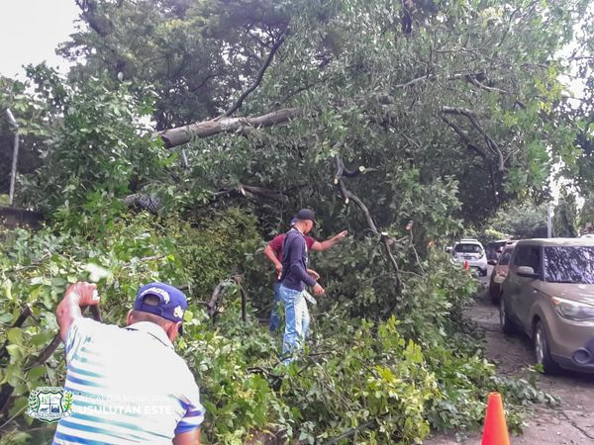
28 AGOSTO 2024
Esta mañana, la Unidad de la Juventud, con el apoyo de la Unidad de la Mujer, educo, la Colectiva Feminista, el Ministerio de Educación y otras instituciones, celebraron el Día de la Juventud en el Gimnasio Municipal.
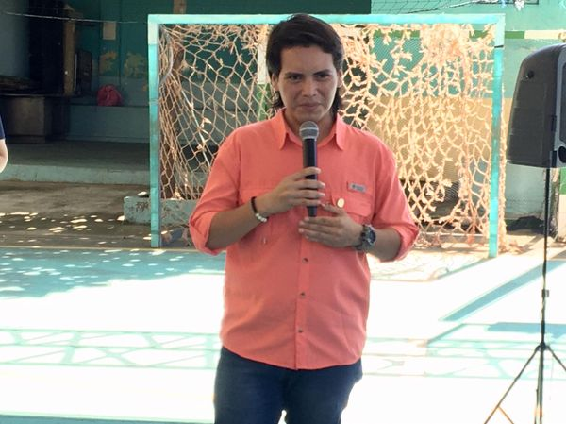
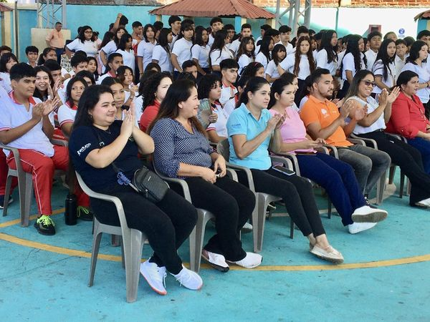
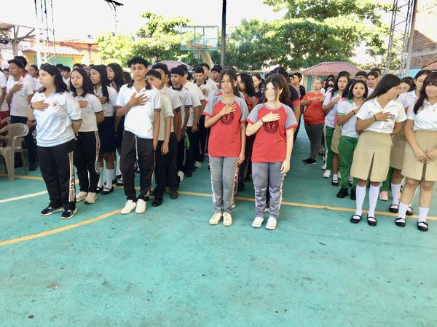
28 AGOSTO 2024
Talento Juvenil en el Día de la Juventud
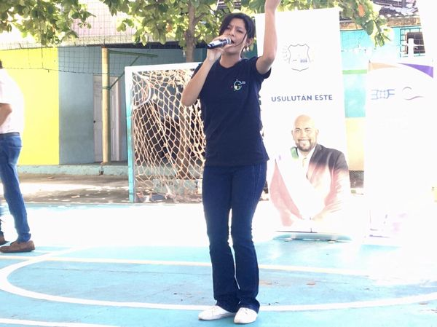
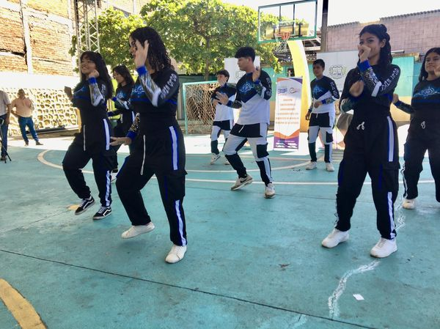

28 AGOSTO 2024
Gracias a la gestión del alcalde Santiago Martinez, el personal de Servicios Municipales, realizan una importante labor de limpieza, poda y pintura de los arriates en el Parque Raúl F. Munguía.
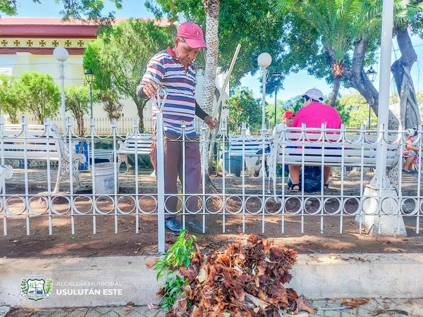
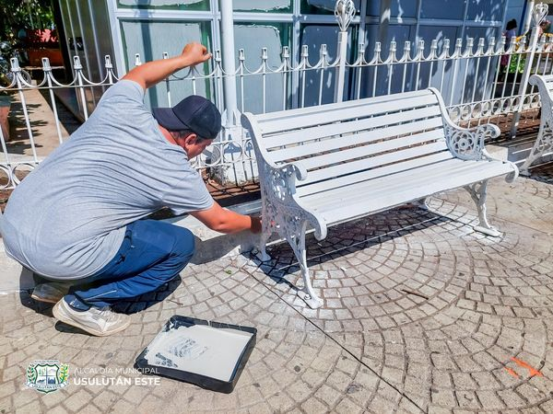
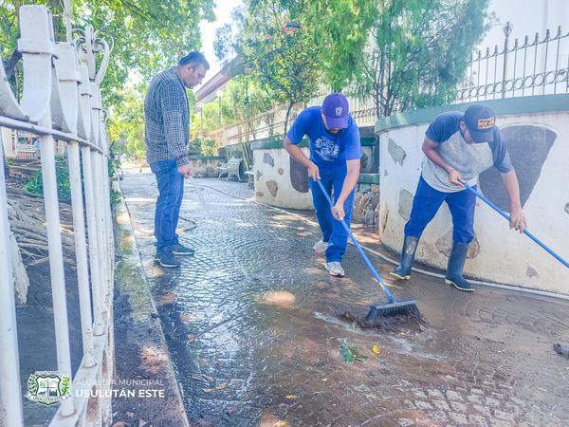
28 AGOSTO 2024
Durante la celebración del Día de la Juventud, se realizaron diversas actividades y exposiciones organizadas por diferentes centros educativos. Además, dinámicas especialmente diseñadas para los jóvenes asistentes y emprendedores invitados.
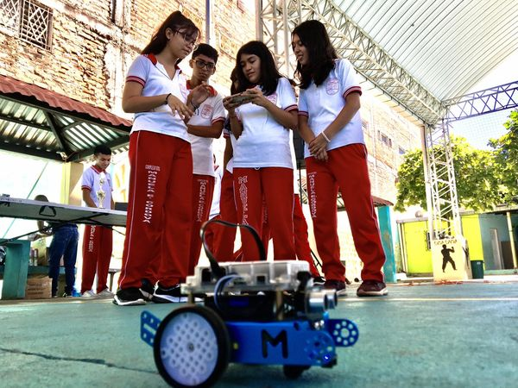
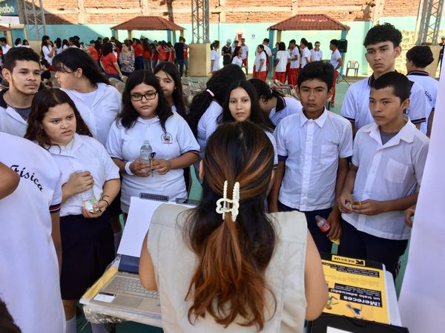
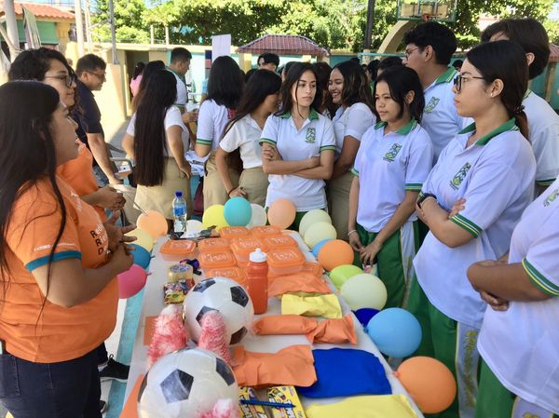
29 AGOSTO 2024
Esta mañana se realizó una reunión mensual del Comité Municipal de Prevención de la Violencia (CMPV), donde se unieron representantes de diversas instituciones para trabajar en conjunto en la mejora de nuestras comunidades.
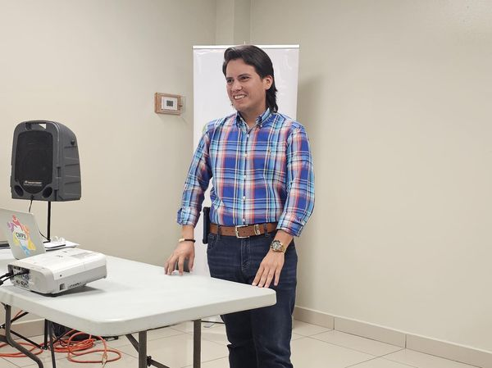
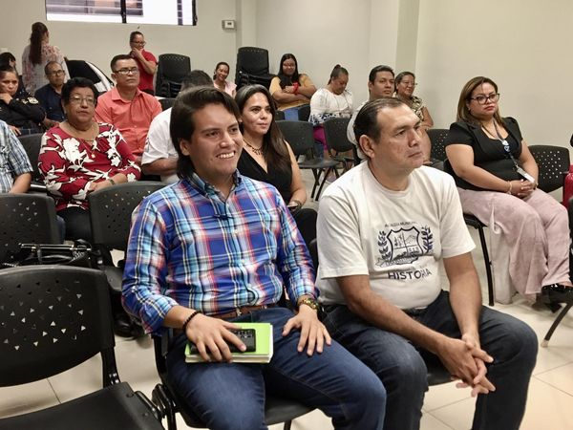
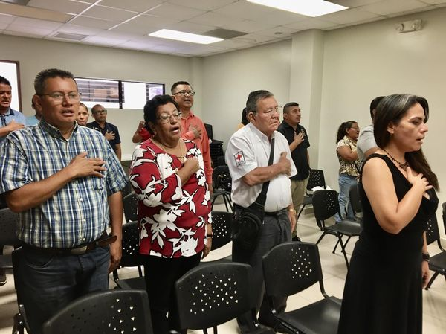
29 AGOSTO 2024
Les invitamos al Agromercado en el mercado # 5, un espacio dedicado a la venta de productos agrícolas frescos y de calidad, directamente del productor al consumidor. Este mercado es una excelente oportunidad para apoyar la economía local.
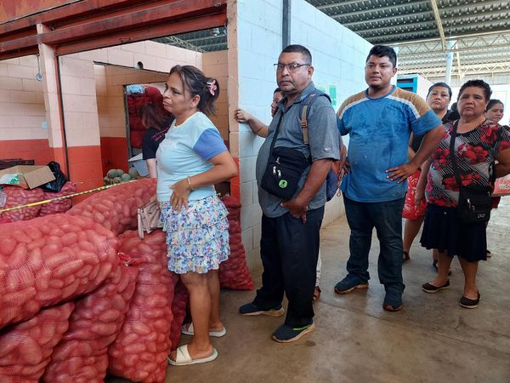
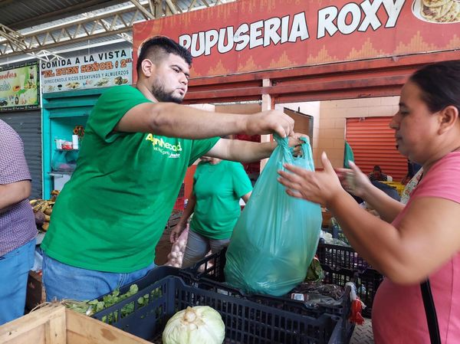
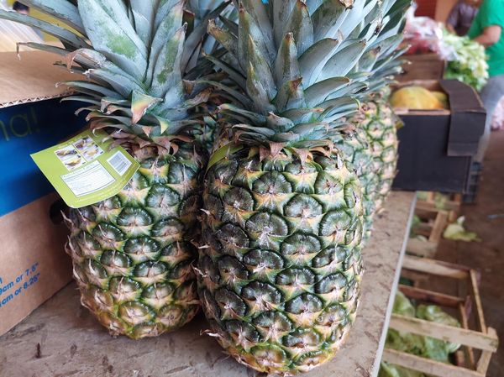
29 AGOSTO 2024
La unidad de servicios municipales del distrito de Ozatlan está realizando labores de limpieza y chapoda en las instalaciones del cementerio.
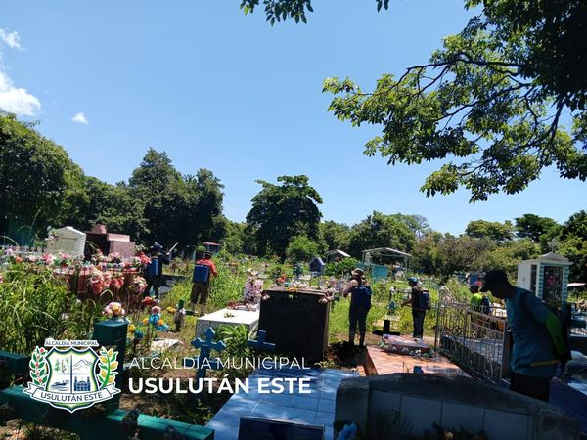
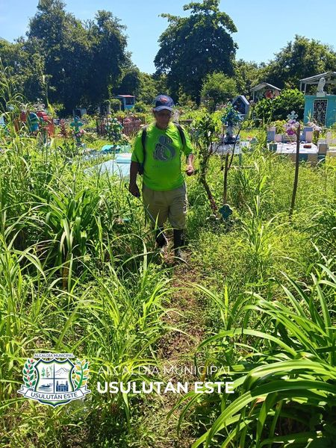
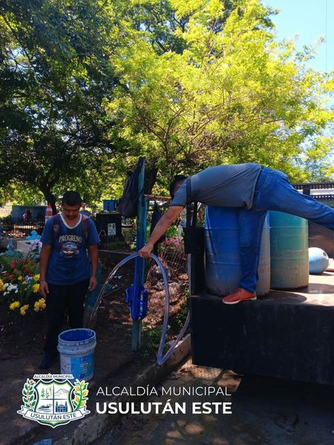

29 AGOSTO 2024
La Unidad de la Mujer, con el valioso apoyo de la Unidad de la Juventud y en coordinación con SIBASI Usulután, realizó un importante tamizaje de pruebas de sangre a las mujeres que trabajan en el Mercado municipal #1 de Usulután.
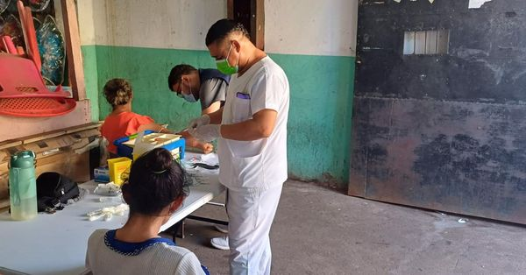
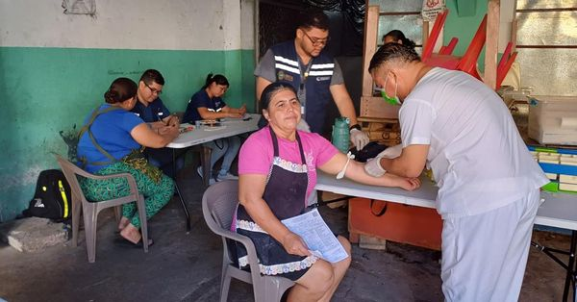
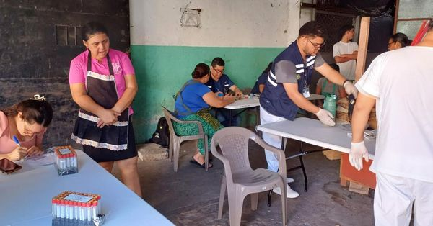
29 AGOSTO 2024

Esta tarde se realizó el acto de juramentación de la Asociación de Desarrollo Comunal "6 de octubre" de Hacienda la Carrera
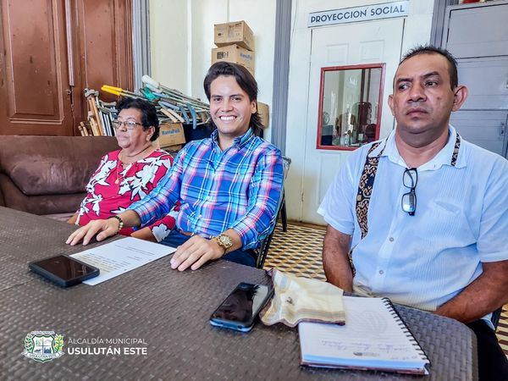
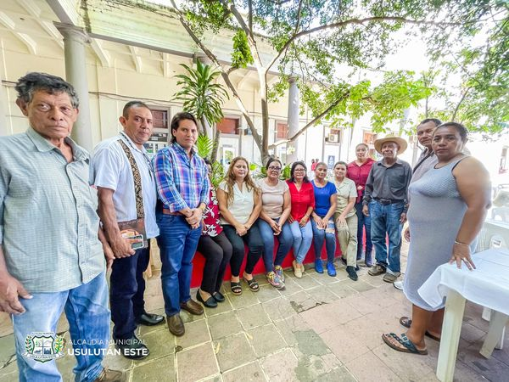
29 AGOSTO 2024
Este día se llevó a cabo la juramentación de la Asociación de Desarrollo Comunal "Trabajan por un Mañana" del Caserío Los Guatales, en Cantón La Peña.
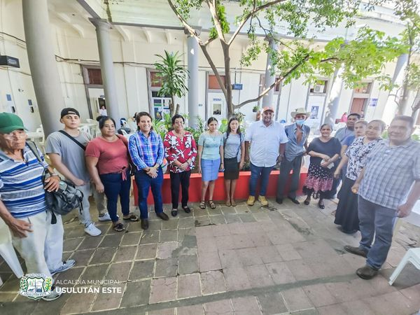
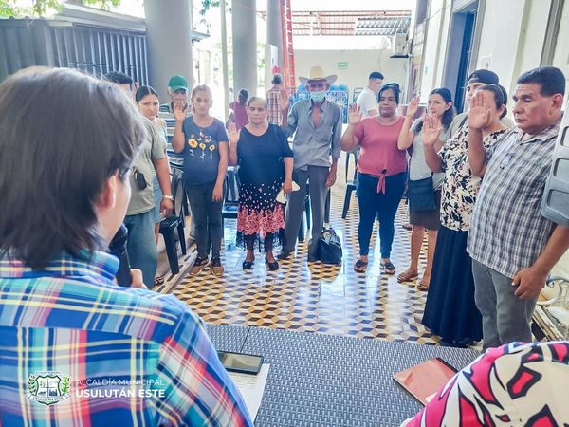
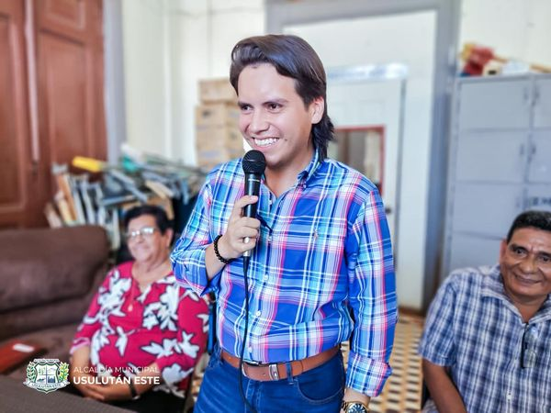
30 AGOSTO 2024
Viernes de Sabor .
Tardes típicas en Mercado #5
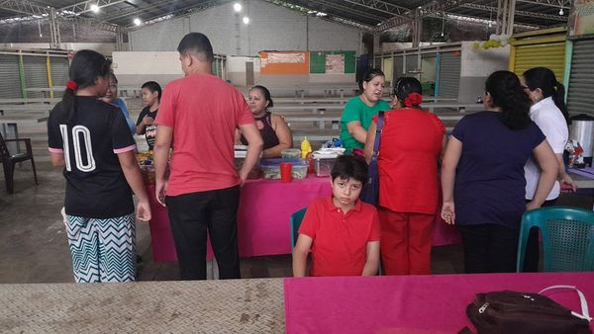
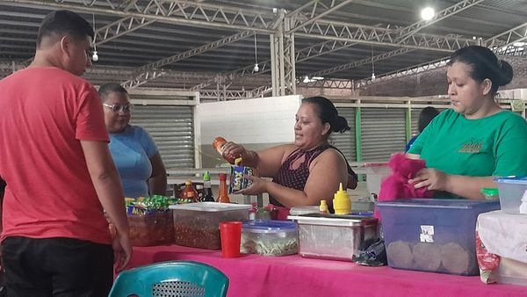

31 AGOSTO
POR UN USULUTAN MÁS LIMPIO.
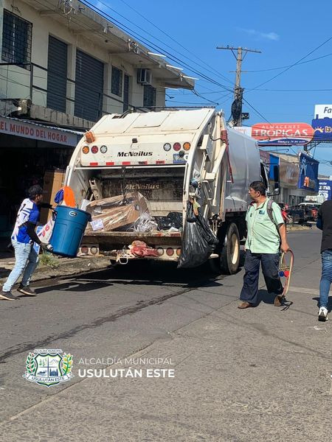
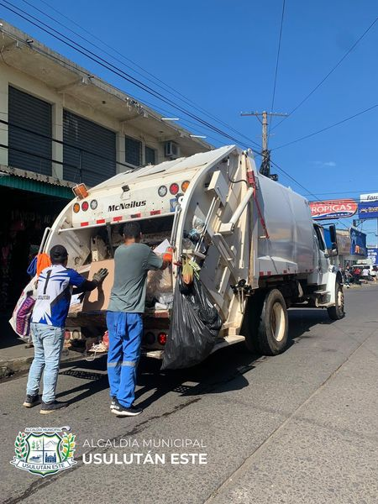
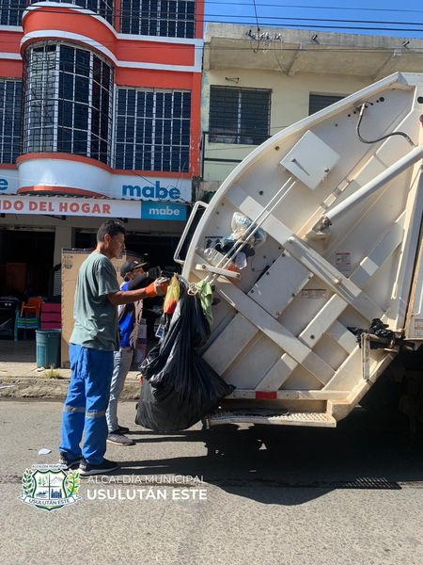

31 AGOSTO 2024
El alcalde Santiago Martinez hace una atenta invitación a visitar las instalaciones del Mercado Municipal #5 y aprovechar durante el fin de semana de precios bajos en frutas y verduras
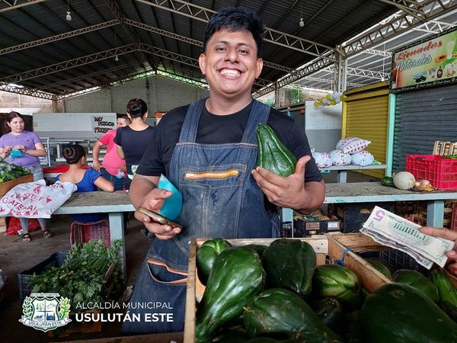
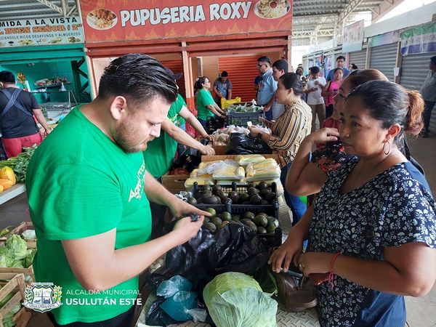
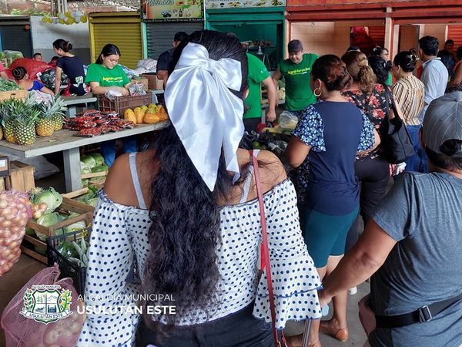
31 AGOSTO 2024
Paseo El Calvario te espera. Comida típica, cosméticos y muchas sonrisas.
